Moduldokumentation

Modul Aktuelles aus Politik, Gesellschaft und Zeitgeschichte (apgz)

Simon Wächter

2017

Inhalt

1 Einleitung 5

1.1 Einleitung 5

1.2 Lernziele 5

1.3 Prüfungen 5

2 Woche 1 6

2.1 Einleitung 6

2.2 Aktuelle Aktivitäten 6

2.3 Rückblick Abstimmungen vom 12. Februar 2017 7

2.4 Referendum (Volksentscheid) 7

2.5 Ziele Unternehmenssteuerreformgesetz III 8

2.6 Donald Trump 9

3 Woche 2 10

3.1 Altersreform 2010: Machtkampf Ständerat gegen Nationalrat 10

3.2 Altersreform 2020: Machtkampf Ständerat gegen Nationalrat 10

3.3 Präsidentielle Demokratie in der Türkei 11

3.4 Donald Trump in den Vereinigten Staaten 11

3.5 Geschichte der Schweiz – die wichtigsten Ereignisse 12

3.5.1 Die Geschichte der Schweiz bis 1815 12

3.5.2 Vom Staatenbund zum Bundesstaat 14

3.5.3 Die Bundesverfassung und deren Revisionen 16

3.5.4 Das Parteisystem der Schweiz 21

4 Woche 3 25

4.1 Demokratisch regieren 25

4.2 Begriffe 25

4.3 Definition der Demokratie 25

4.4 Theokratie als undemokratisches Beispiel 26

4.5 China als autoritäre, nichtdemokratische Parteidiktatur 26

4.6 Verbreitung der Demokratie 27

4.7 Balance zwischen Entscheidungsaufwand und Legitimität 28

4.8 Spannungsfeld Demokratie versus Rechtsstaat 30

4.9 Demokratisch regieren 30

4.10 Wahlsysteme 31

4.11 Grossbritannien – die Herrschaft der Minderheiten 32

4.12 Parteiverteilung in der Schweiz 32

4.13 Einordnung der Walsysteme 33

4.14 Wahlsystem in der USA 34

4.15 Demokratisch regieren 34

4.16 Die Entstehung verschiedener Staatsverfassungen 34

4.17 Demokratische Regierungssysteme 35

4.18 USA als präsidentielles System mit Gewaltentrennung 36

4.19 Von einer parlamentarischen zur präsidentiellen Demokratie (Türkei) 37

4.20 Frankreich als semi-präsidentielles System 37

4.21 England als rein parlamentarisches System mit absoluter Parlamentsmacht 38

4.22 Deutschland als parlamentarisches System mit judikativer Kontrolle 38

5 Woche 4 39

5.1 Schweiz als demokratisches System 39

5.2 Determinanten des Schweizer Regierungssystems 39

5.3 Schweizer Instrumente der direkten Demokratie 40

5.4 Wirkung der direkten Demokratie auf das schweizerische Regierungssystem 40

5.5 Daumenregel für die Wirkung der direktdemokratischen Instrumente 41

5.6 Funktion der Volksinitiative als «Gaspedal» 41

5.7 Direkte Demokratie im internationalen Vergleich 42

5.8 Hürden für Verfassungsänderungen 42

5.9 Verfassungsgerichtsbarkeit 43

5.10 Länder mit direktdemokratischen Institutionen 43

5.11 Aufgabenverteilung im Föderalismus 44

5.12 Föderalismus in der Schweiz 44

5.13 Politisches System der Schweiz 45

5.14 Vor- und Nachteile der direkten Demokratie 45

5.15 Systemüberlastung und Blockierung infolge zu vieler Vetospieler 46

5.16 Verbände 47

5.17 Lobbies 48

5.18 Direktdemokratien im Vergleich 49

5.19 Parteien 49

5.20 Entwicklung der Schweizer Parteien 50

5.21 Deutscher Parteienstammbaum 50

5.22 Parteidisziplin 52

5.23 Parteifinanzierung 52

5.24 Wahl- und Stimmbeteiligung im internationalen Vergleich 53

5.25 Bestimmende Faktoren für das Wählerverhalten 54

5.26 Wahlbeteiligung 54

6 Woche 5 (Gastdozent) 56

6.1 Einleitung 56

6.2 Vorstellung 56

6.3 Medienkrise 56

6.4 Medienrevolutionen 56

6.5 Gatekeepertheorie (ab 1950) 57

6.6 Der Aufstieg des Lesers 57

6.7 Nachrichtenwerttheorie (ab 1965) 57

6.8 Nachrichtenfaktoren 2.0 58

6.9 Clickbait 58

6.10 Jahrbuch 2016 Qualität der Medien 58

6.11 JAMES Studie 2016 59

6.12 Disruption des Geschäftsmodells 60

6.13 Printauflage sinkt 60

6.14 Werbeeinnahmen Print sinken 61

6.15 Zeitungspreise sinken 61

6.16 Disruption des Geschäftsmodells 61

6.17 Sparmassnahmen 62

6.18 Neue Geschäftsmodelle 62

6.19 Innovation 63

6.20 Project R 63

6.21 Schlussworte 64

7 Woche 6 65

7.1 Aktuelles 65

7.1.1 Bevorstehender Brexit 65

7.1.2 Frankreich vor der Wahl 65

7.1.3 Diskussion Freiheit und Demokratie 66

7.2 Offenes Forum: Politische Sprache 66

8 Woche 7 70

8.1 Geschichte der europäischen Idee 70

8.2 Menschenrechte EMRK 73

8.3 Geschichte der EU 75

8.4 Grundlage der Bilateralen 83

8.5 Podiumsdiskussion: Was spricht für die Union, was dagegen 85

9 Woche 8 86

9.1 Unterrichtsnotizen 86

10 Woche 9 88

10.1 Notizen 88

10.1.1 Teil: Wahl Frankreich 88

10.1.2 Präsentation 88

10.2 Wahlen in Frankreich 88

10.3 Geschichte der Schweizer Energiewirtschaft 89

10.3.1 Das traditionelle Energieregime (Bis circa 1850/1860) 89

10.3.2 Das Kohleregime ab 1850 - 1900 91

10.3.3 Das Wasserkraftregime ab 1880 bis 1920 (und heute) 92

10.3.4 Das Erdölregime ab 1920 93

10.3.5 Das Atomenergieregime 95

10.3.6 Unterwegs zu einem neuen Energieregime 97

11 Woche 10 100

12 Woche 11 101

13 Woche 12 102

13.1 Übersicht 102

13.2 Rückblick Frankreich 102

13.3 Wanna Cry als Bedrohung 102

13.4 Geopolitik: Krieg und Frieden 103

13.5 Was bedeutet geopolitisches Denken? 103

13.6 Welche (kriegerischen) Konflikte haben das Potential, eine globale Machtverschiebung zu bewirken? 107

13.7 Drohnen und Cyberwarfare als Waffen 110

13.8 IS 113

13.9 Volksmiliz 114

14 Woche 13 115

# Einleitung

## Einleitung

Dieses Dokument stellt die Moduldokumentation für das Modul apgz dar. Allfällige Unterlagen sind im Modulordner zu finden.

## Lernziele

Das Modul beinhaltet folgende Lernziele:

* Die Studierenden kennen Besonderheiten, Variationen und Funktionsweisen von demokratischen Systemen (Schweiz, EU)
* Die Studierenden können die Eigenheiten des schweizerischen politischen Systems und dessen Kultur bei aktuellen Ereignissen beurteilen
* Die Studierenden kennen die wichtigsten aktuellen Weltkonflikte und deren Verlaufsmuster
* Die Studierenden analysieren exemplarisch einzelne Weltkonflikte, aktuelle Ereignisse wie Wahlen oder Abstimmungen und können diese in ihren politischen und historischen Kontext einordnen

## Prüfungen

Die Modulnote setzt sich aus einem Testat mit einem obligatorischen Vortrag, Halten einer Lektion oder Podiumsdiskussion zusammen.

# Woche 1

## Einleitung

In der ersten Woche wurde mehrheitlich der Inhalt des Modules besprochen.

## Aktuelle Aktivitäten

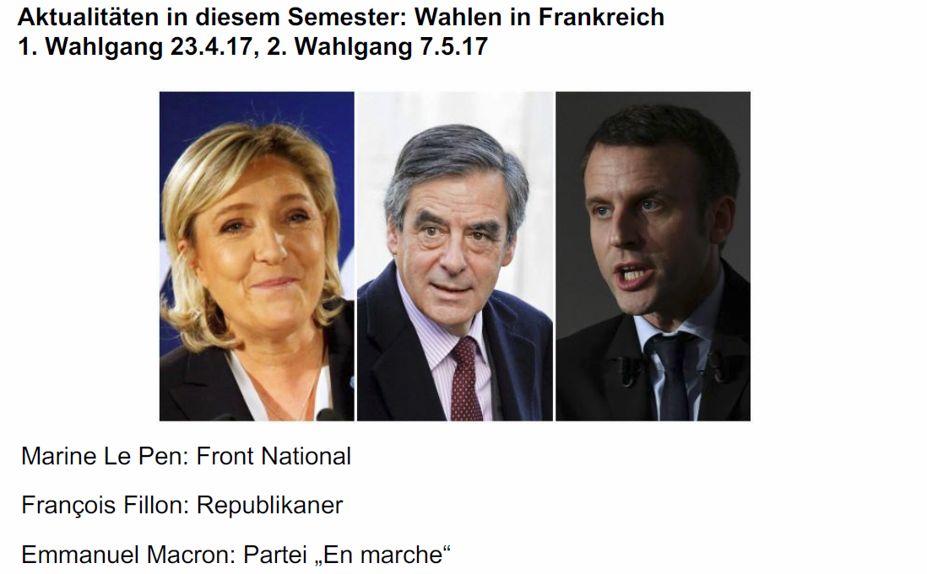

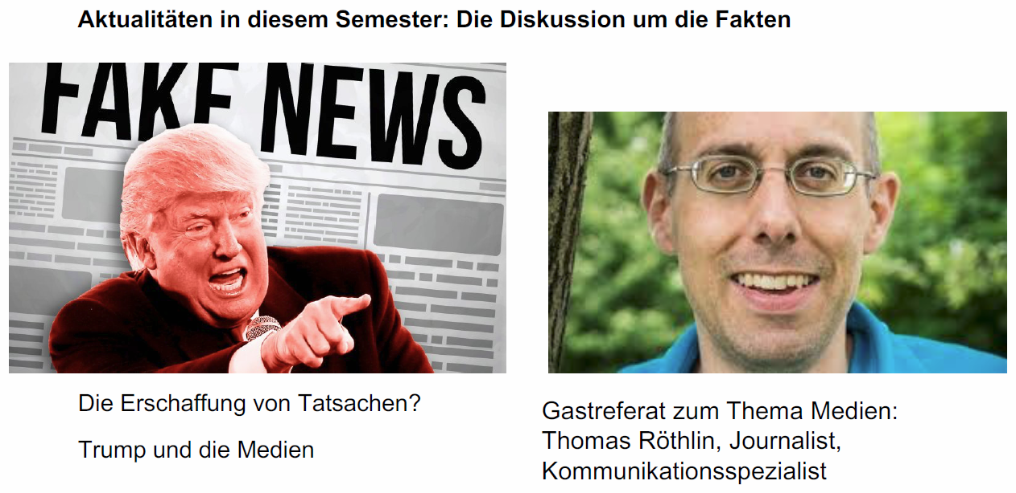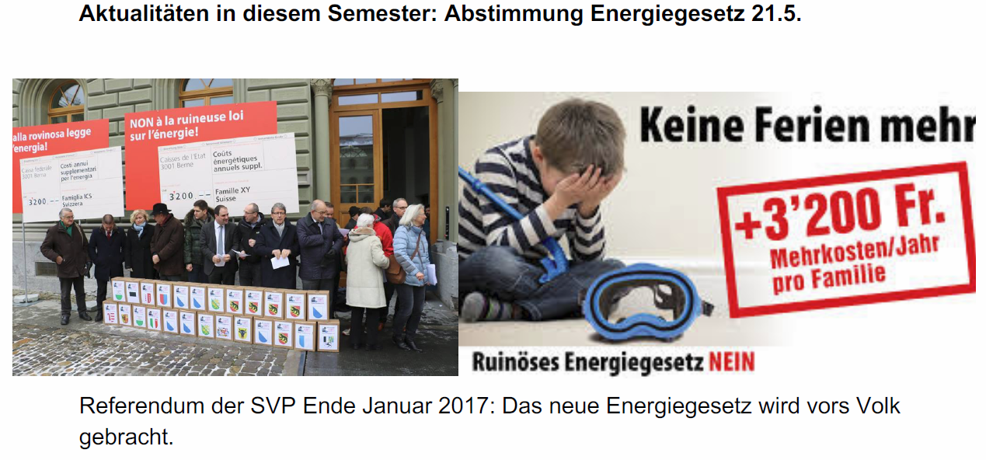

## Rückblick Abstimmungen vom 12. Februar 2017

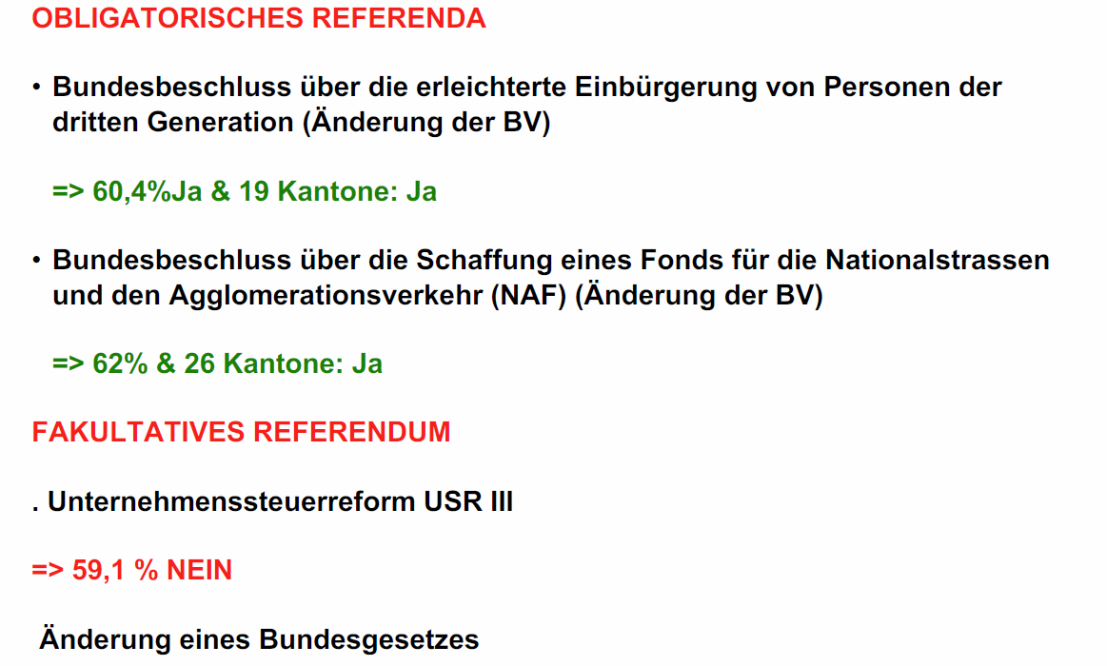

## Referendum (Volksentscheid)

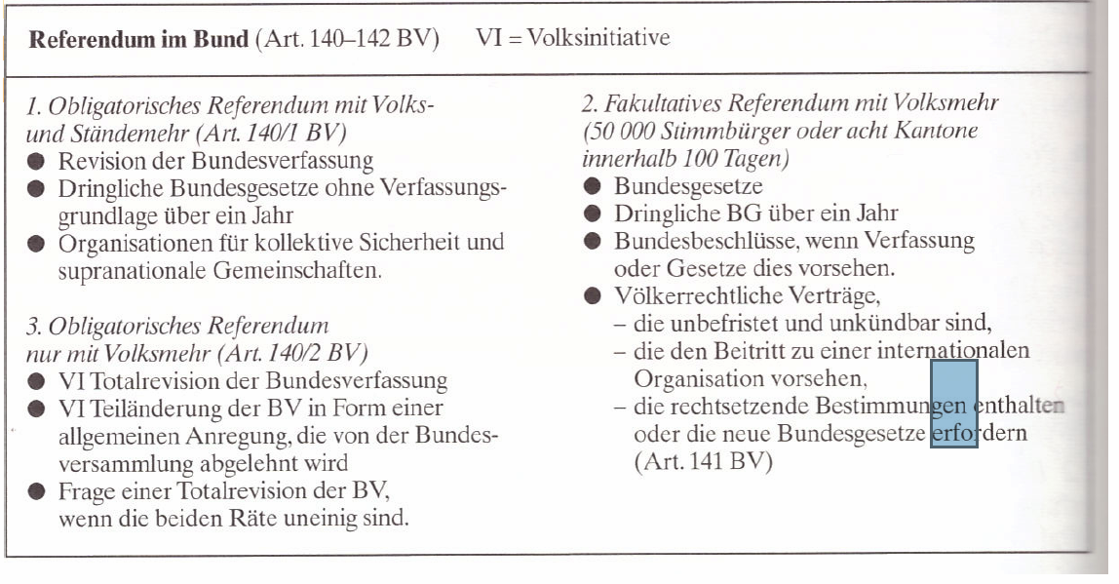

## Ziele Unternehmenssteuerreformgesetz III

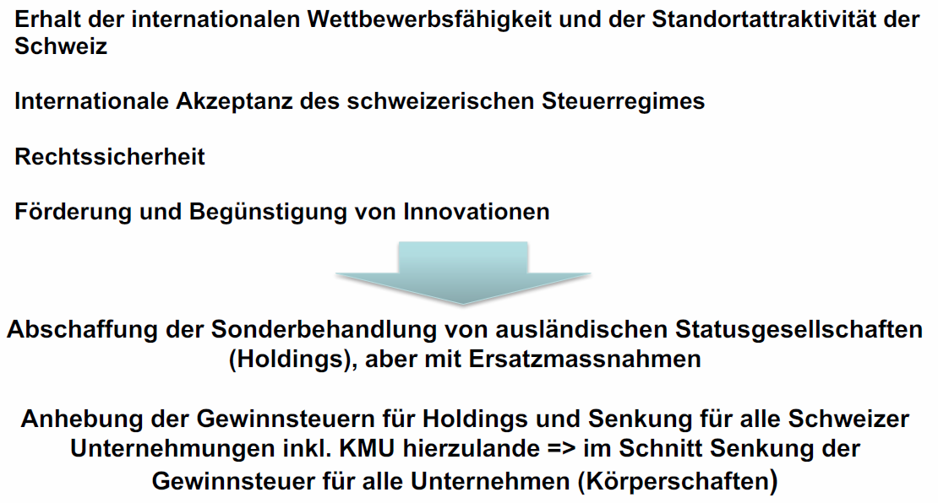

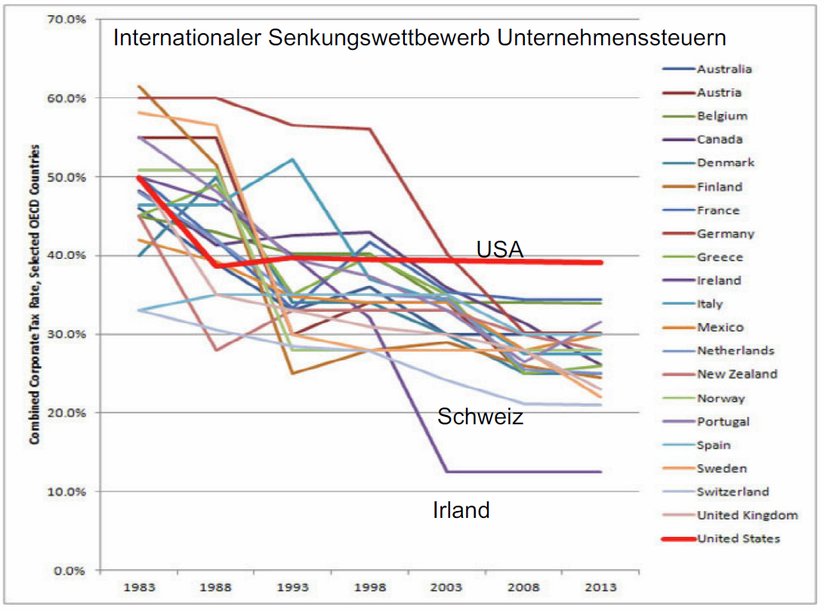

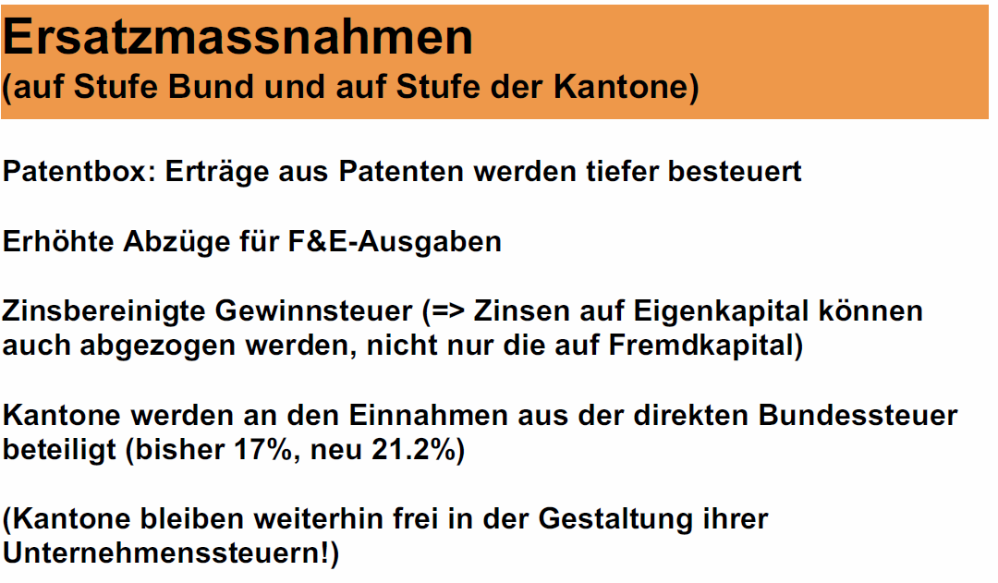

## Donald Trump

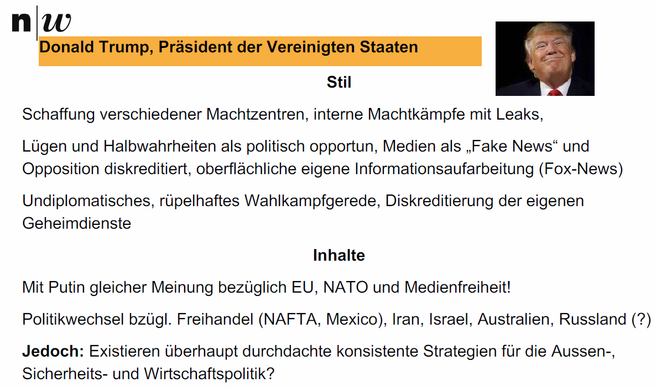

# Woche 2

## Altersreform 2010: Machtkampf Ständerat gegen Nationalrat

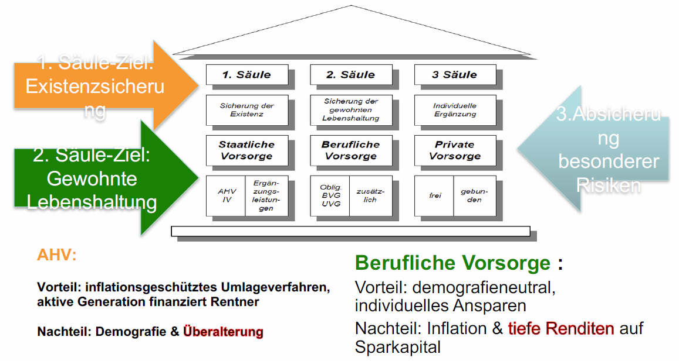

## Altersreform 2020: Machtkampf Ständerat gegen Nationalrat

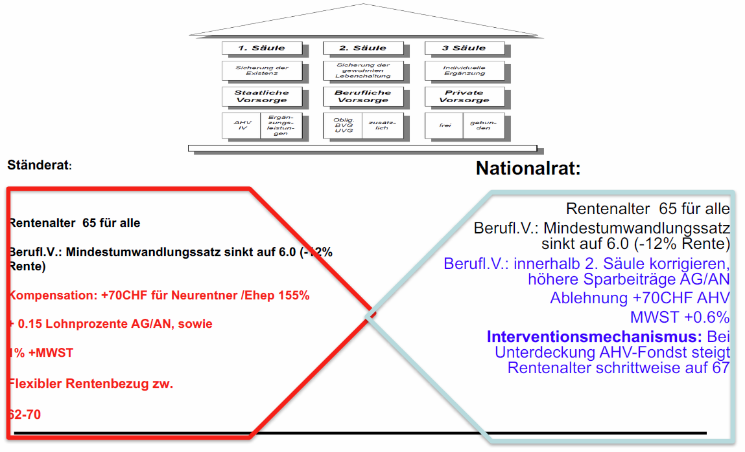

## Präsidentielle Demokratie in der Türkei

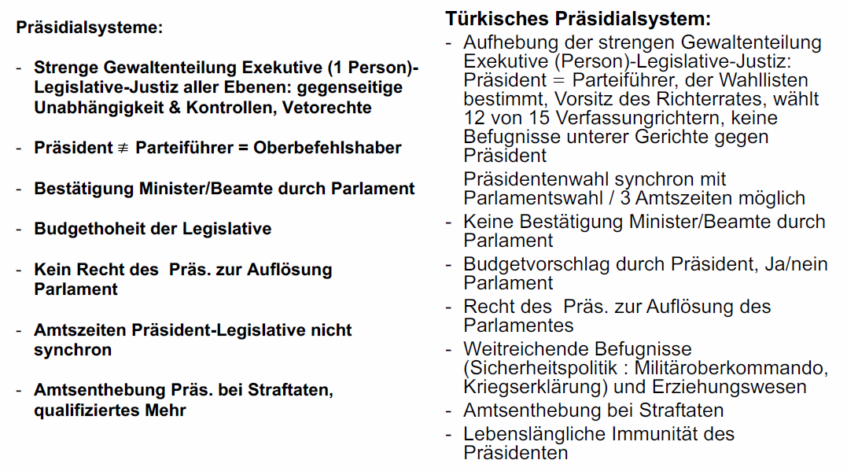

## Donald Trump in den Vereinigten Staaten

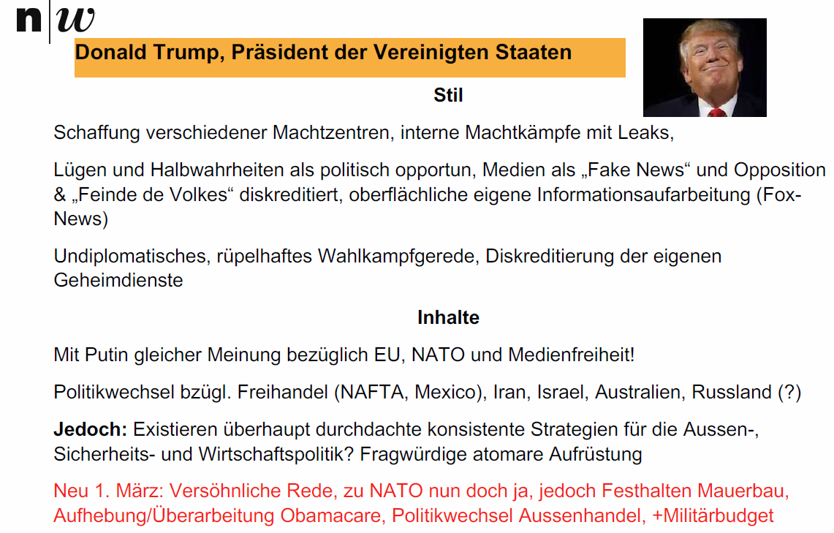

## Geschichte der Schweiz – die wichtigsten Ereignisse

### Die Geschichte der Schweiz bis 1815

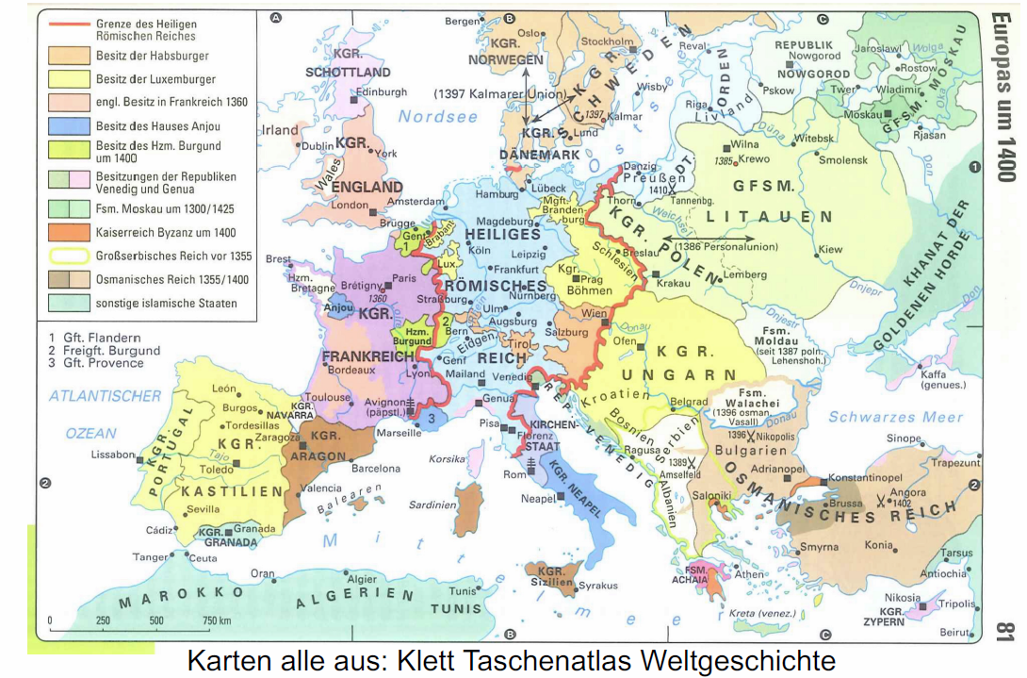

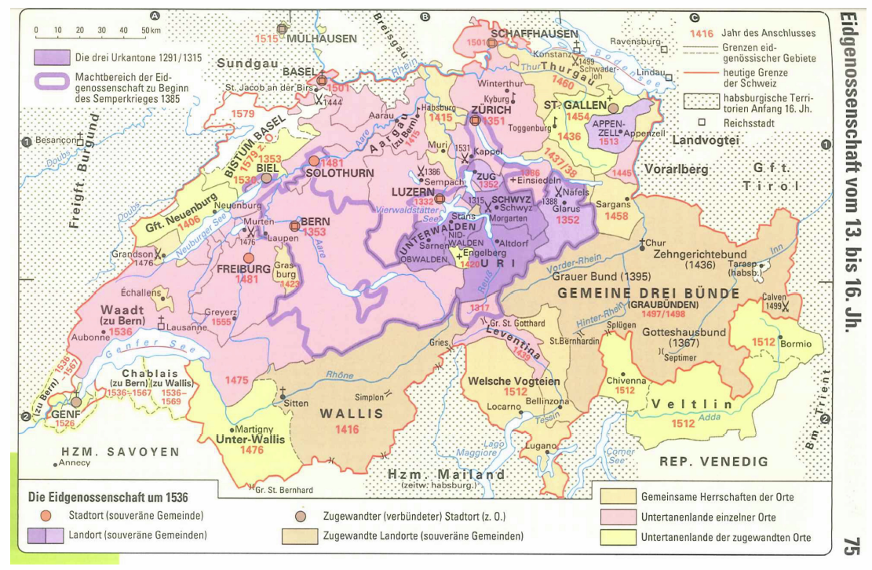

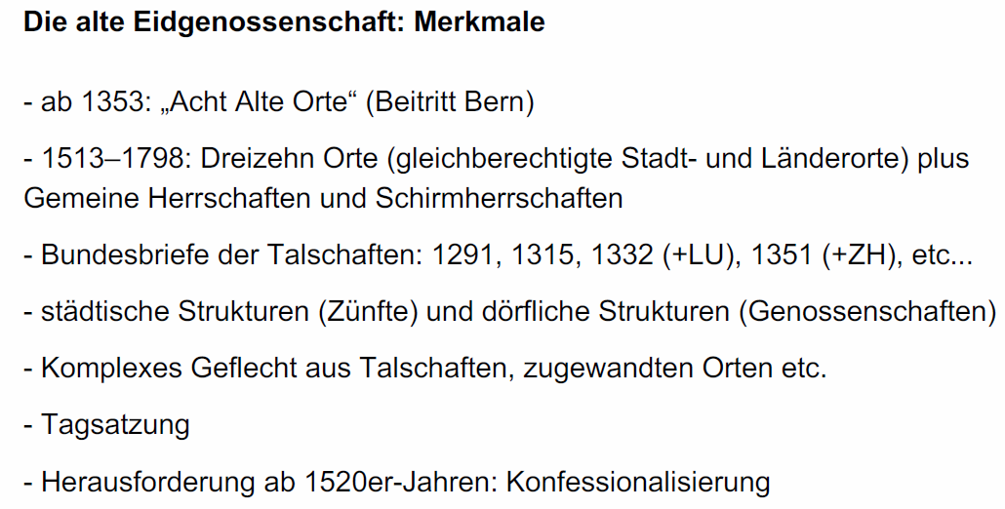

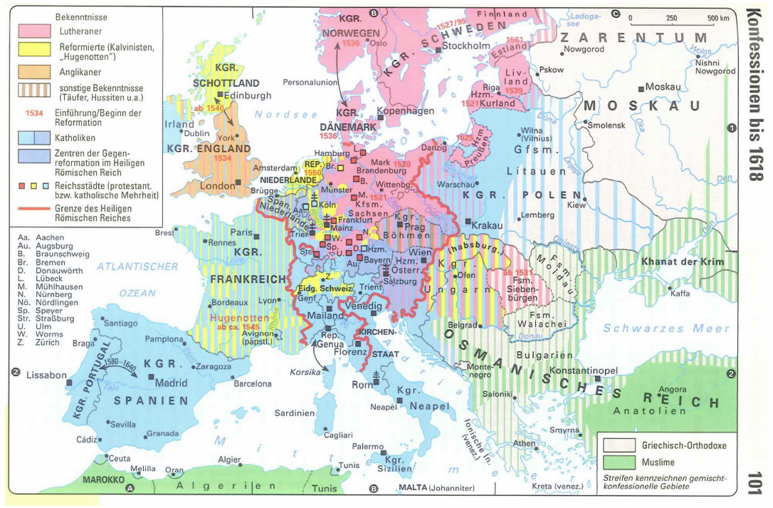

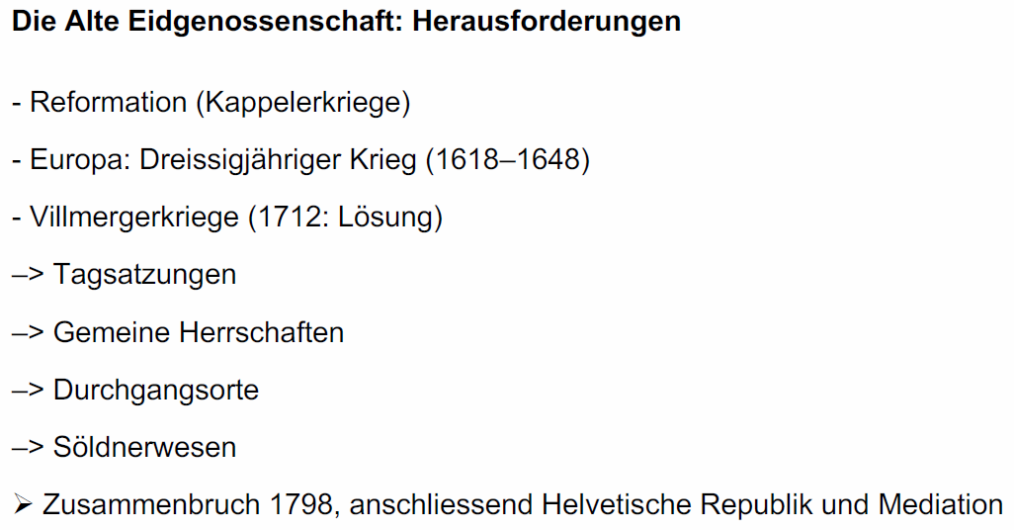

### Vom Staatenbund zum Bundesstaat

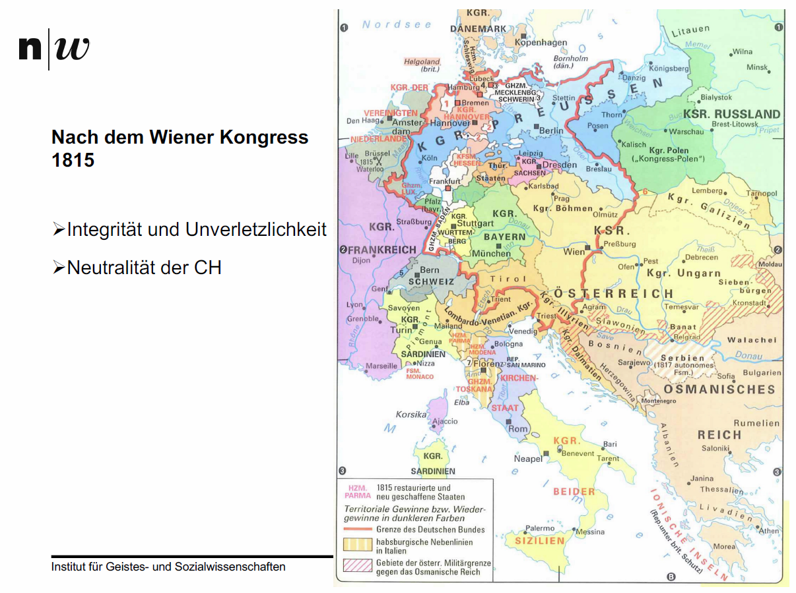

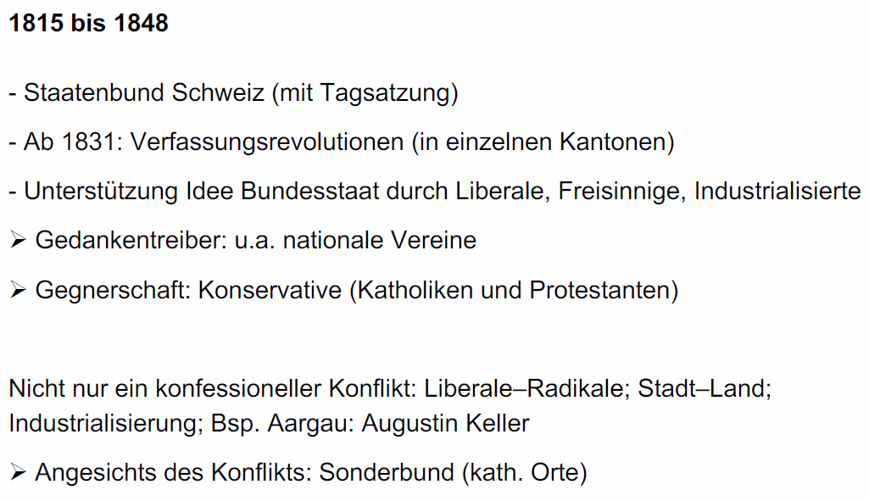

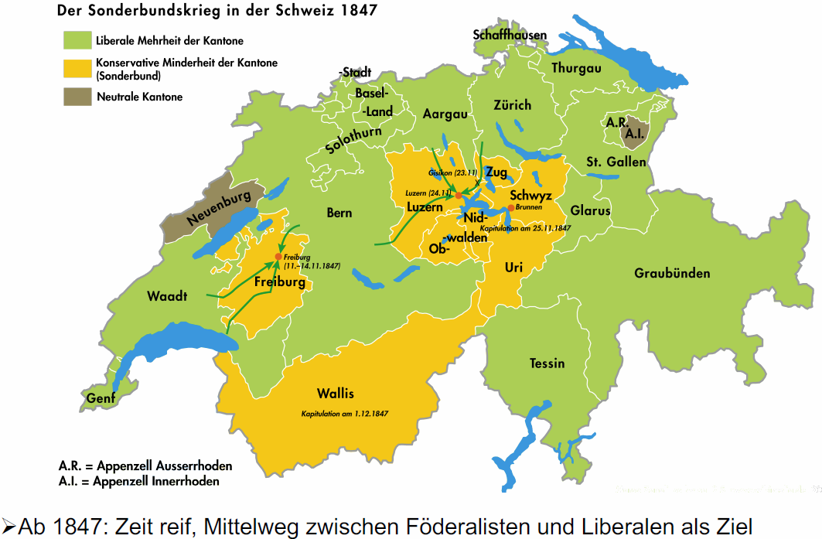

### Die Bundesverfassung und deren Revisionen

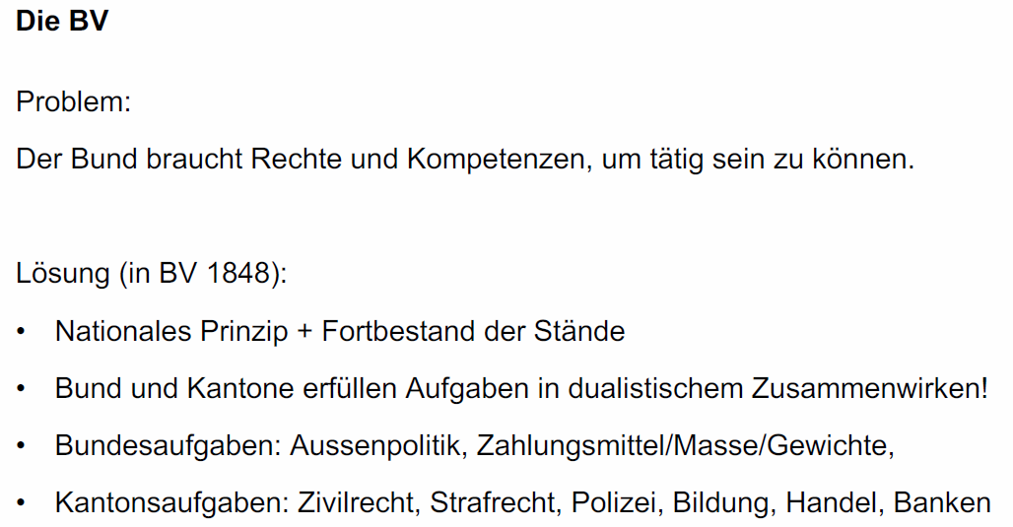

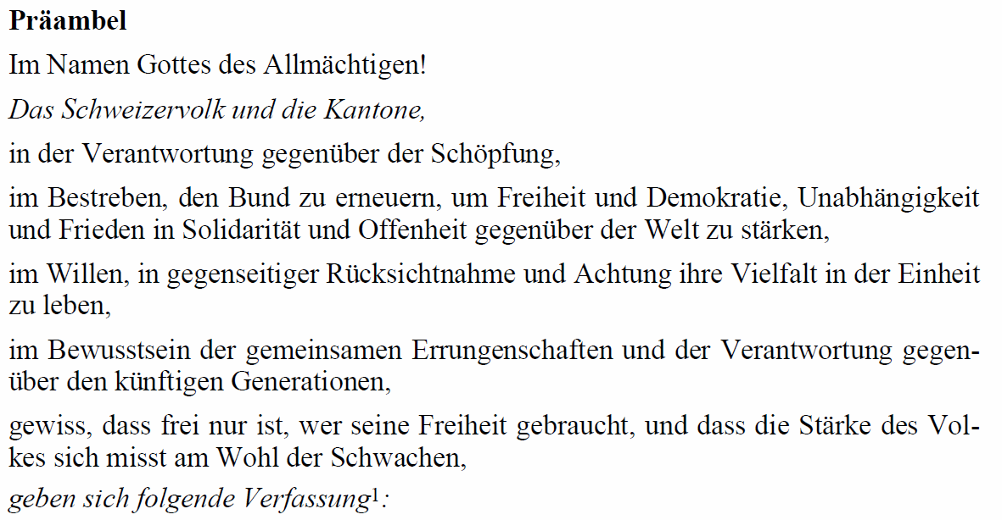

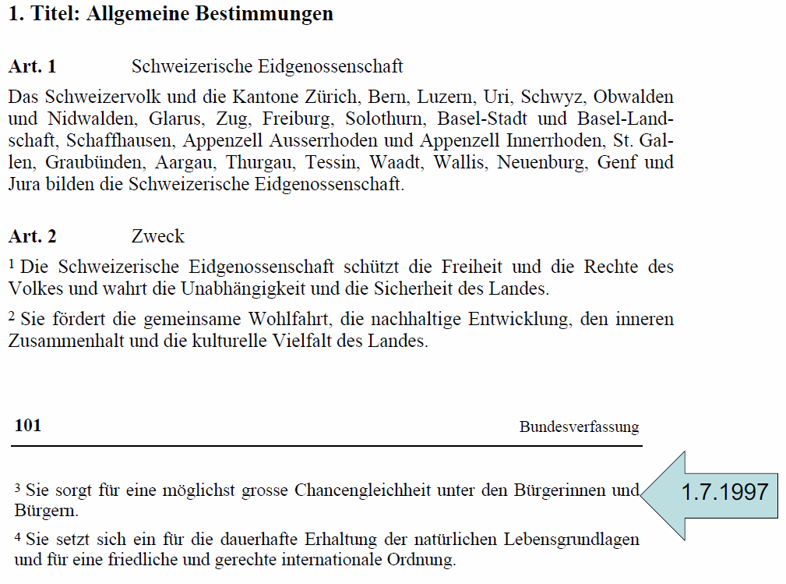

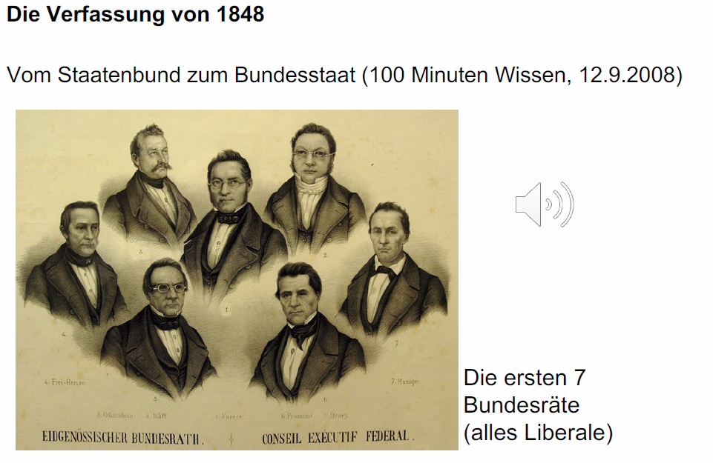

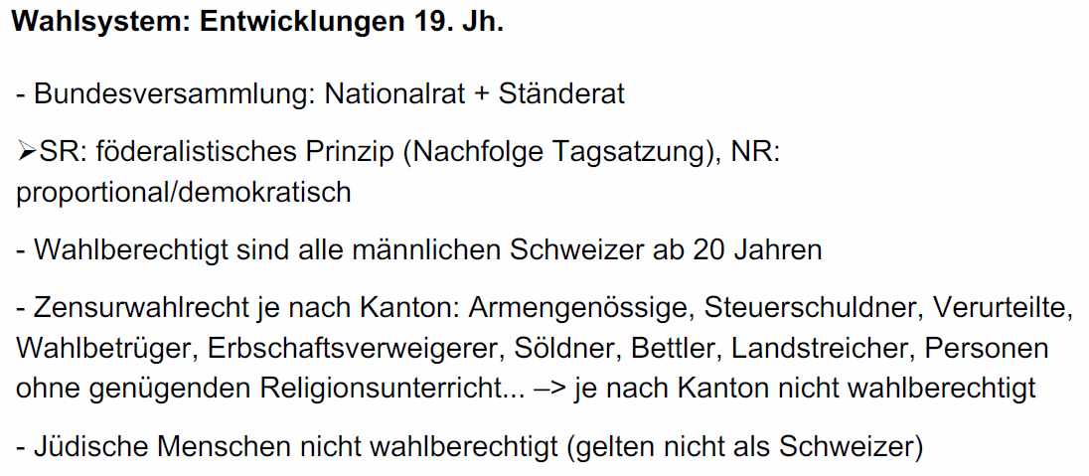

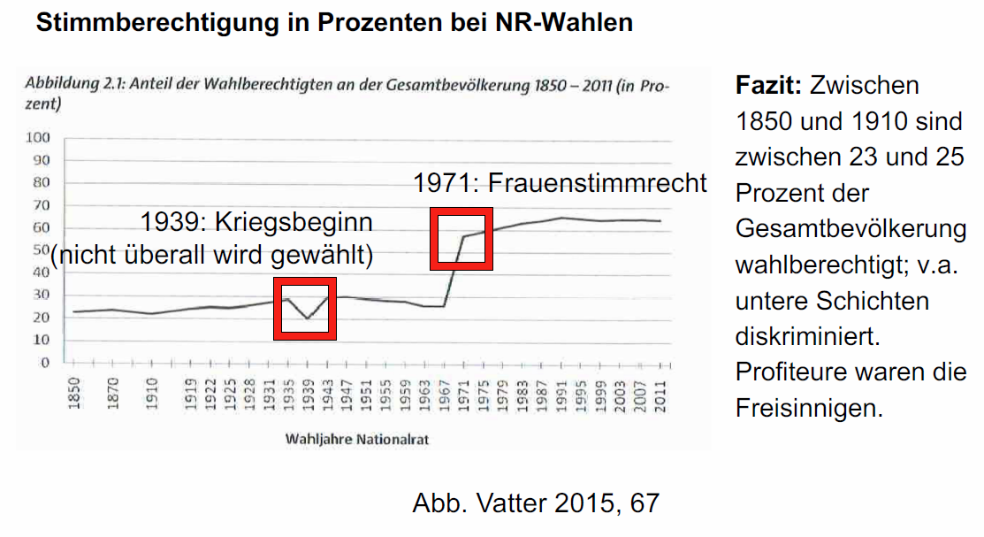

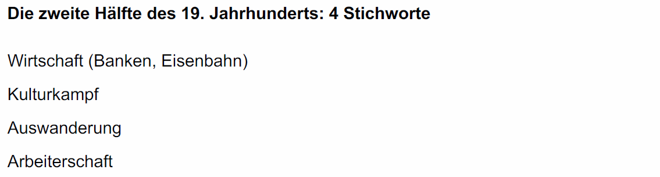

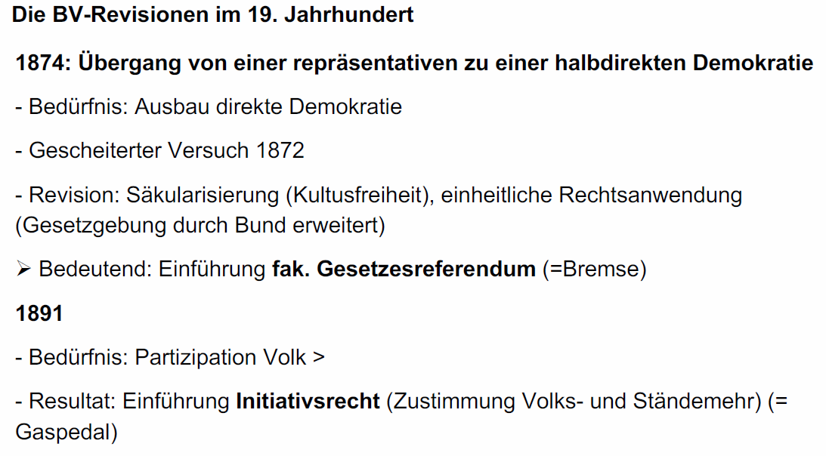

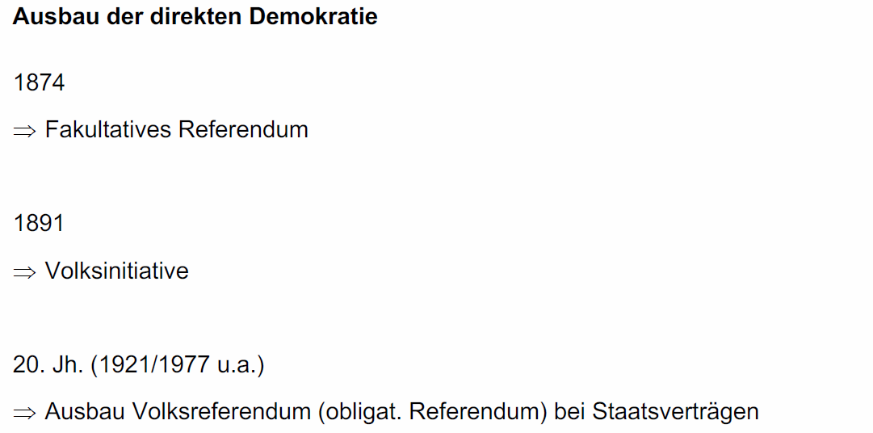

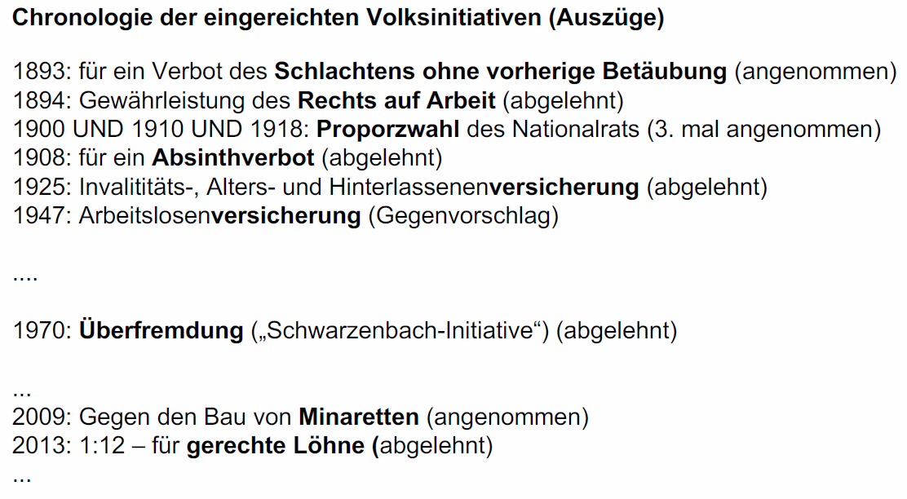

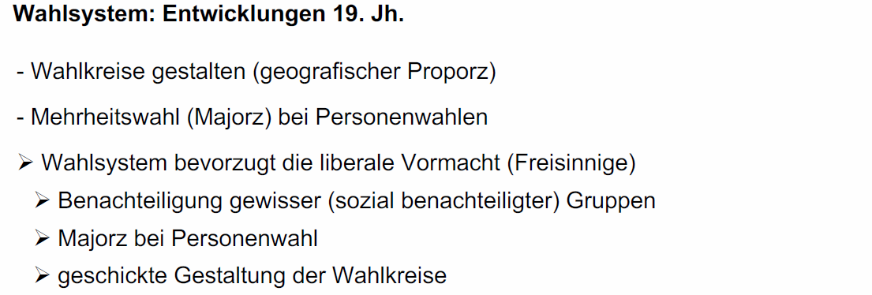

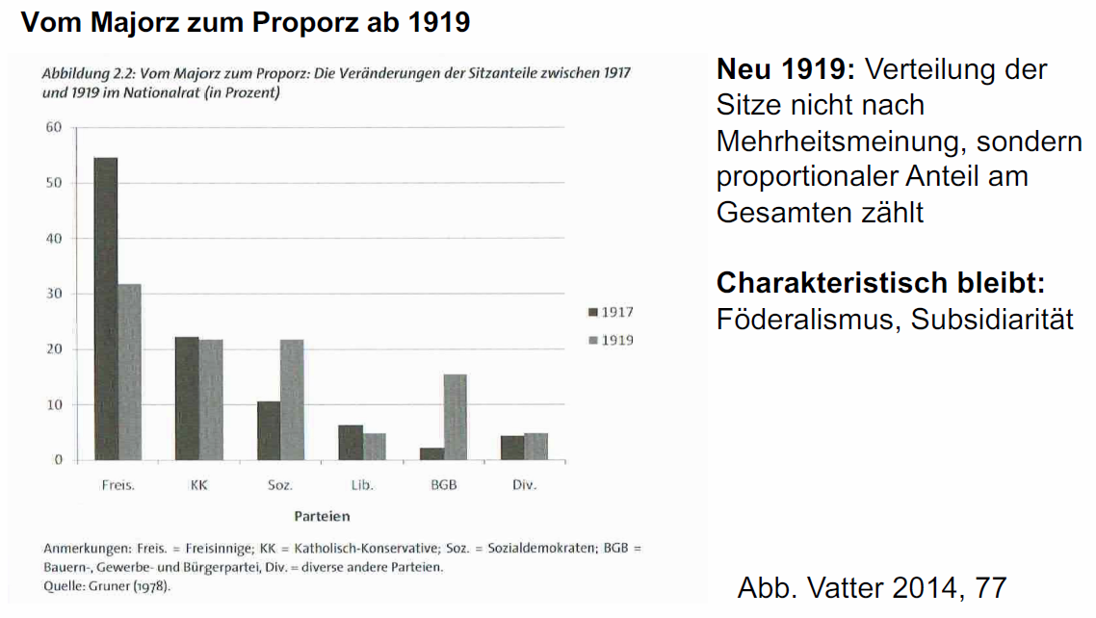

### Das Parteisystem der Schweiz

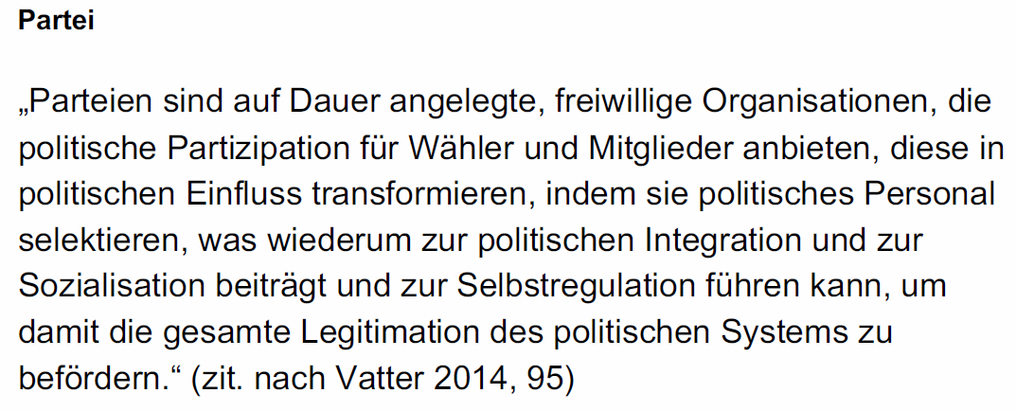

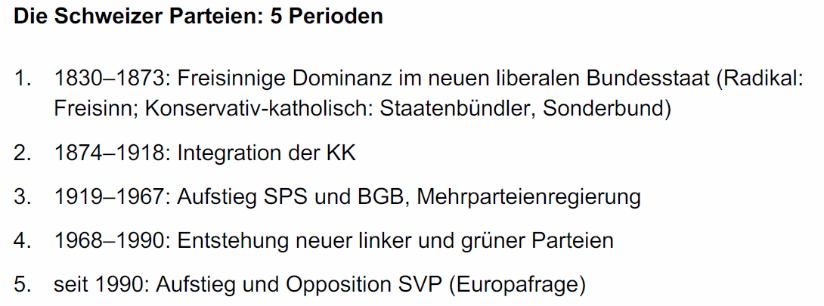

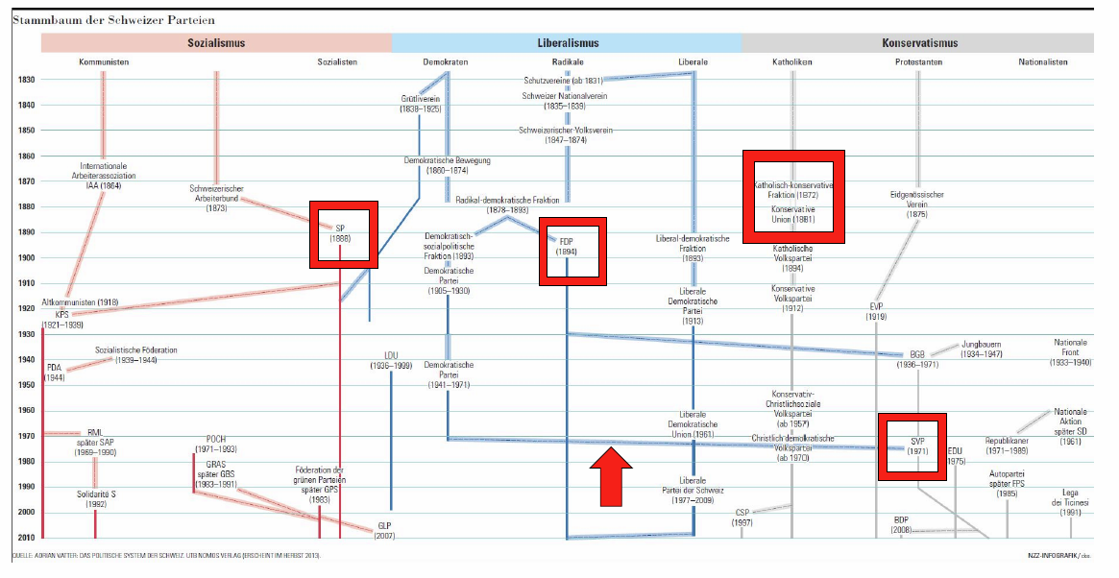

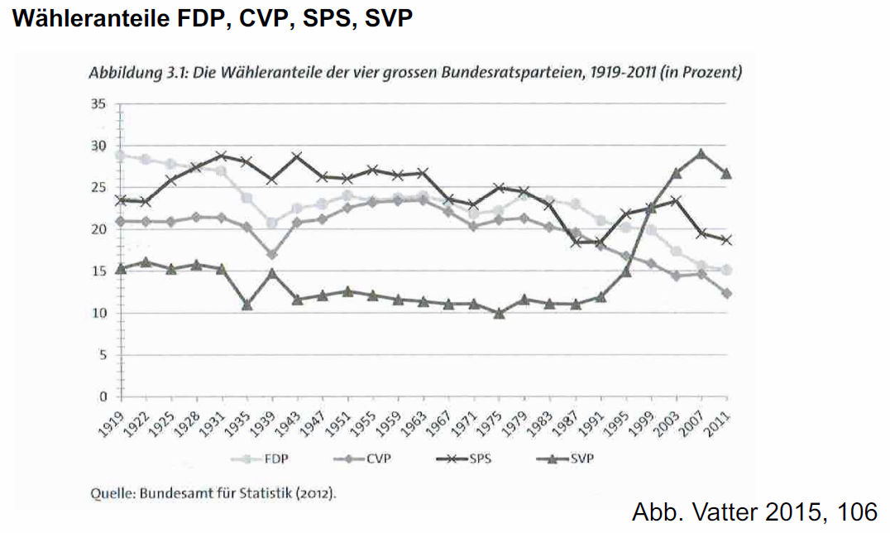

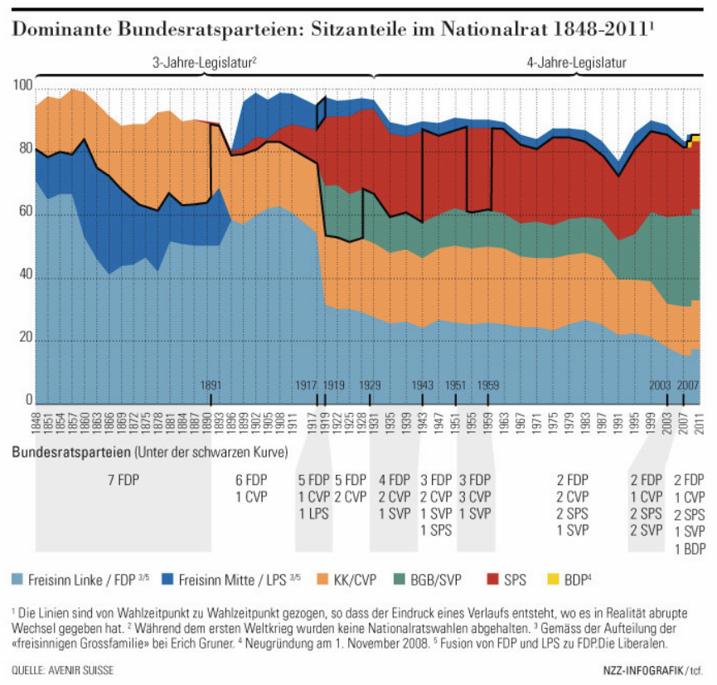

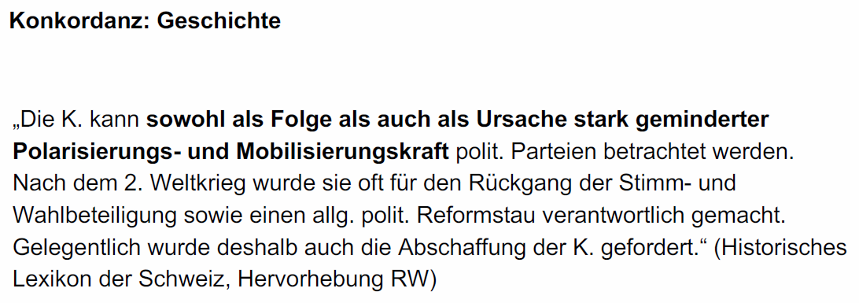

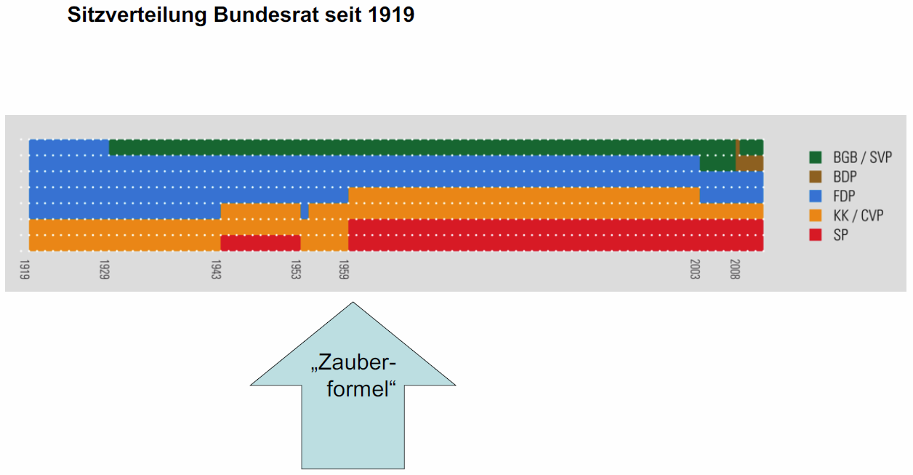

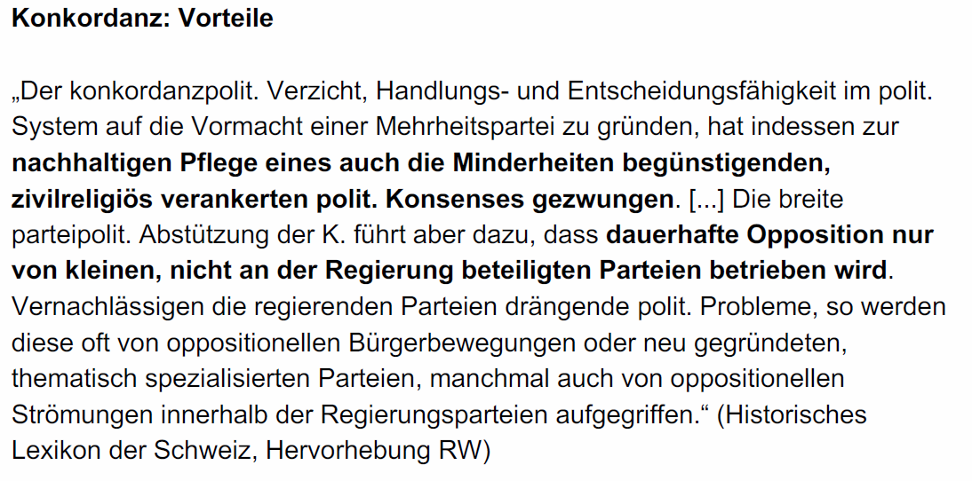

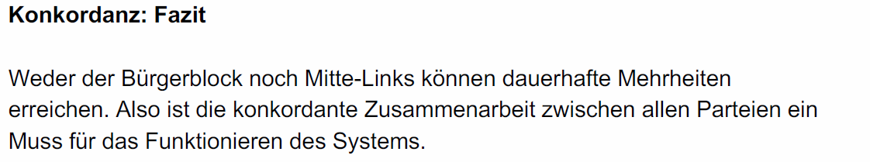

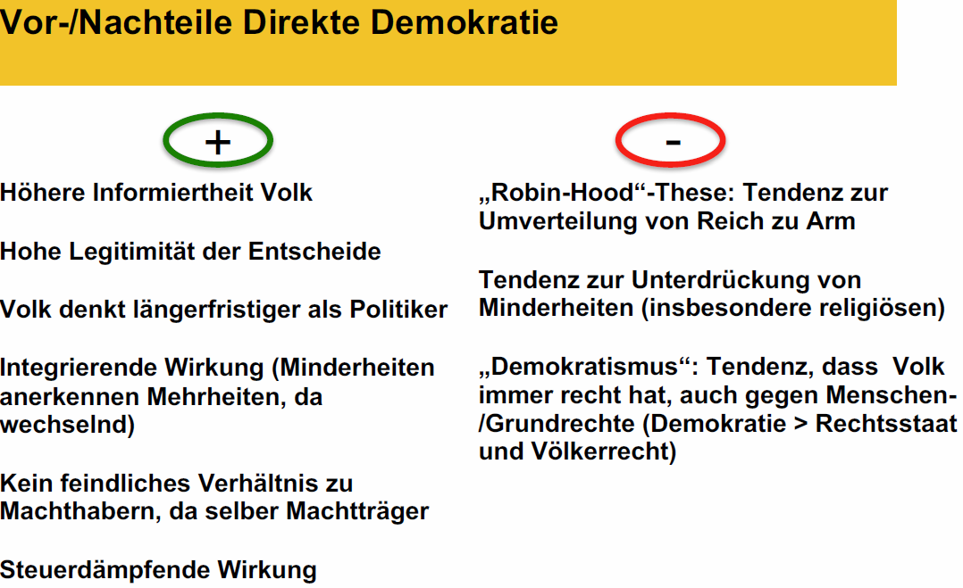

# Woche 3

## Demokratisch regieren

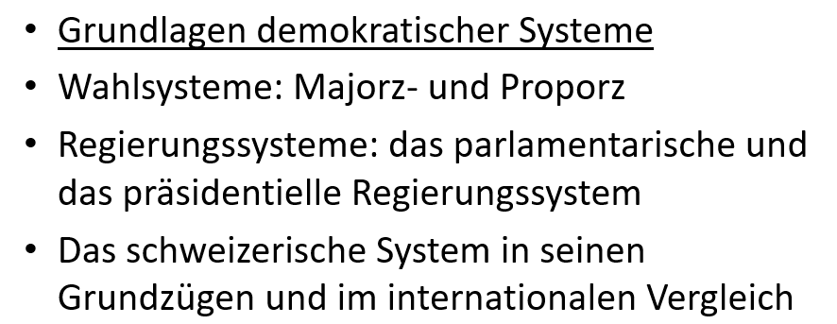

## Begriffe

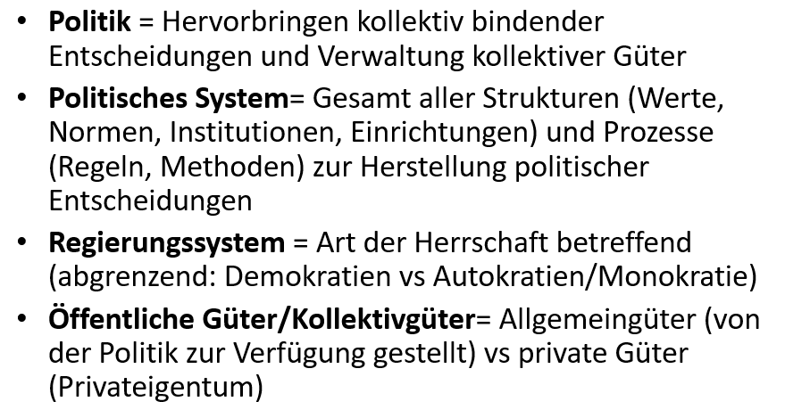

## Definition der Demokratie

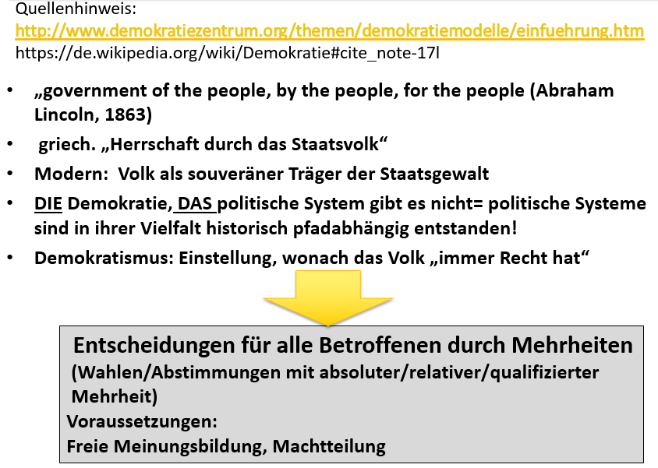

## Theokratie als undemokratisches Beispiel

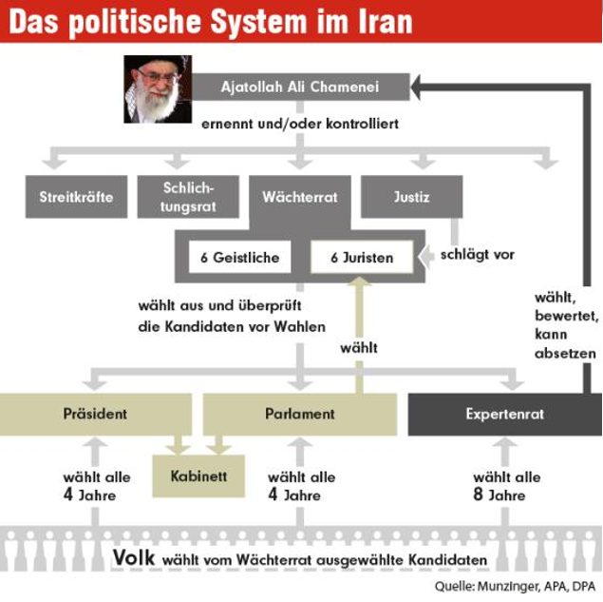

## China als autoritäre, nichtdemokratische Parteidiktatur

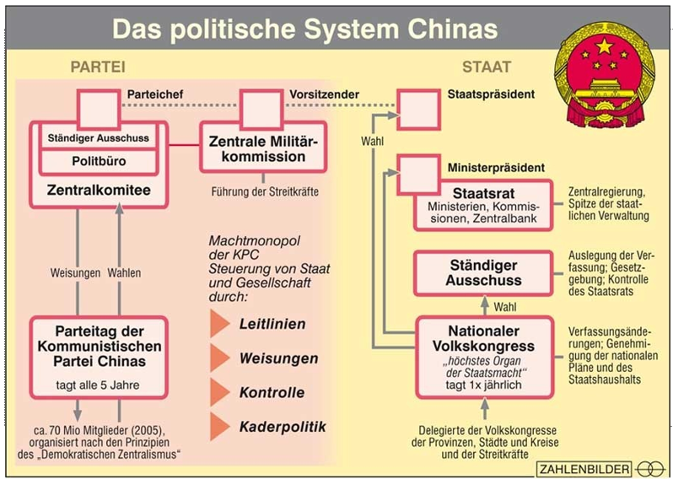

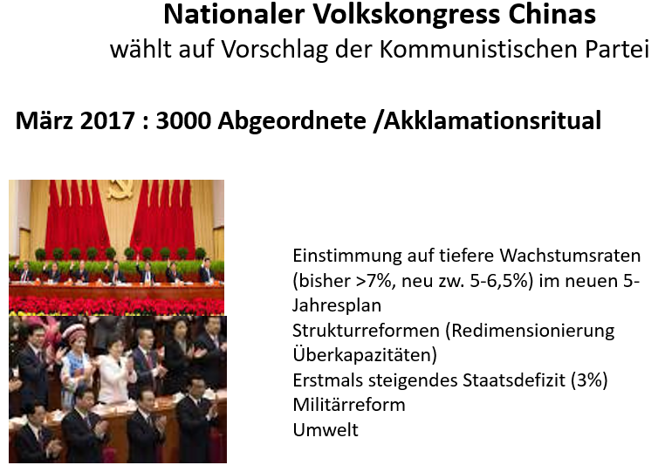

## Verbreitung der Demokratie

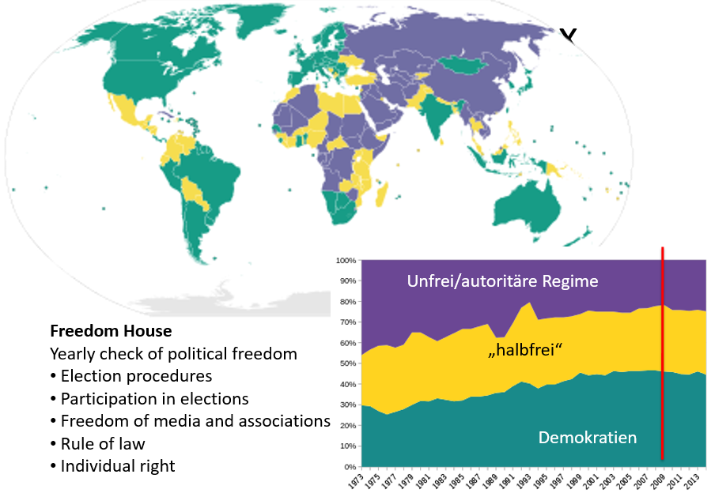

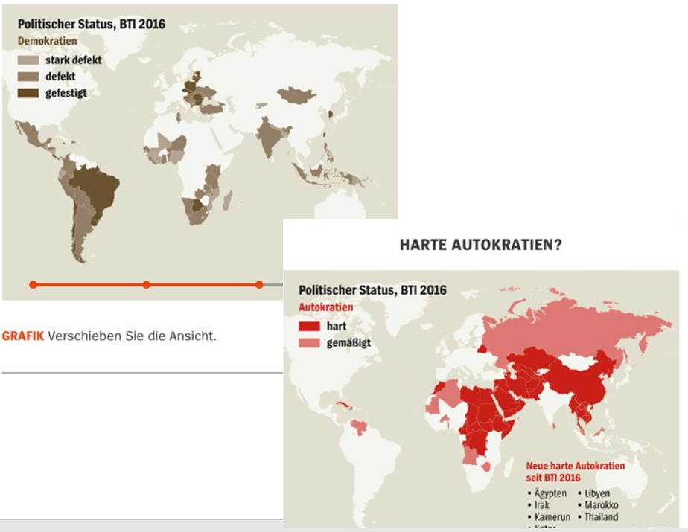

## Balance zwischen Entscheidungsaufwand und Legitimität

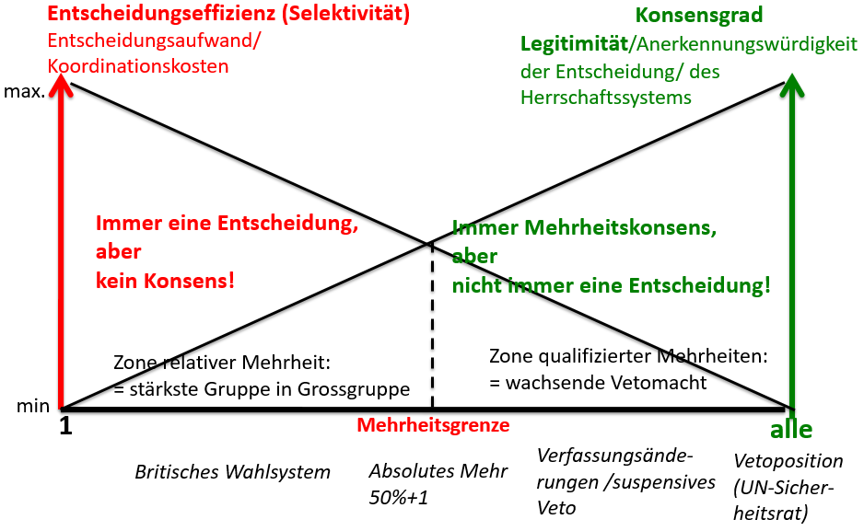

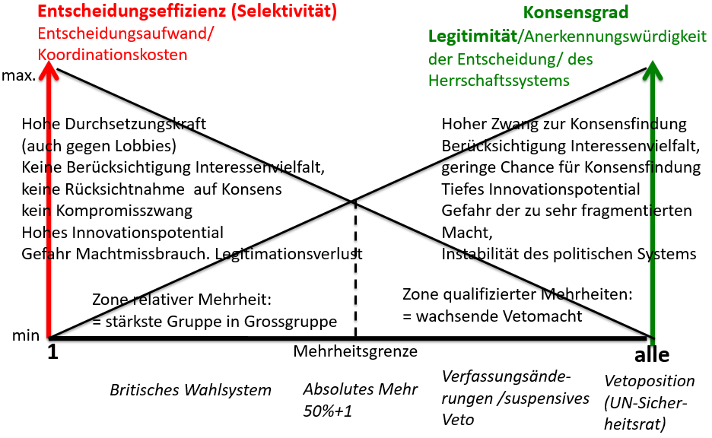

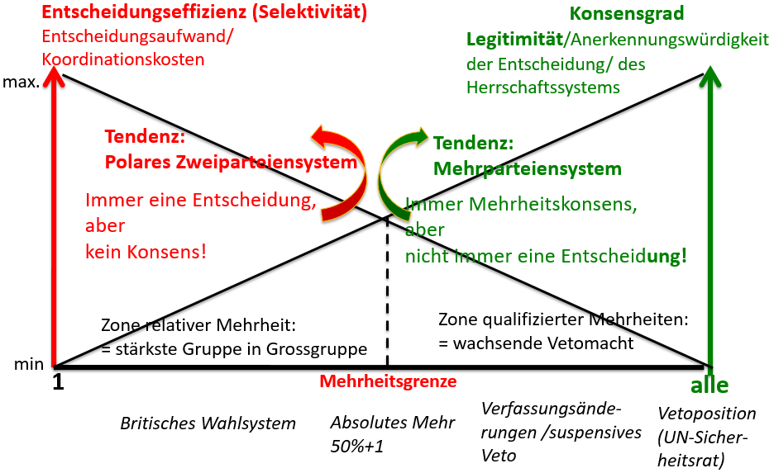

## Spannungsfeld Demokratie versus Rechtsstaat

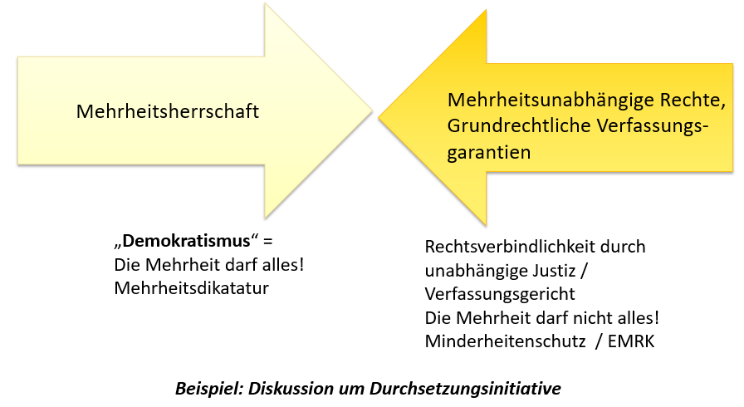

## Demokratisch regieren

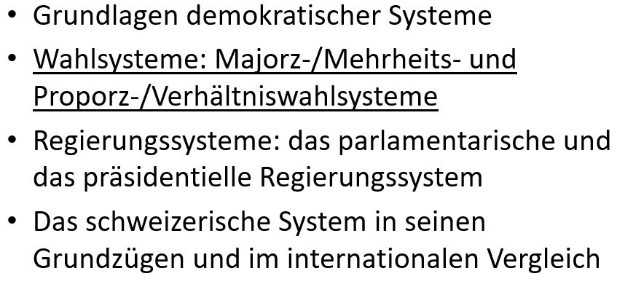

## Wahlsysteme

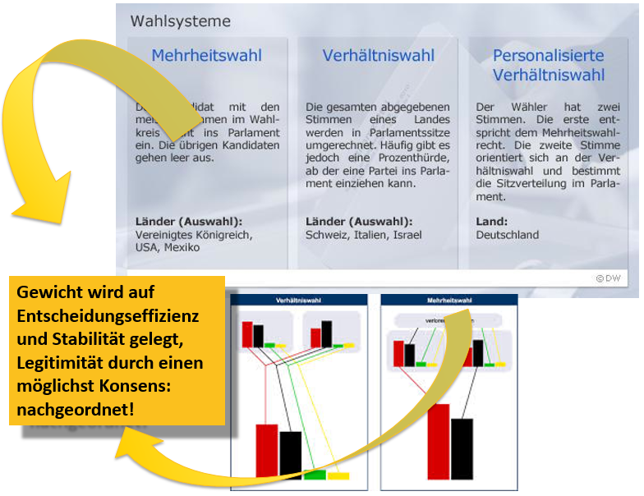

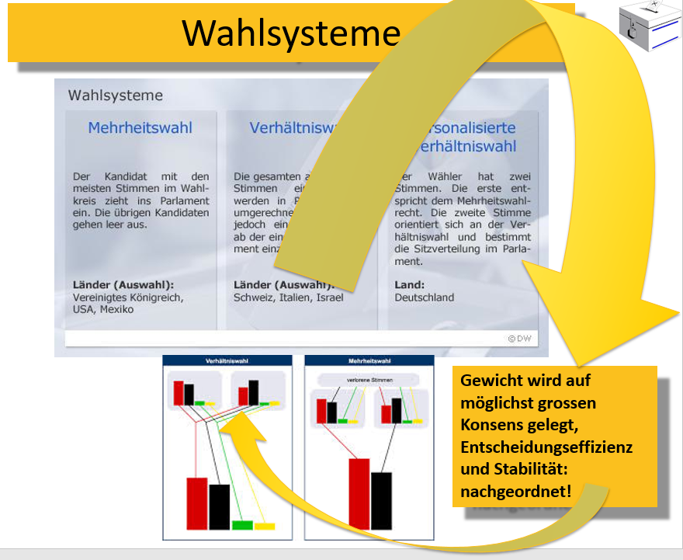

## Grossbritannien – die Herrschaft der Minderheiten

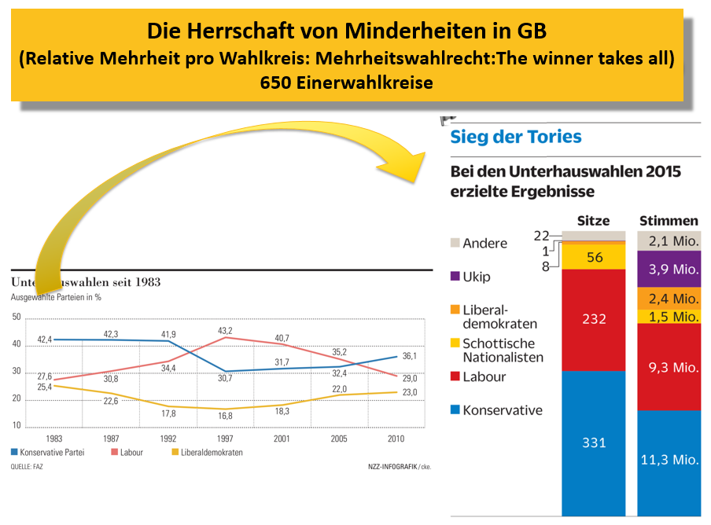

## Parteiverteilung in der Schweiz

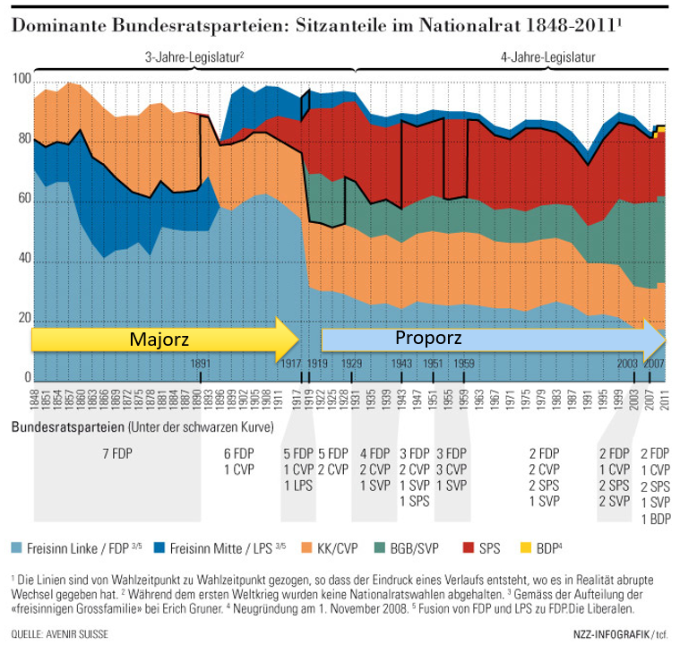

## Einordnung der Walsysteme

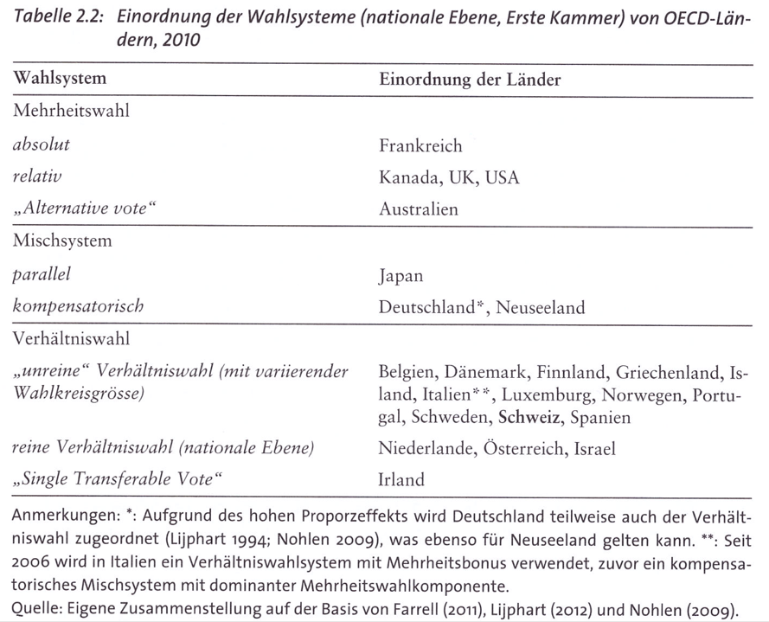

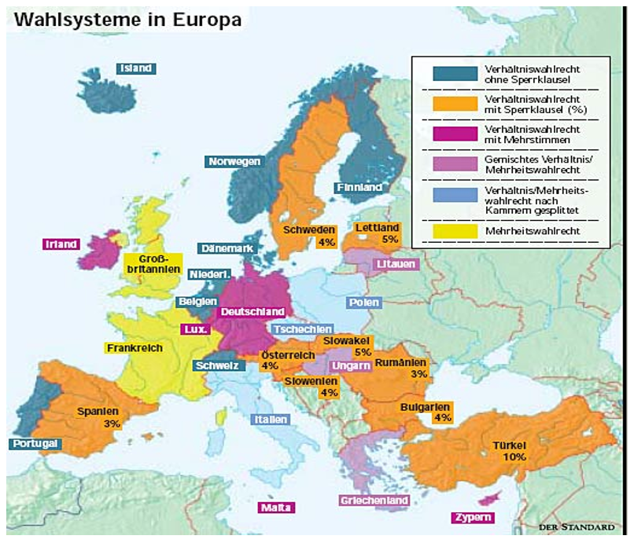

## Wahlsystem in der USA

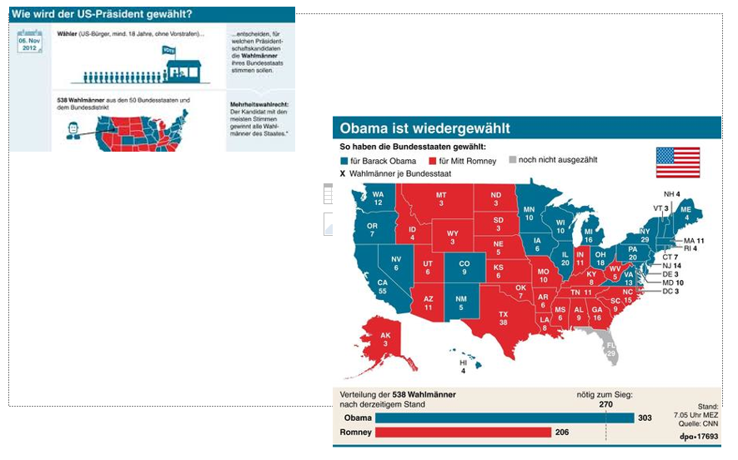

## Demokratisch regieren

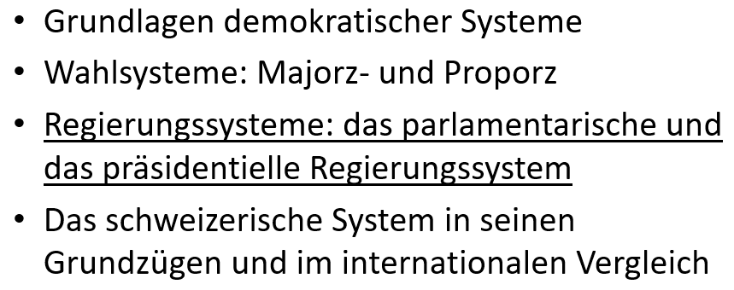

## Die Entstehung verschiedener Staatsverfassungen

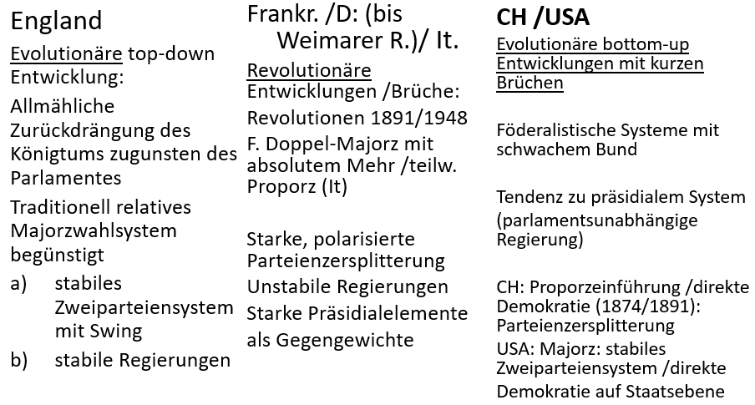

## Demokratische Regierungssysteme

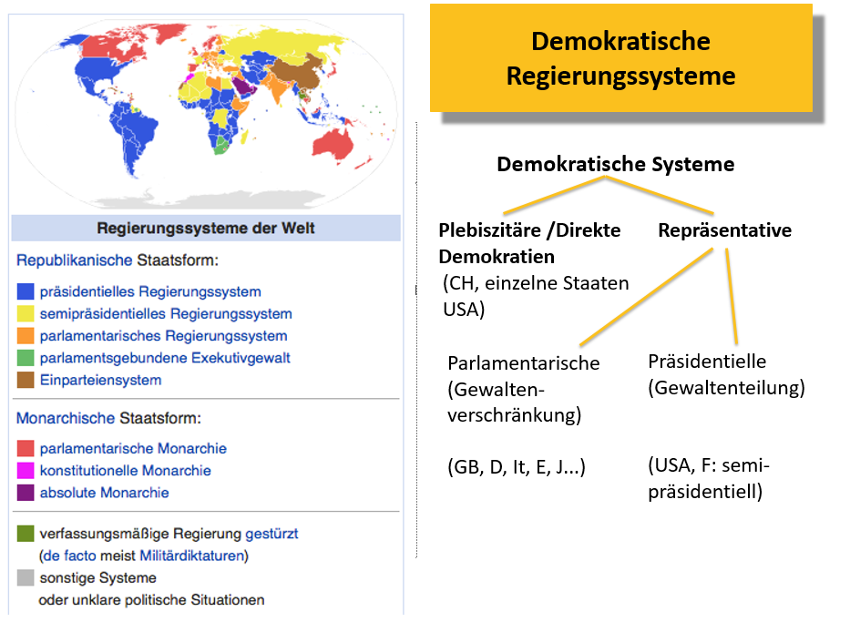

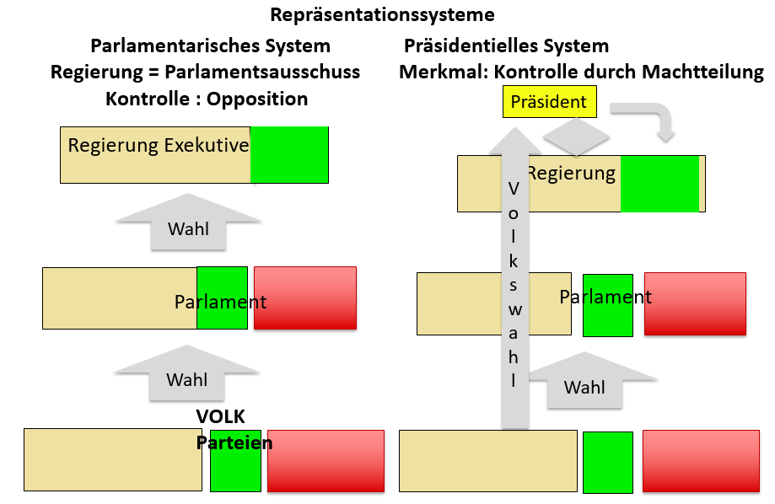

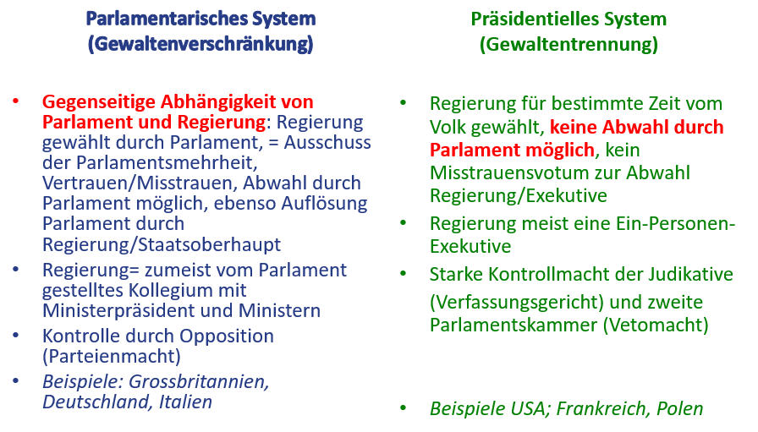

## USA als präsidentielles System mit Gewaltentrennung

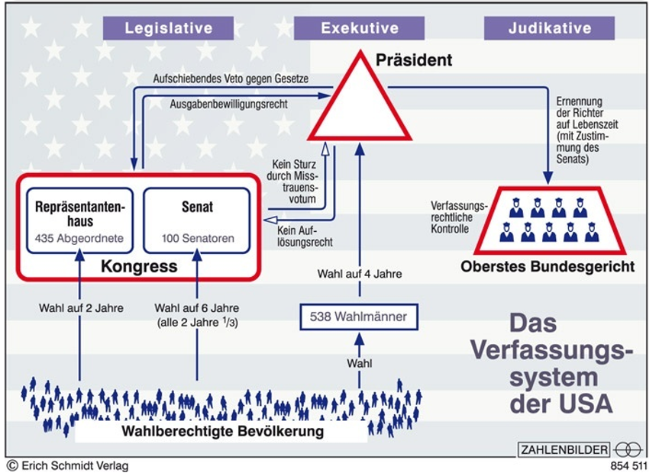

## Von einer parlamentarischen zur präsidentiellen Demokratie (Türkei)

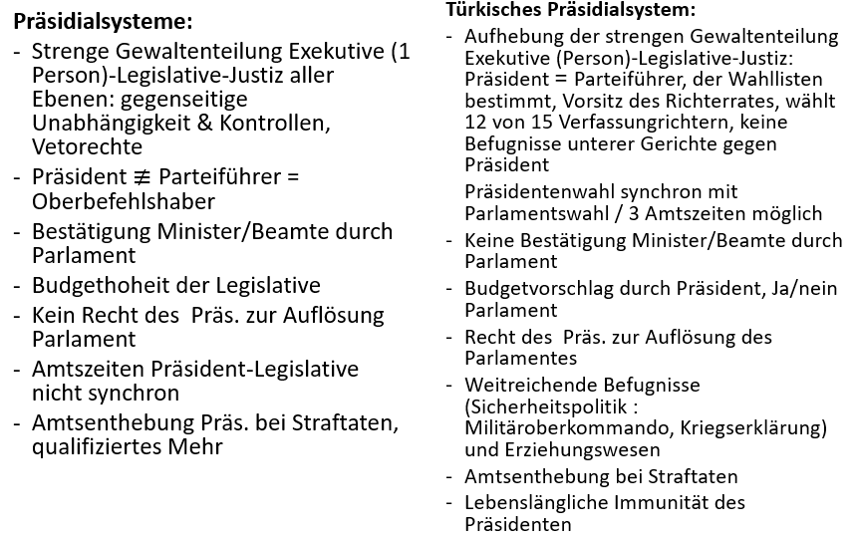

## Frankreich als semi-präsidentielles System

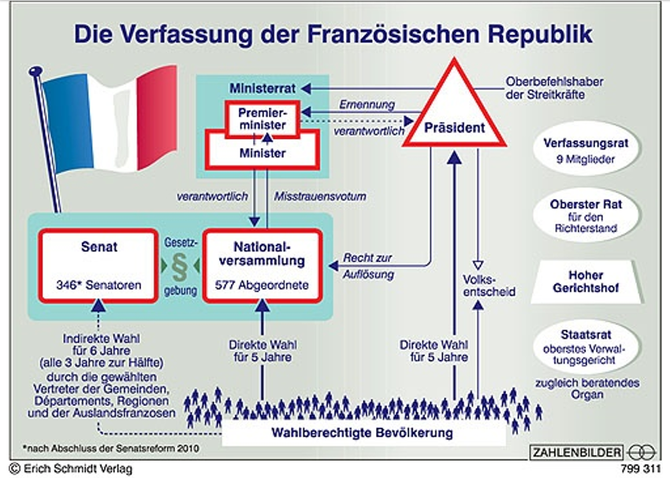

## England als rein parlamentarisches System mit absoluter Parlamentsmacht

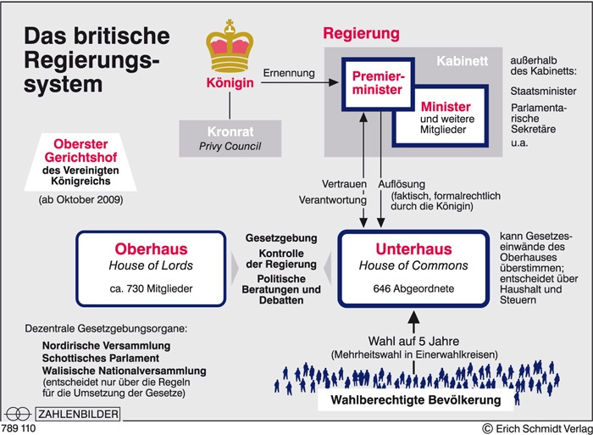

## Deutschland als parlamentarisches System mit judikativer Kontrolle

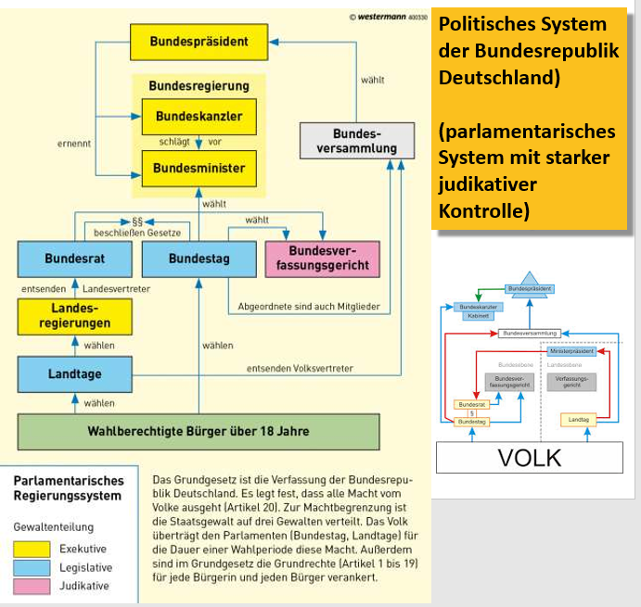

# Woche 4

## Schweiz als demokratisches System

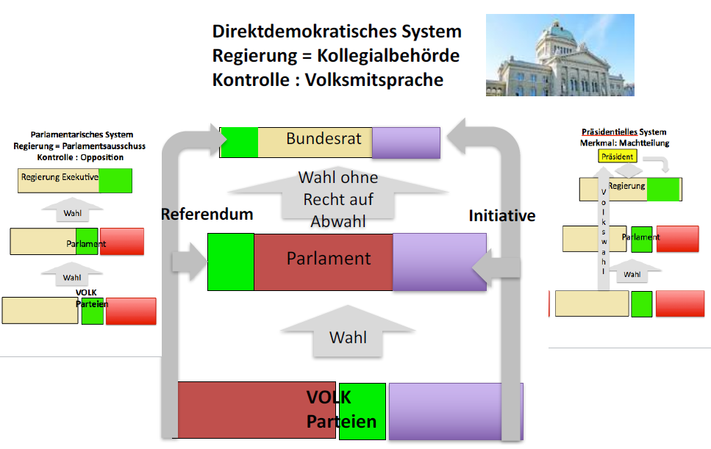

## Determinanten des Schweizer Regierungssystems

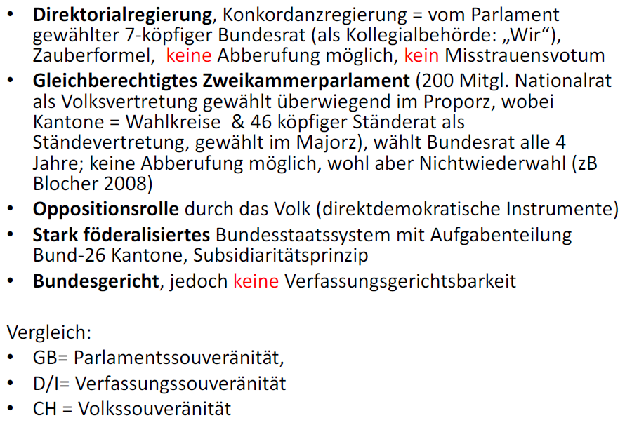

## Schweizer Instrumente der direkten Demokratie

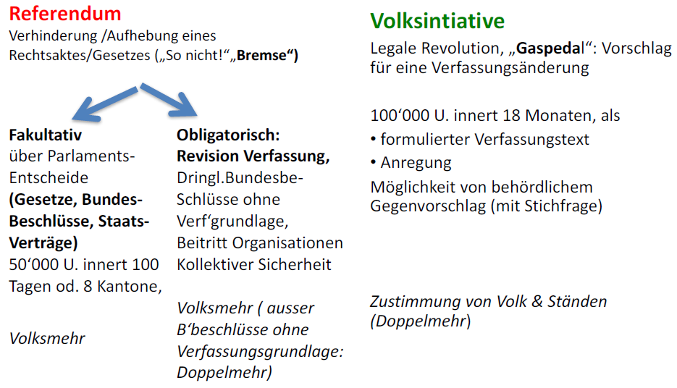

## Wirkung der direkten Demokratie auf das schweizerische Regierungssystem

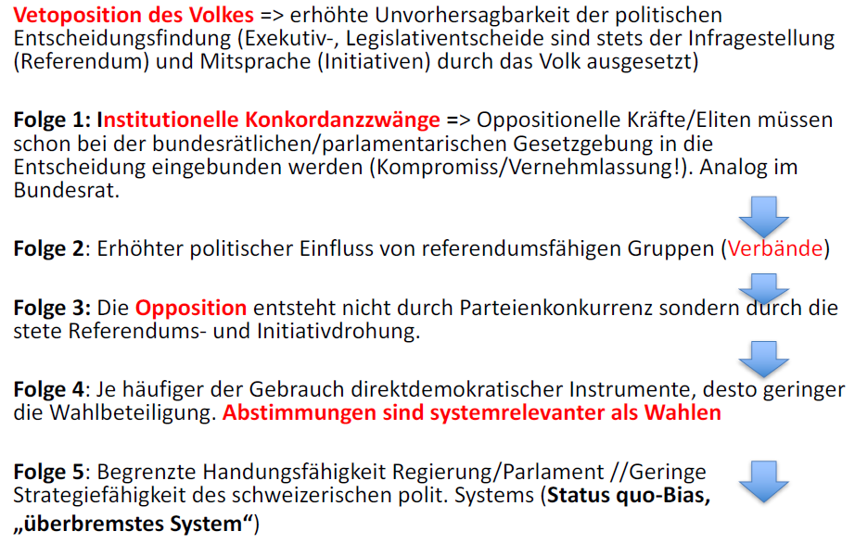

## Daumenregel für die Wirkung der direktdemokratischen Instrumente

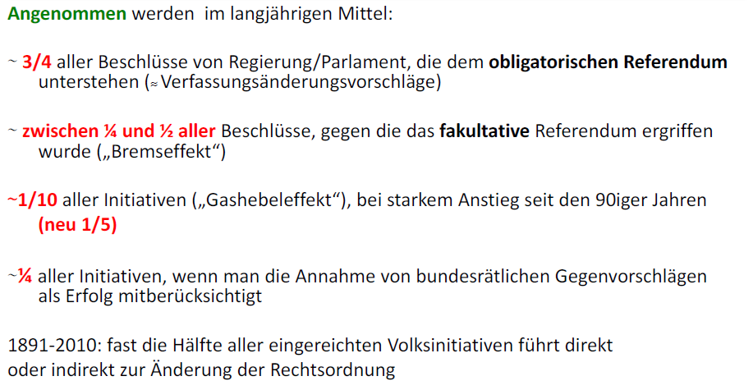

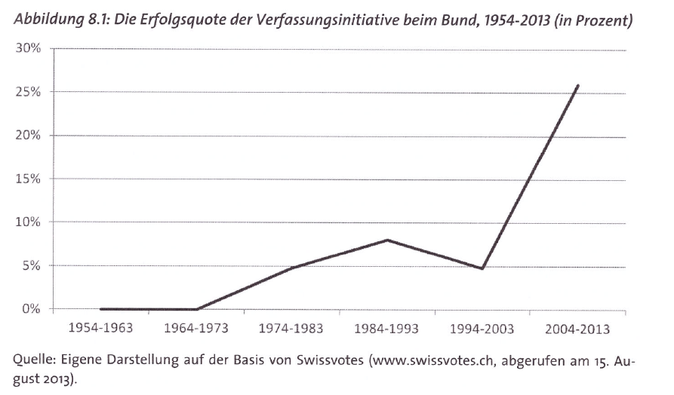

## Funktion der Volksinitiative als «Gaspedal»

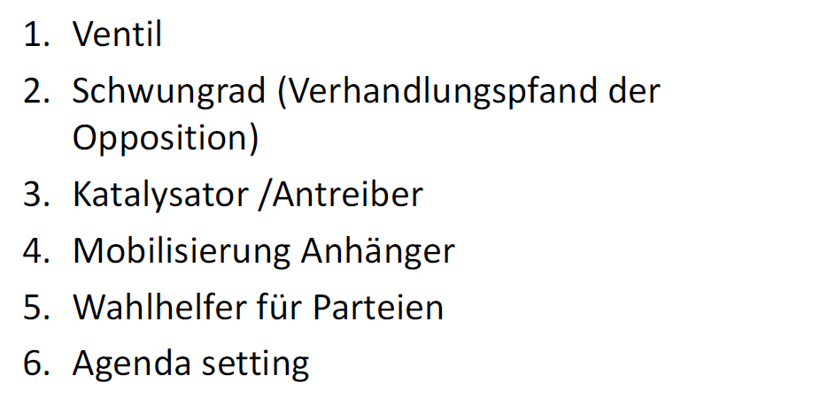

## Direkte Demokratie im internationalen Vergleich

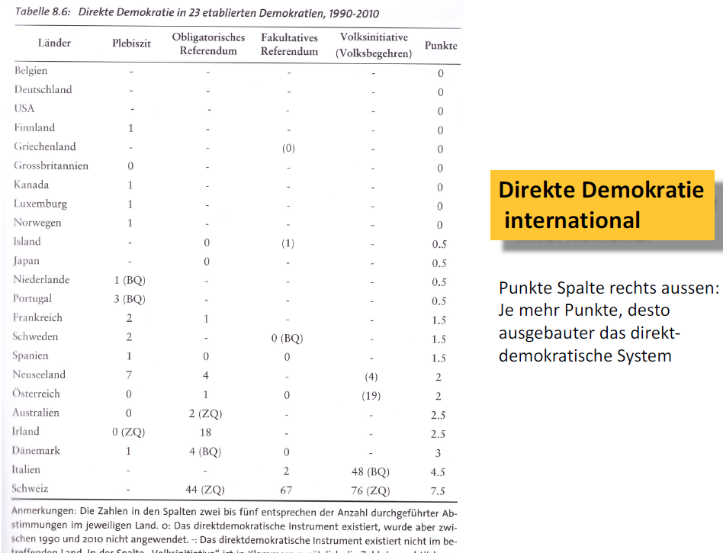

## Hürden für Verfassungsänderungen

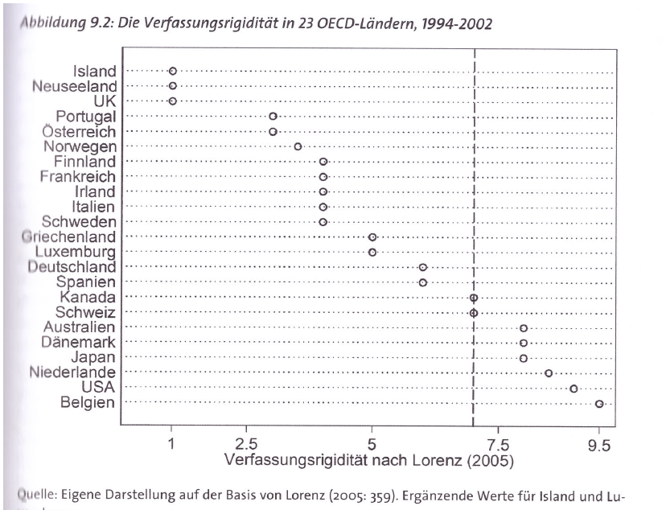

## Verfassungsgerichtsbarkeit

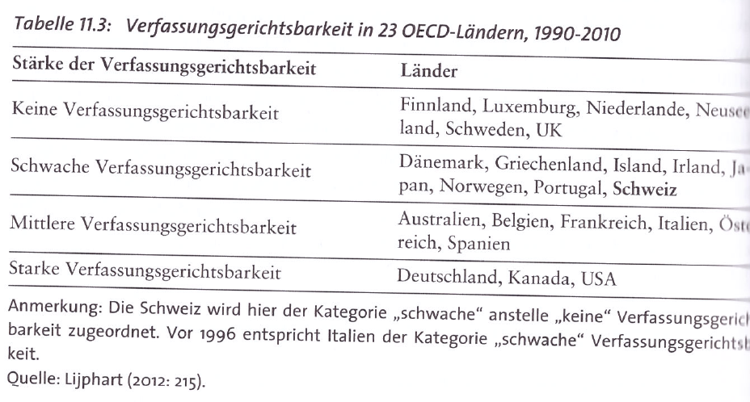

## Länder mit direktdemokratischen Institutionen

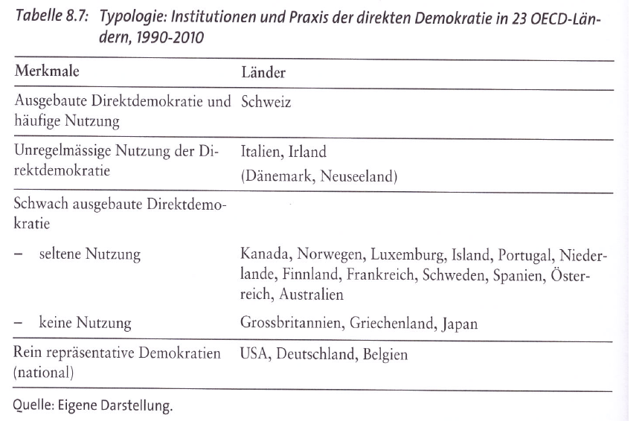

## Aufgabenverteilung im Föderalismus

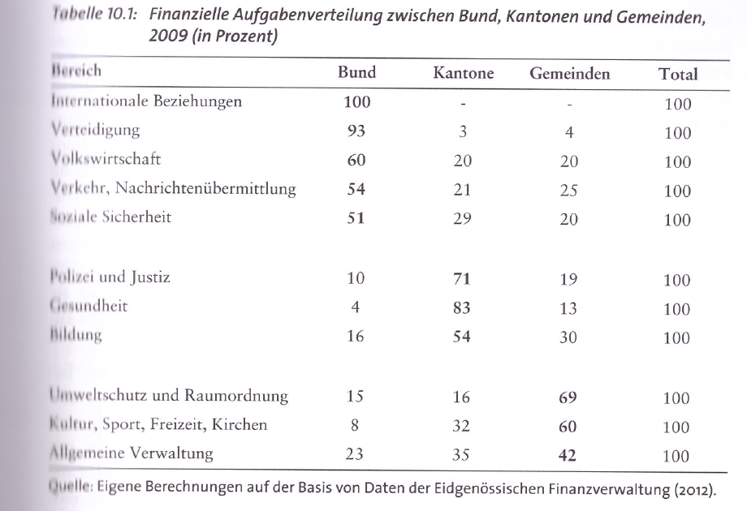

## Föderalismus in der Schweiz

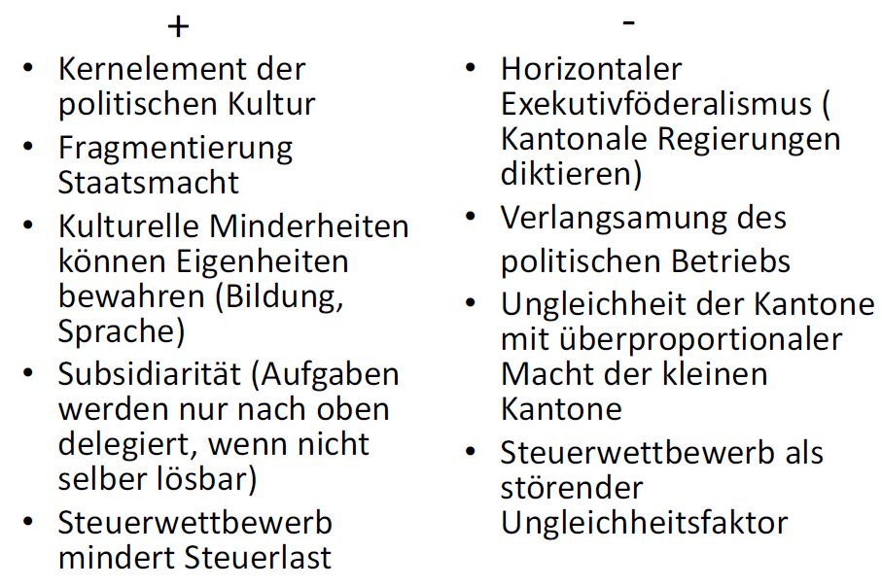

## Politisches System der Schweiz

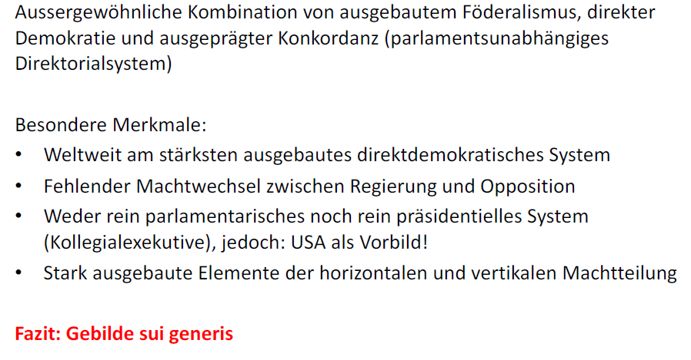

## Vor- und Nachteile der direkten Demokratie

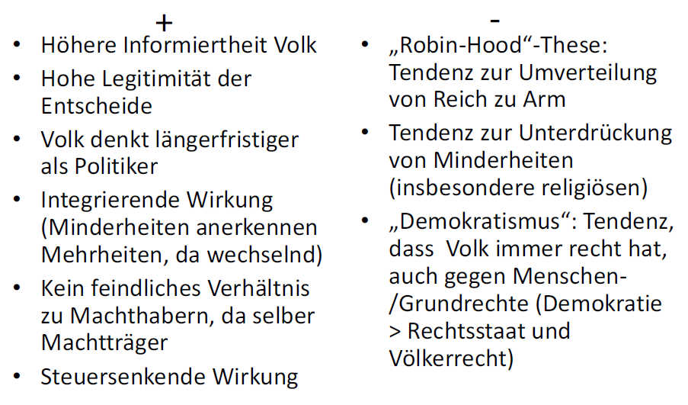

## Systemüberlastung und Blockierung infolge zu vieler Vetospieler

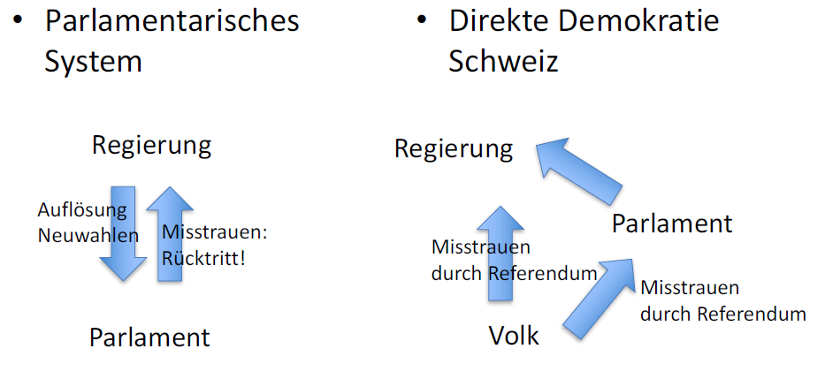

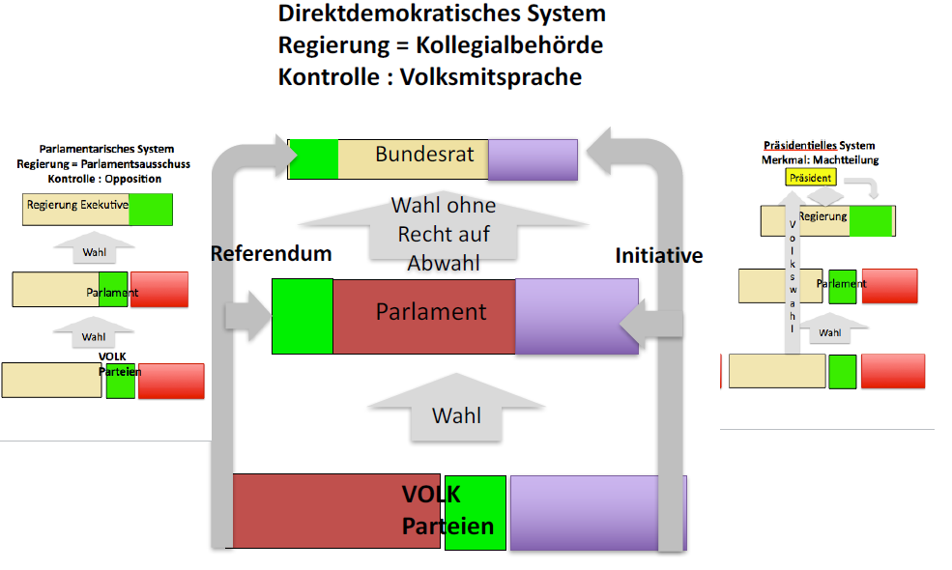

## Verbände

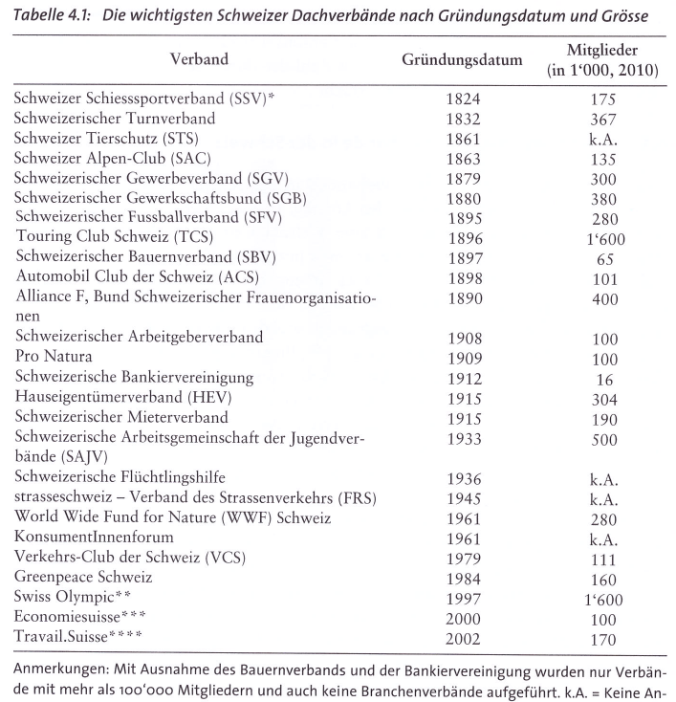

## Lobbies

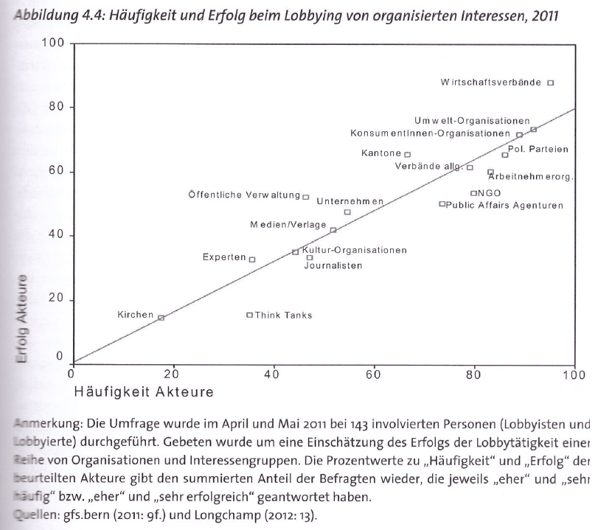

## Direktdemokratien im Vergleich

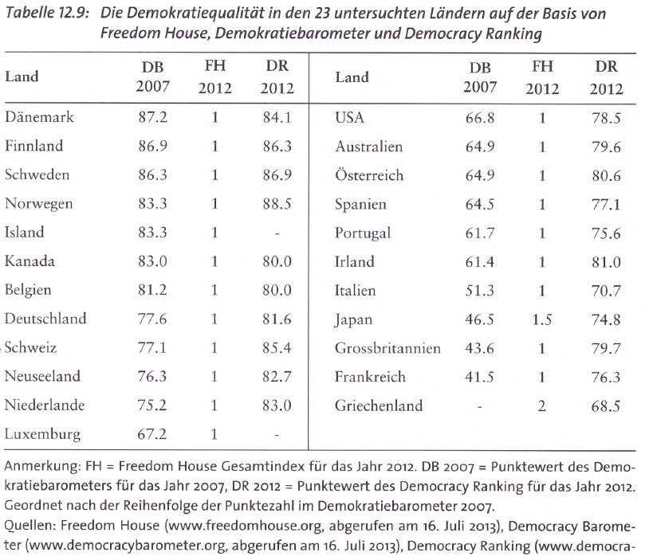

## Parteien

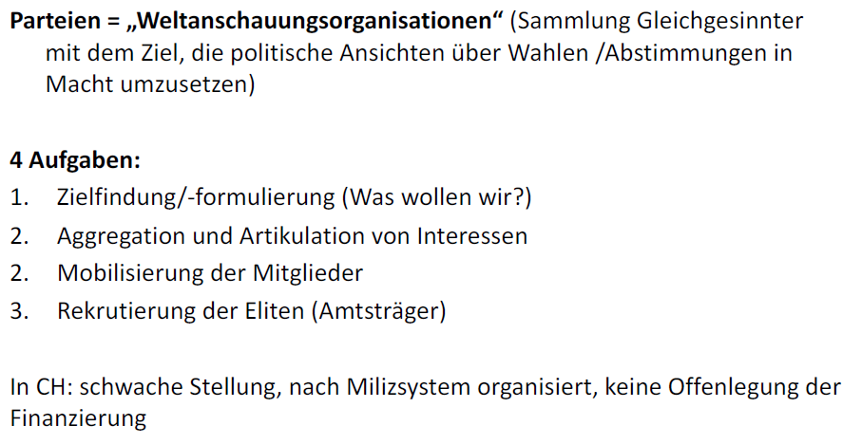

## Entwicklung der Schweizer Parteien

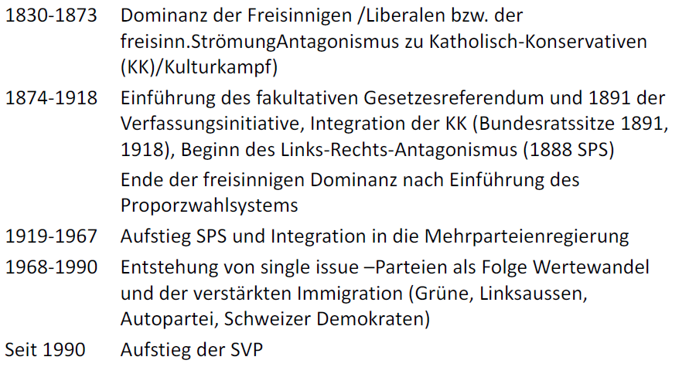

## Deutscher Parteienstammbaum

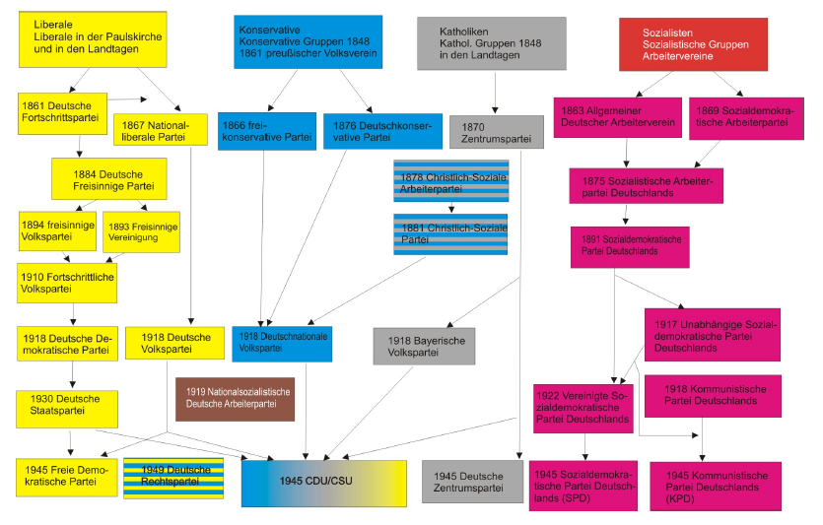

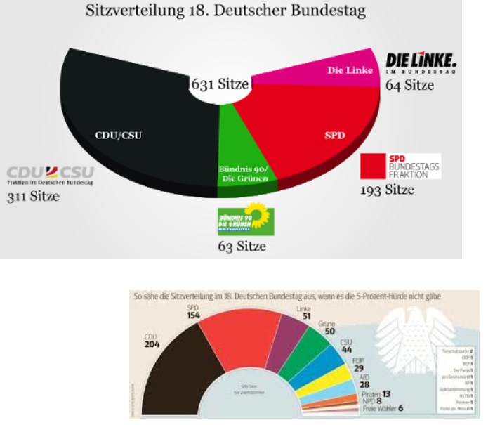

## Parteidisziplin

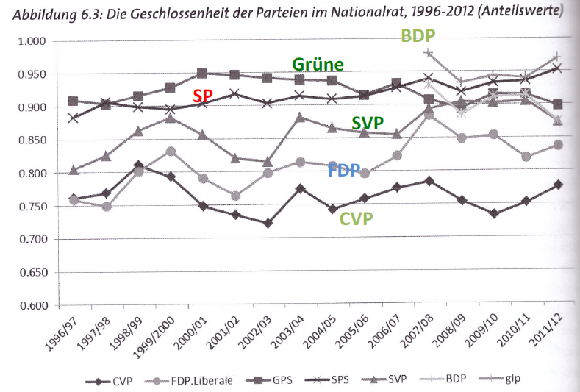

## Parteifinanzierung

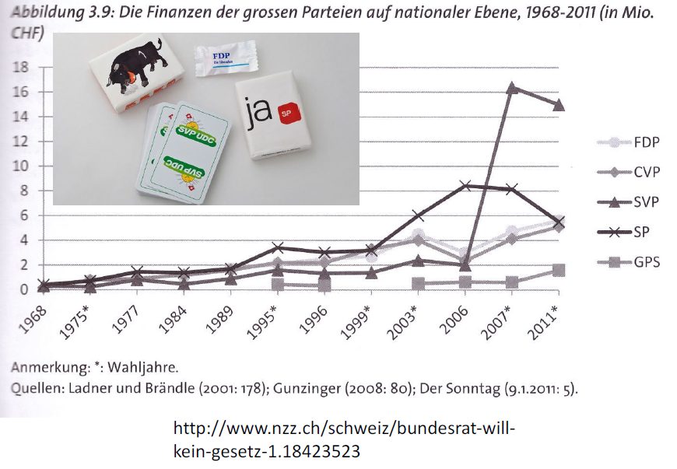

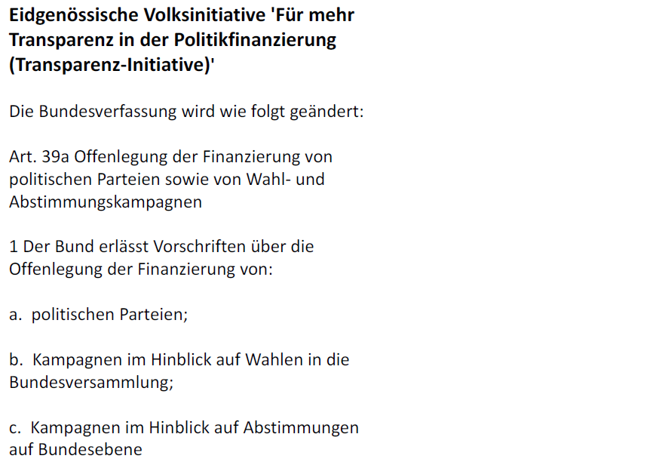

## Wahl- und Stimmbeteiligung im internationalen Vergleich

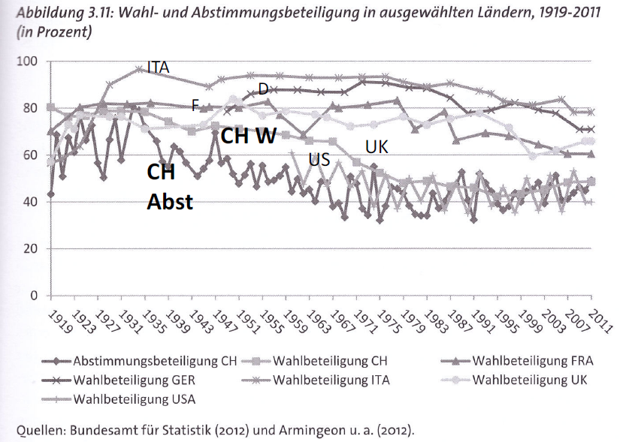

## Bestimmende Faktoren für das Wählerverhalten

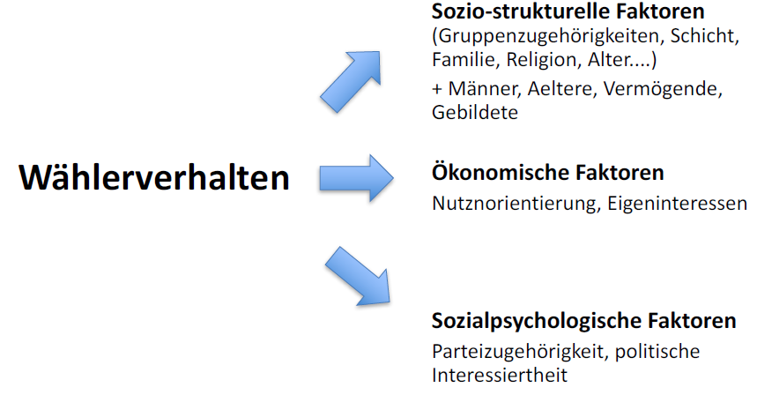

## Wahlbeteiligung

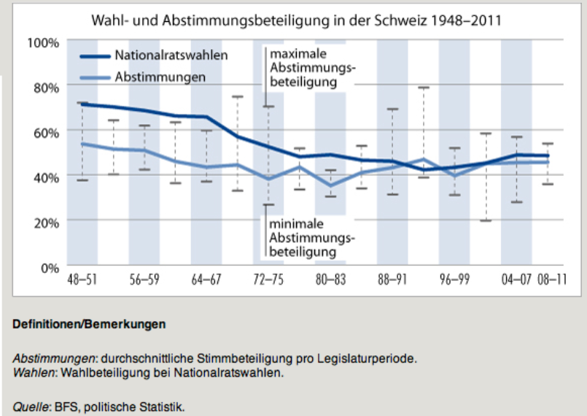

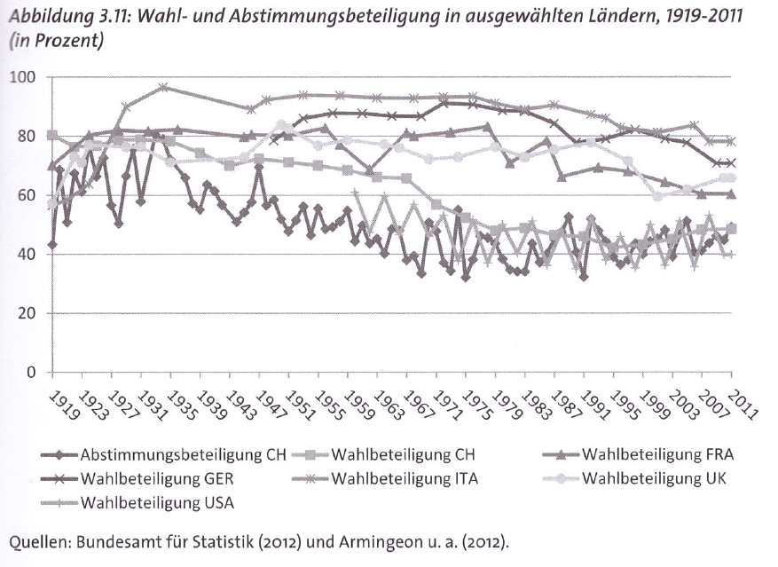

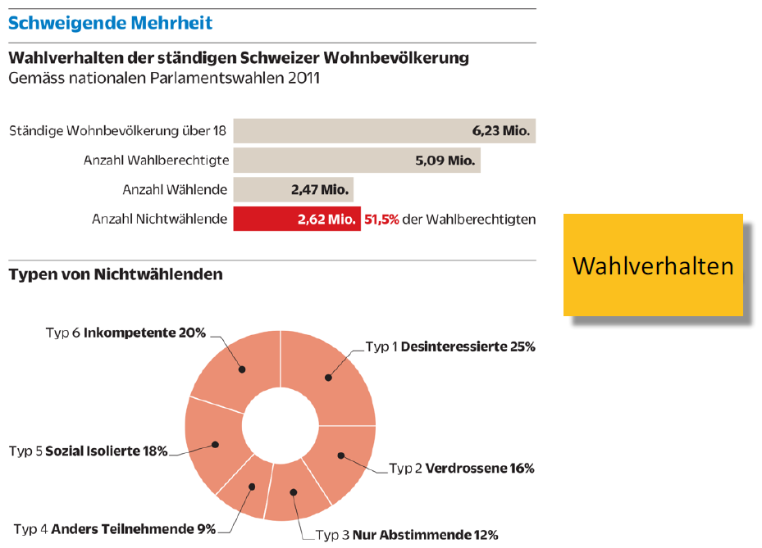

# Woche 5 (Gastdozent)

## Einleitung

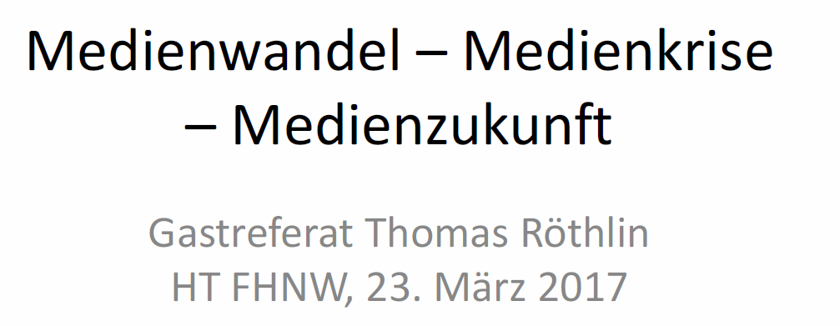

## Vorstellung

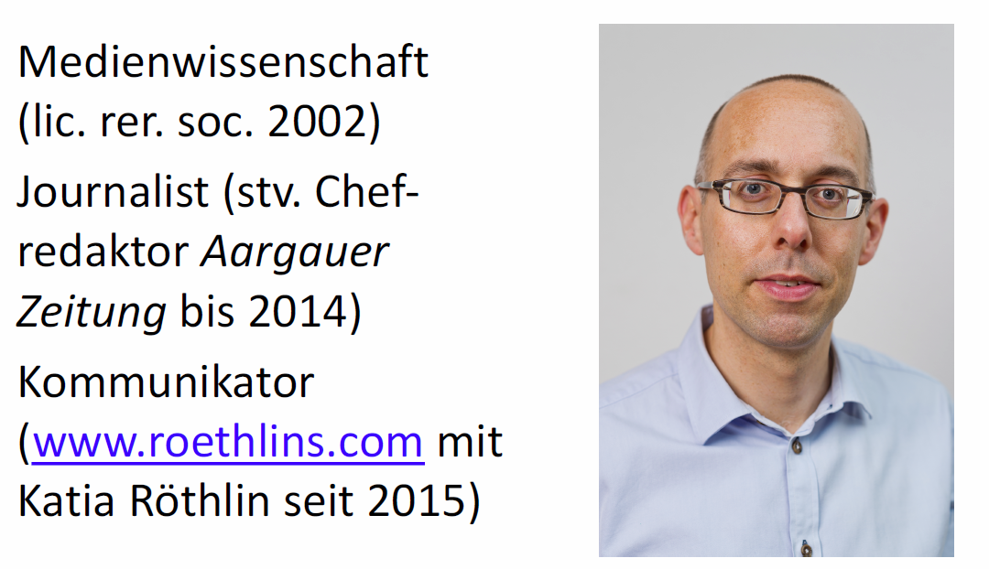

## Medienkrise

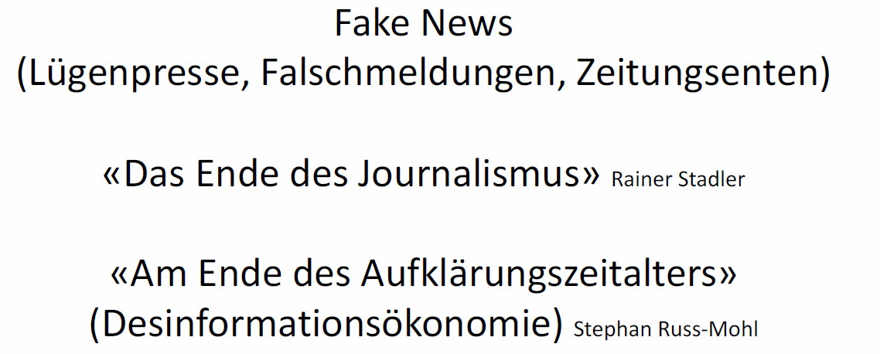

## Medienrevolutionen

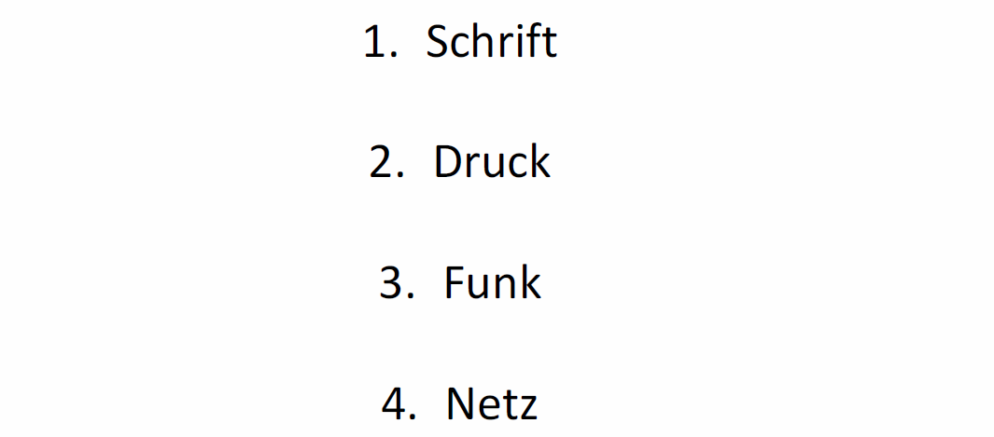

## Gatekeepertheorie (ab 1950)

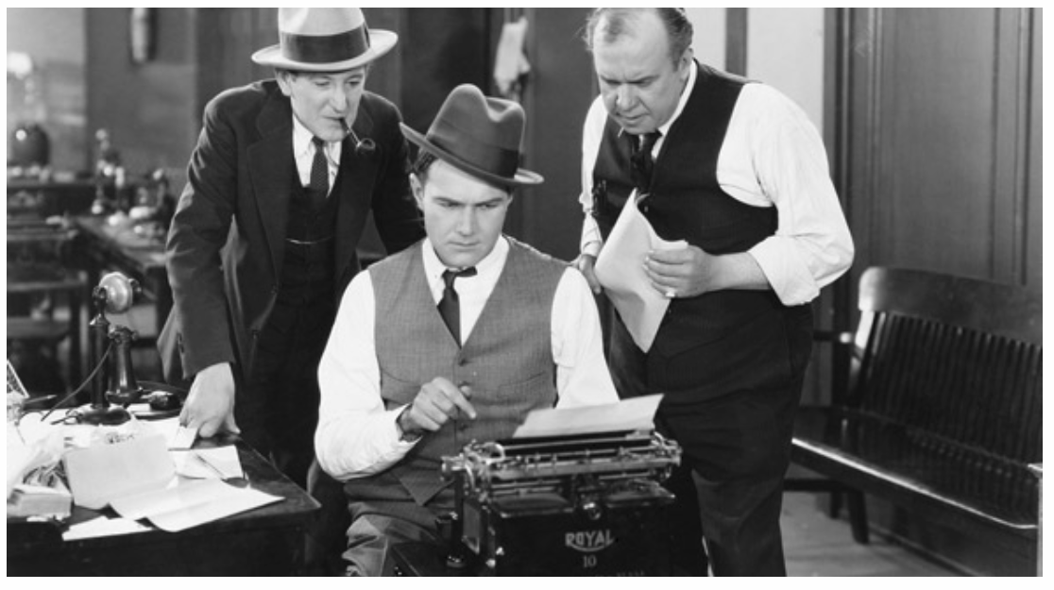

## Der Aufstieg des Lesers

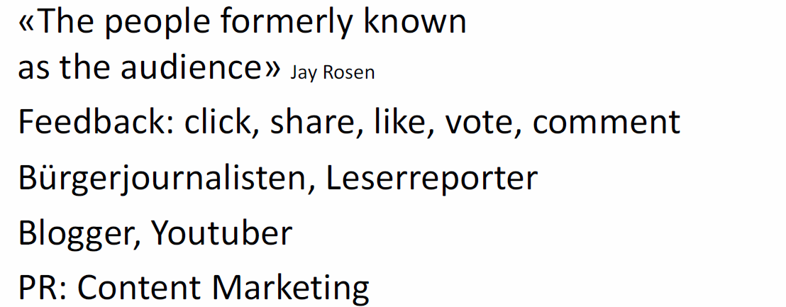

## Nachrichtenwerttheorie (ab 1965)

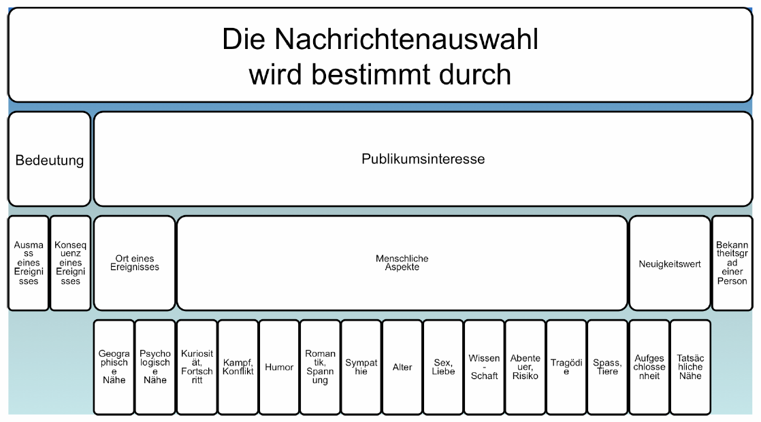

## Nachrichtenfaktoren 2.0

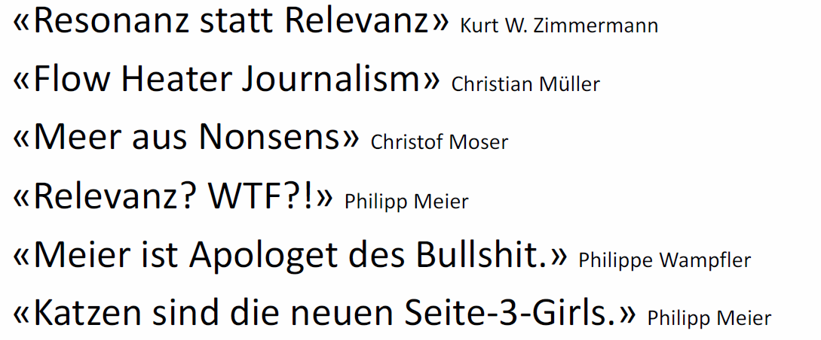

## Clickbait

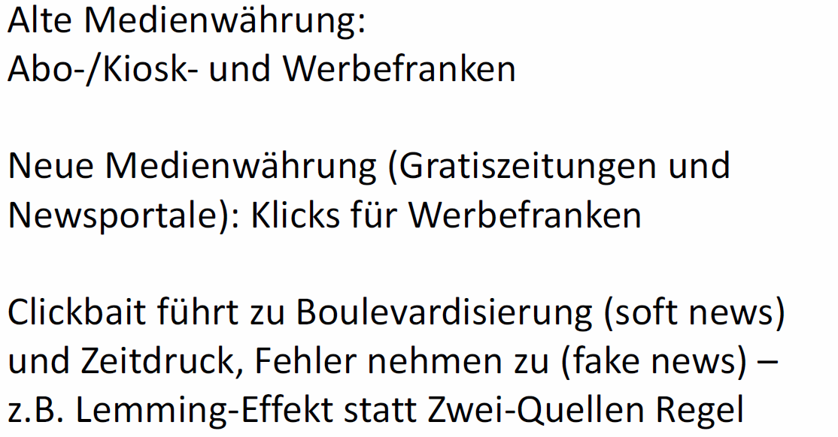

## Jahrbuch 2016 Qualität der Medien

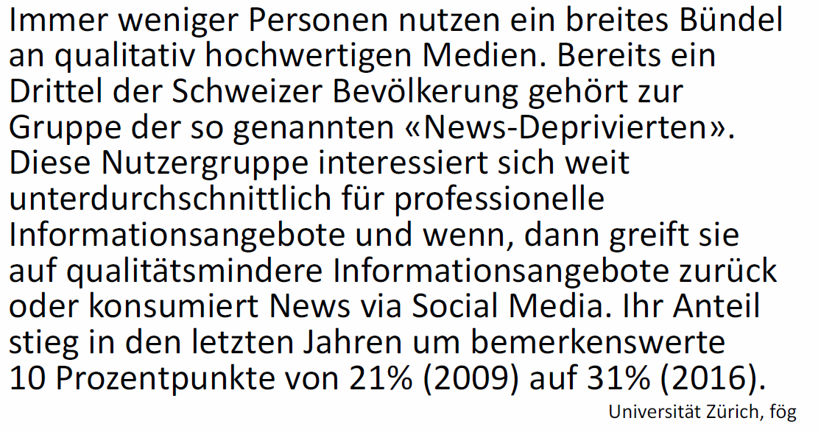

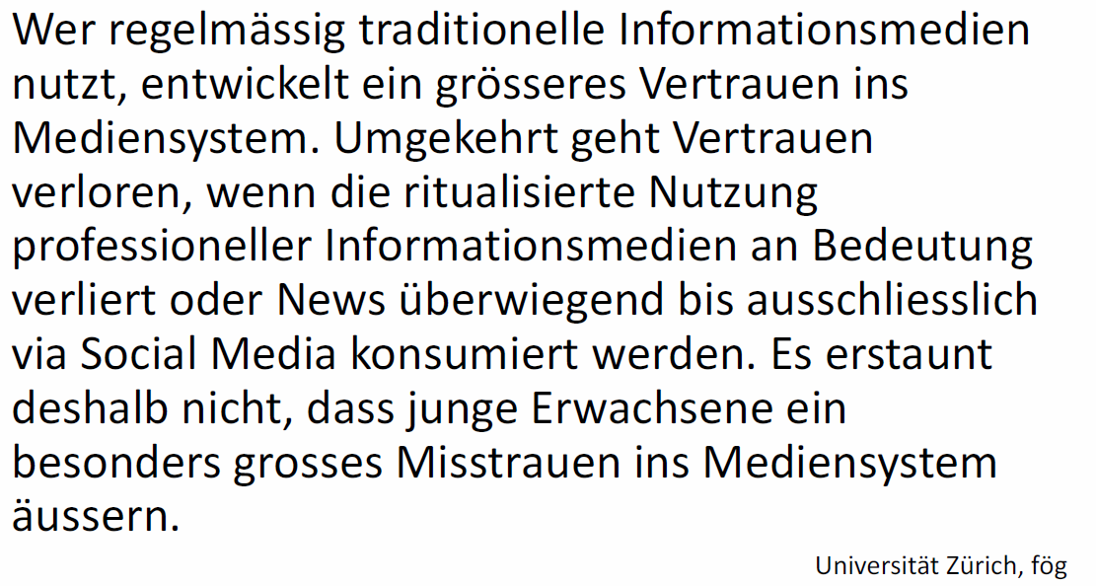

## JAMES Studie 2016

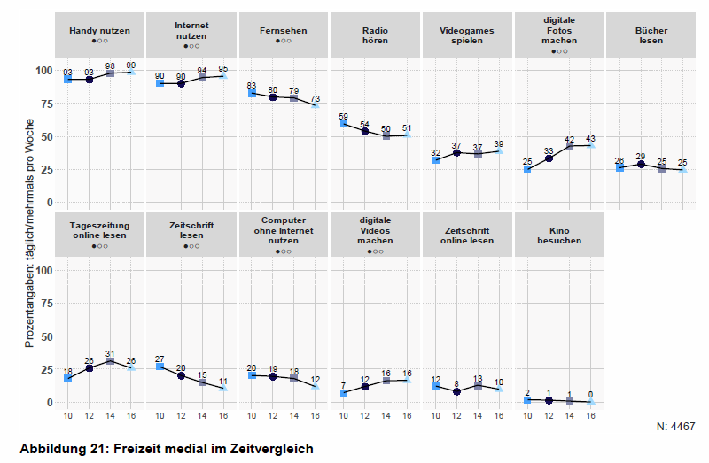

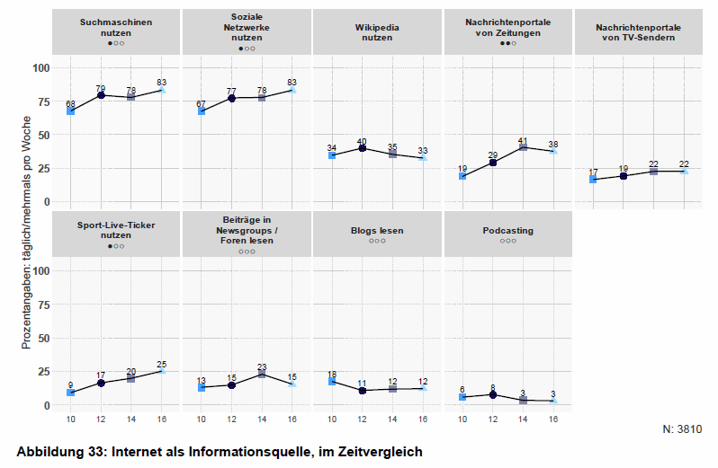

## Disruption des Geschäftsmodells

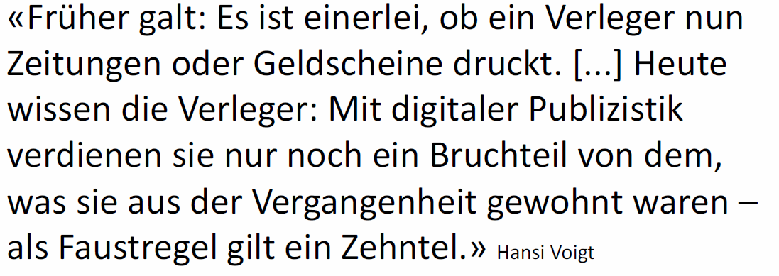

## Printauflage sinkt

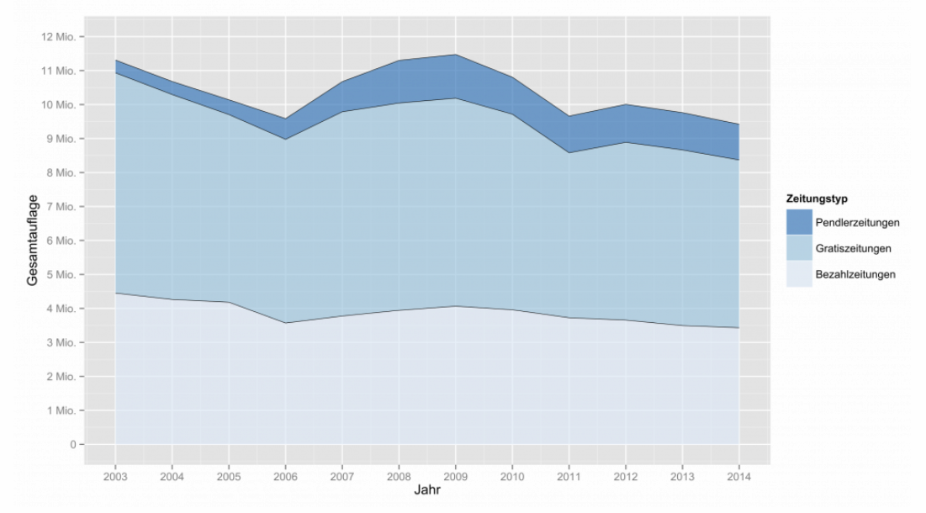

## Werbeeinnahmen Print sinken

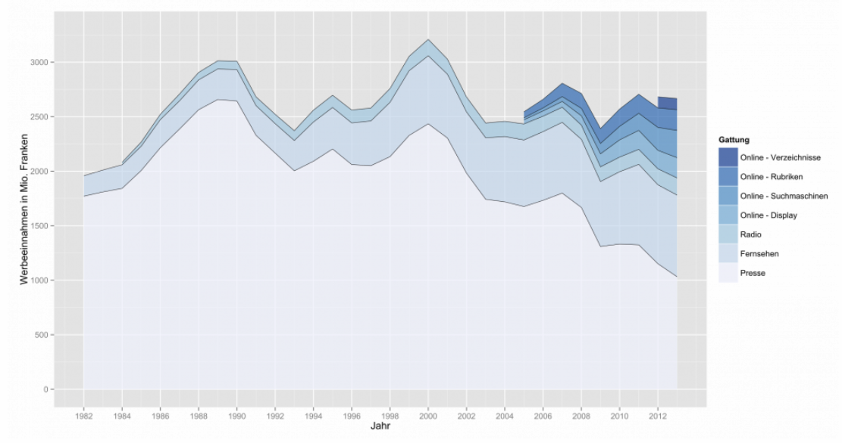

## Zeitungspreise sinken

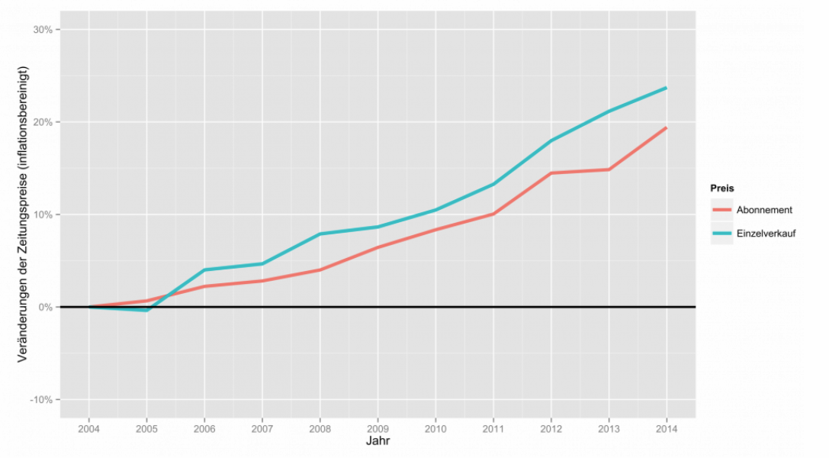

## Disruption des Geschäftsmodells

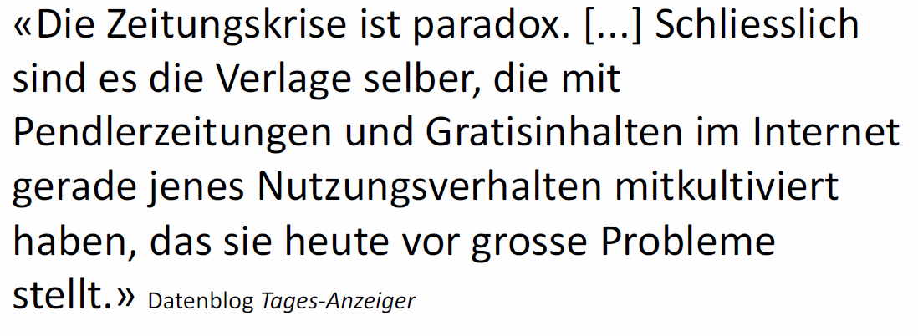

## Sparmassnahmen

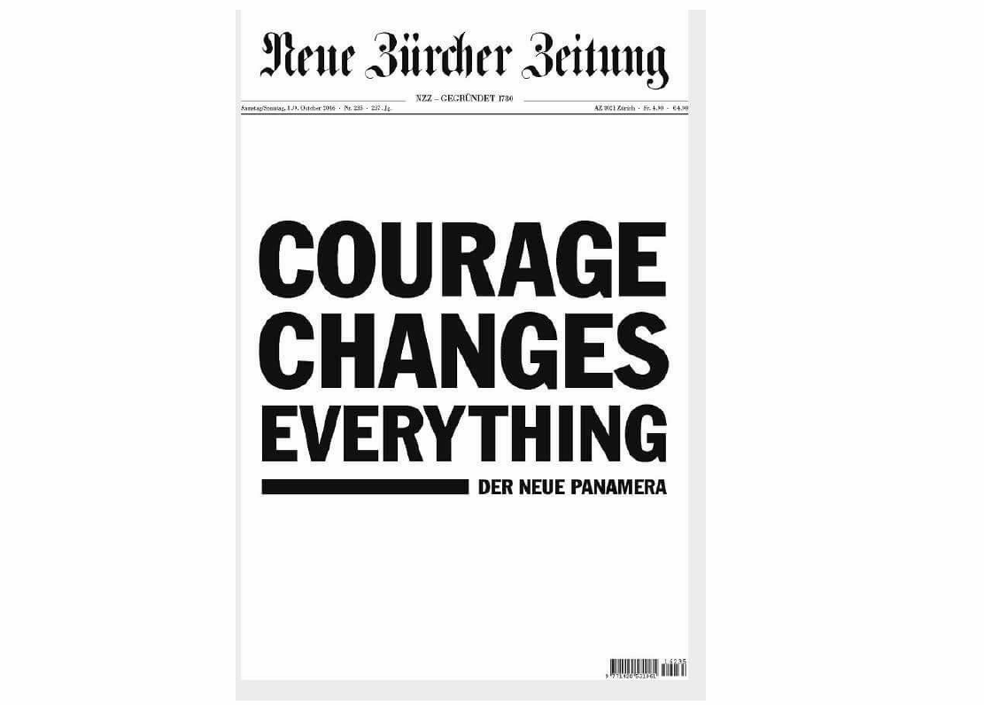

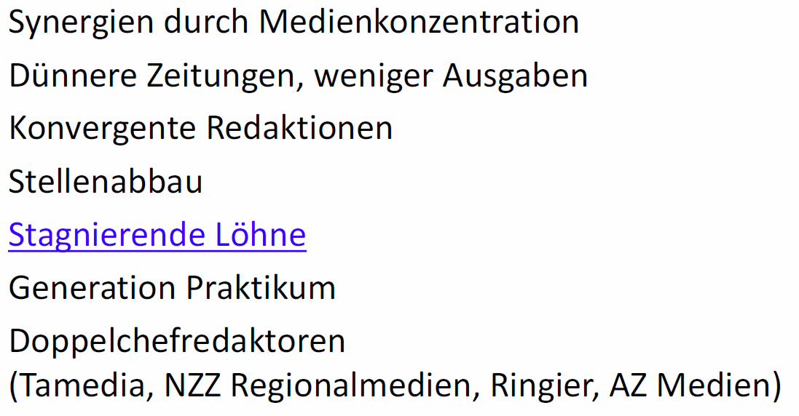

## Neue Geschäftsmodelle

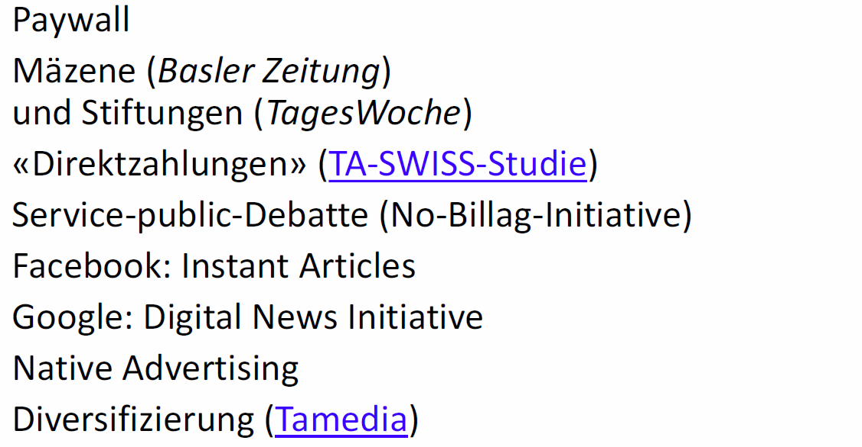

## Innovation

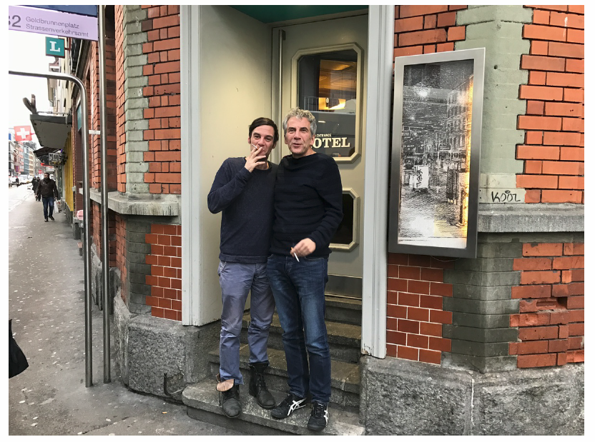

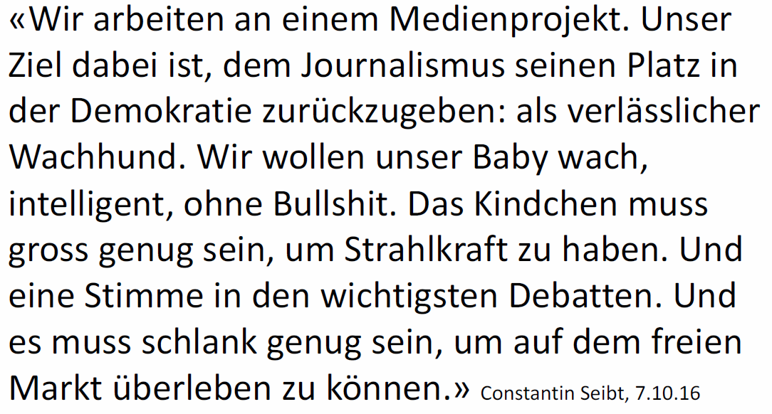

## Project R

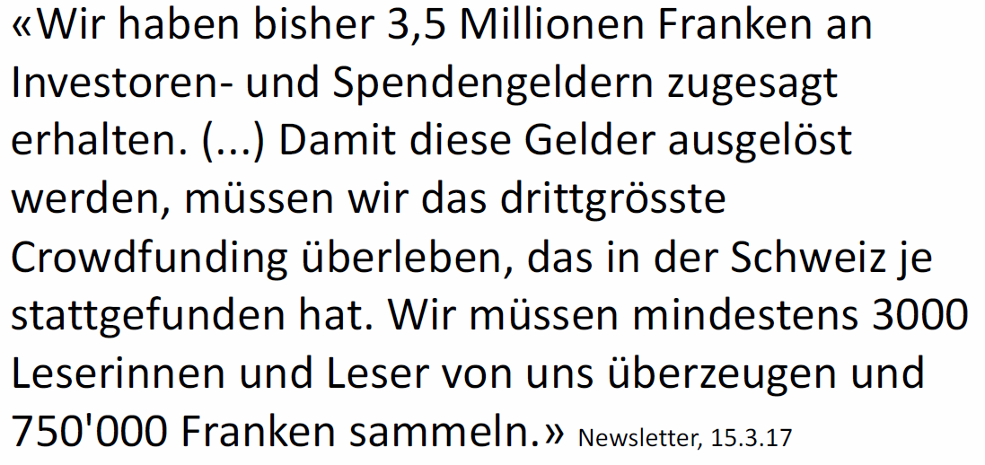

## Schlussworte

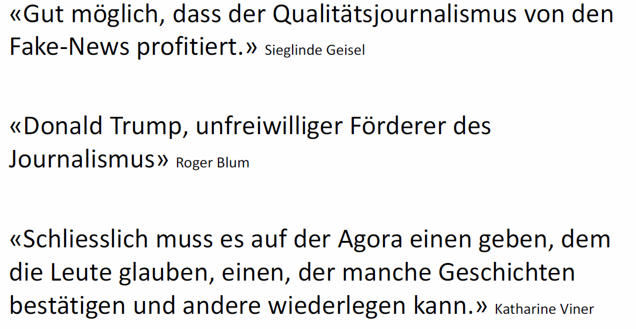

# Woche 6

## Aktuelles

### Bevorstehender Brexit

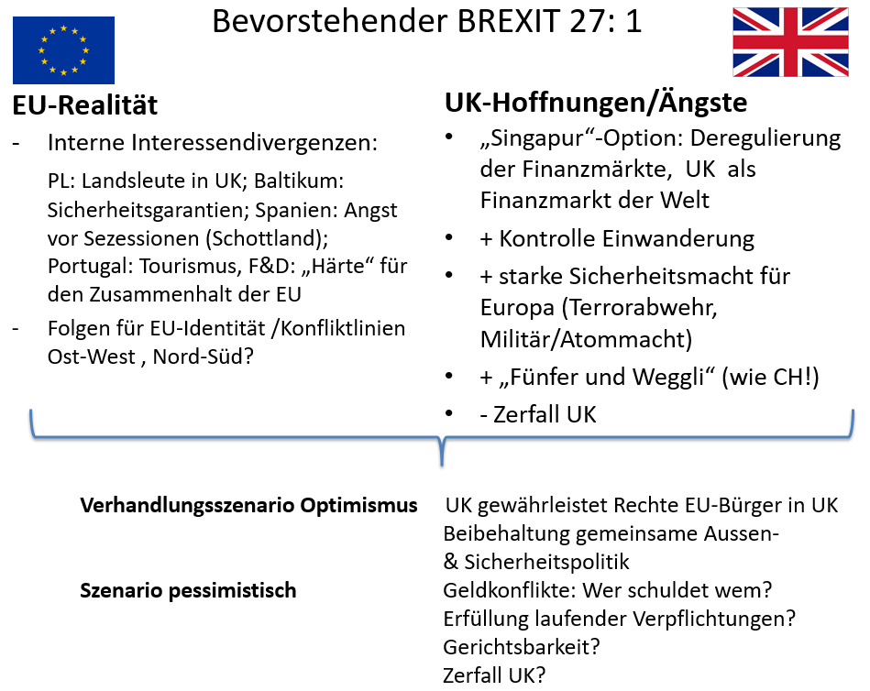

### Frankreich vor der Wahl

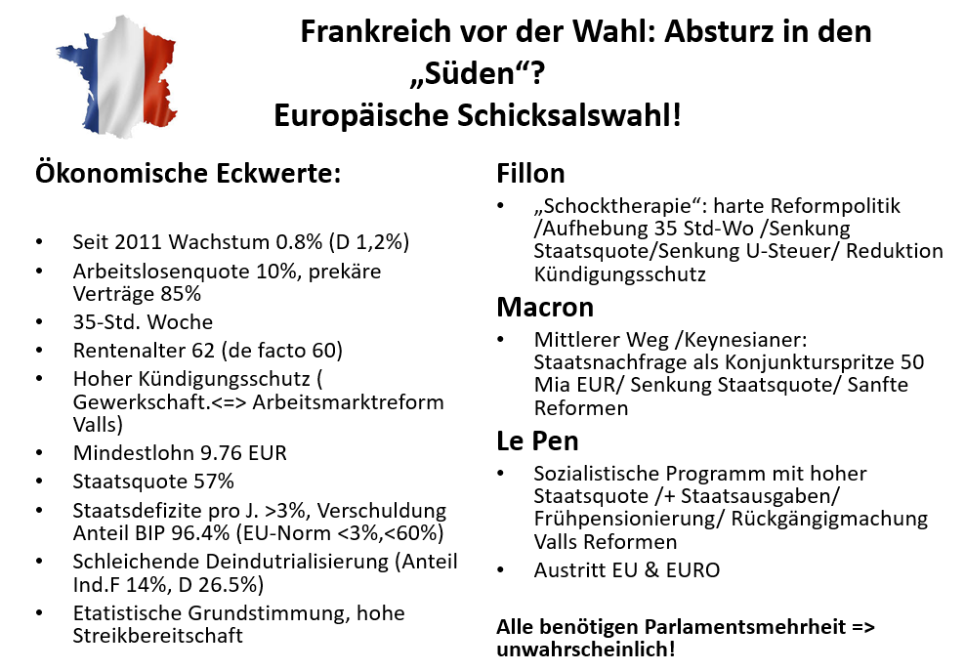

### Diskussion Freiheit und Demokratie

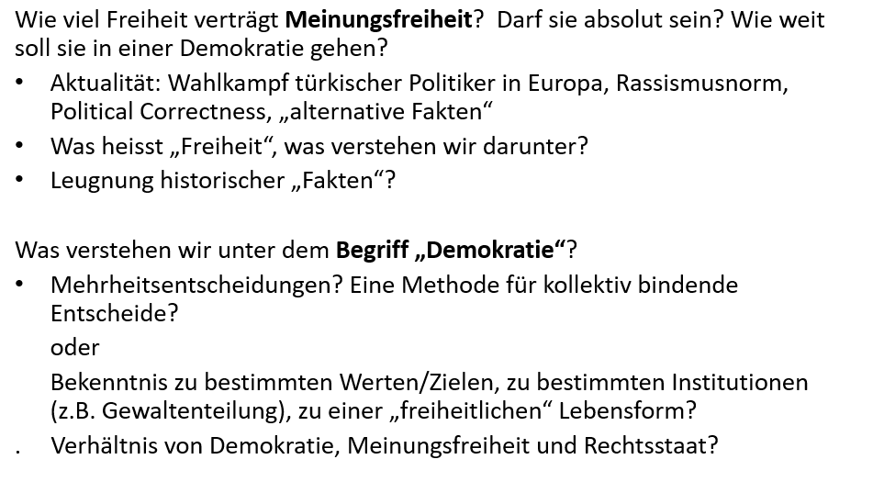

## Offenes Forum: Politische Sprache

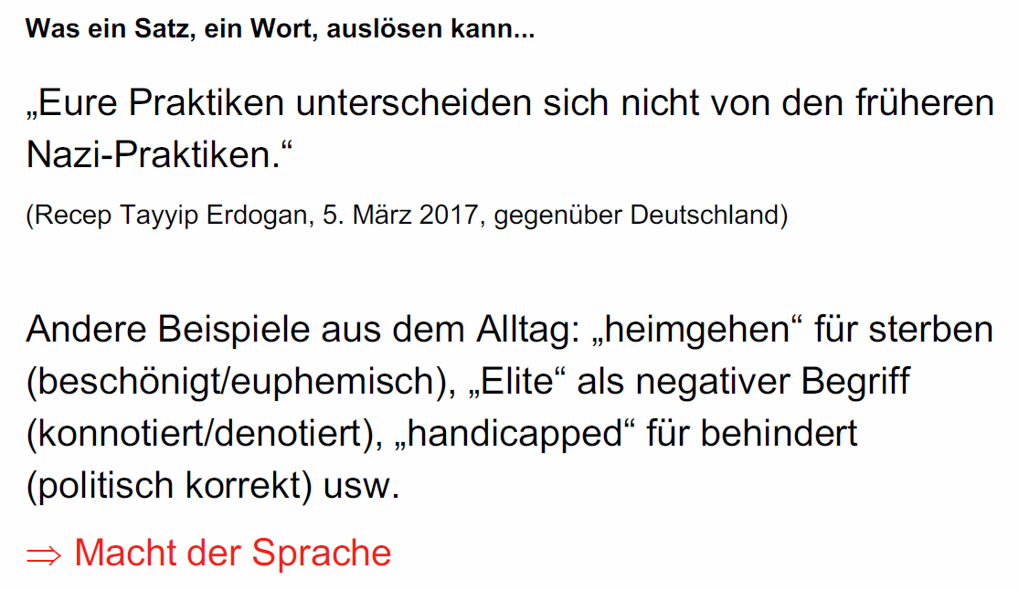

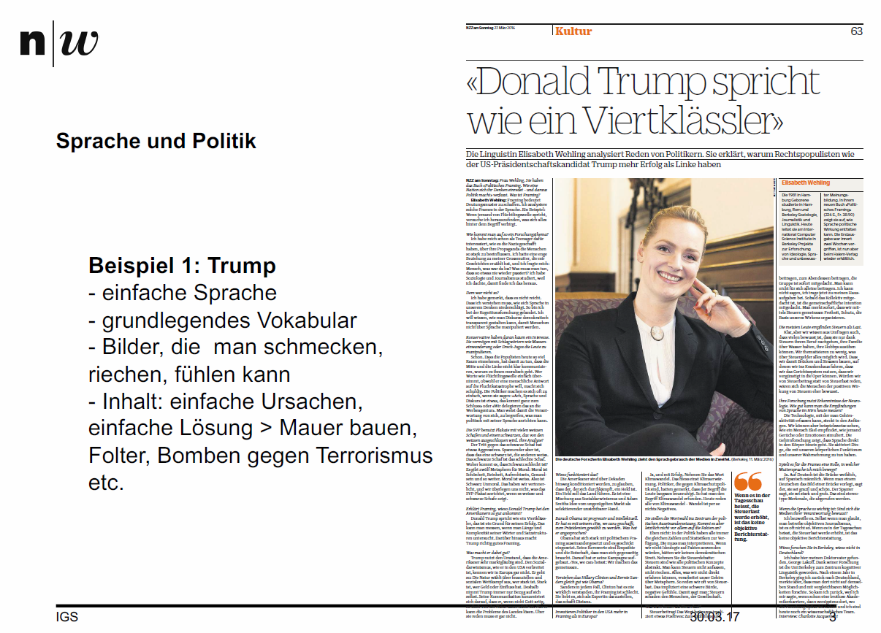

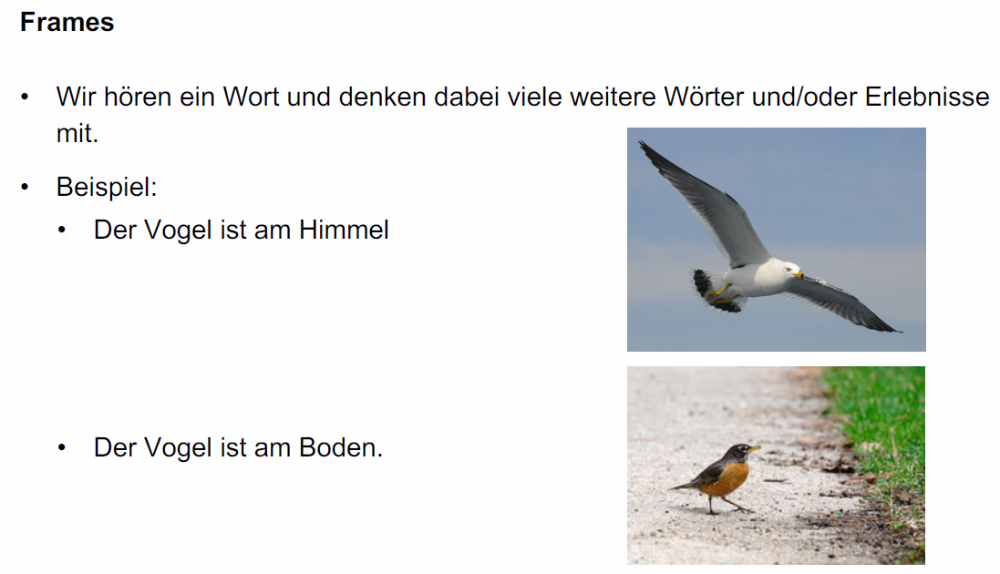

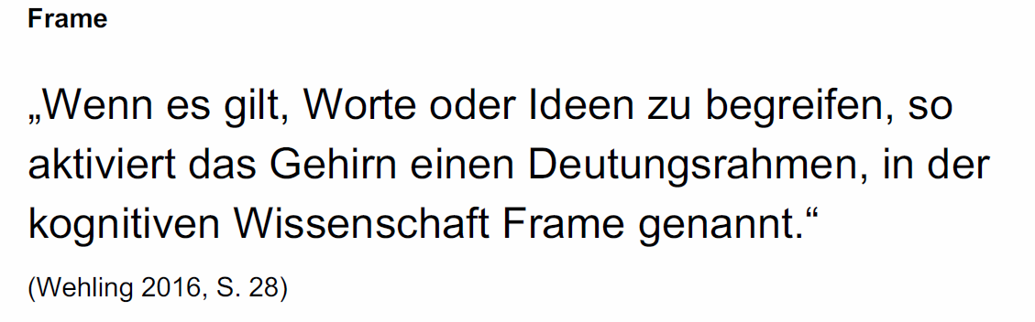

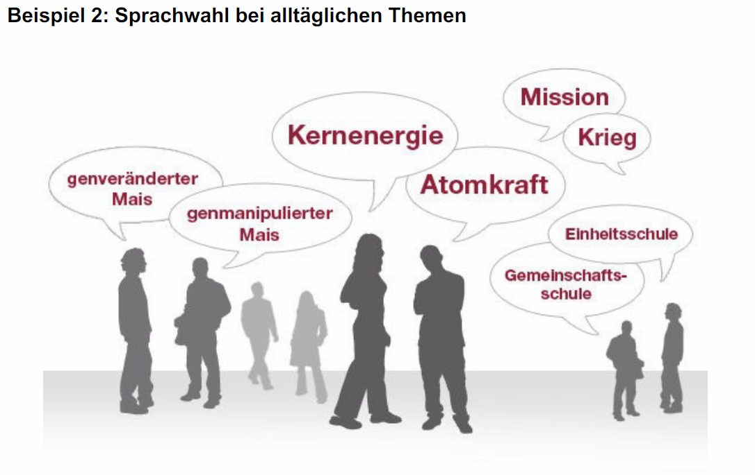

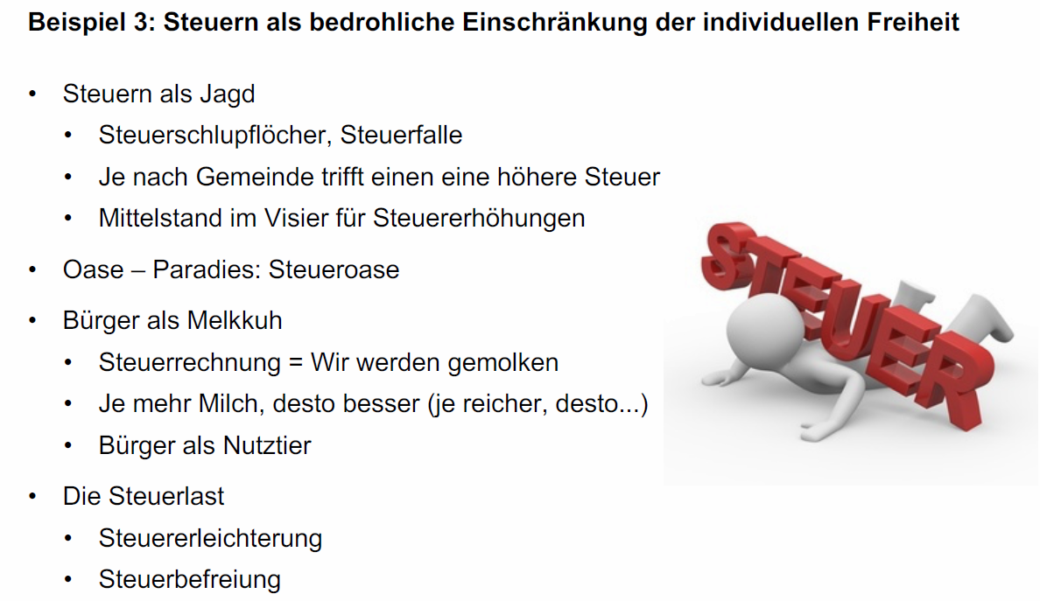

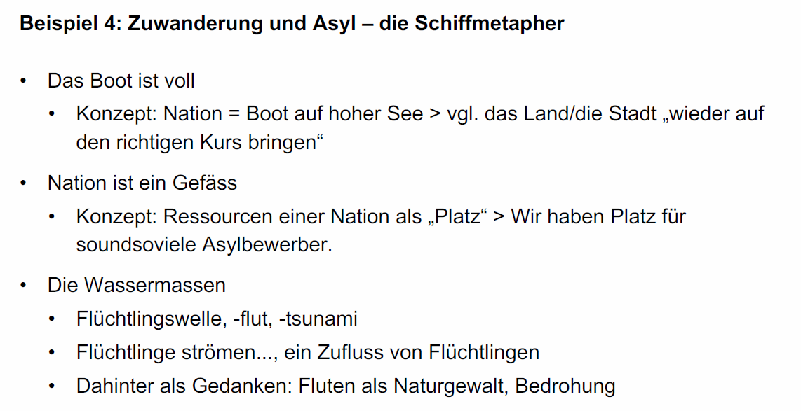

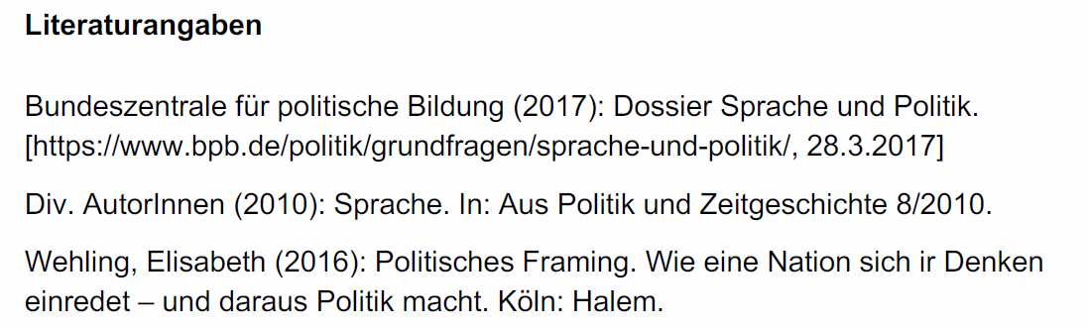

# Woche 7

## Geschichte der europäischen Idee

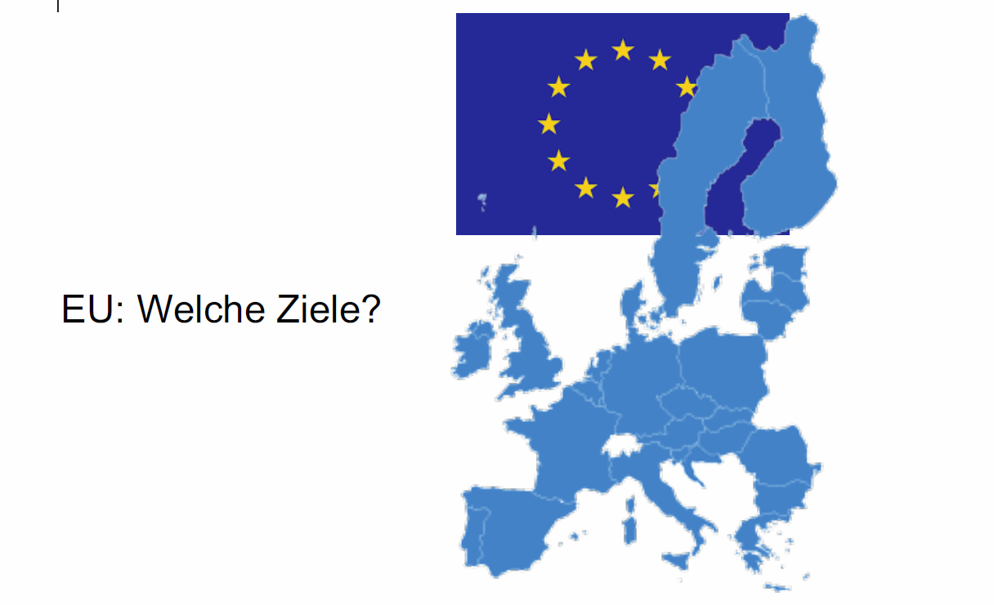

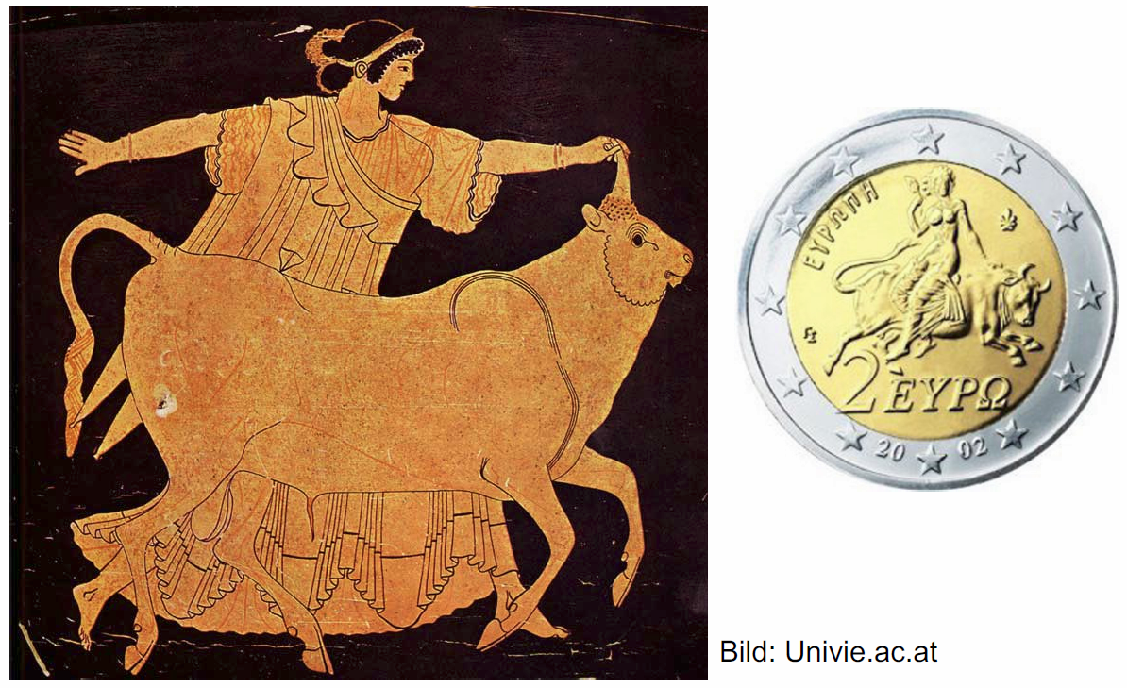

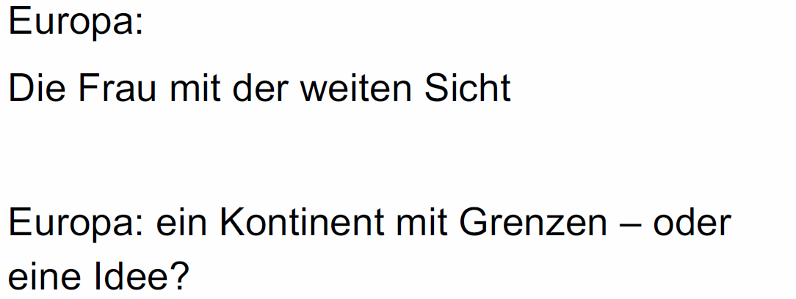

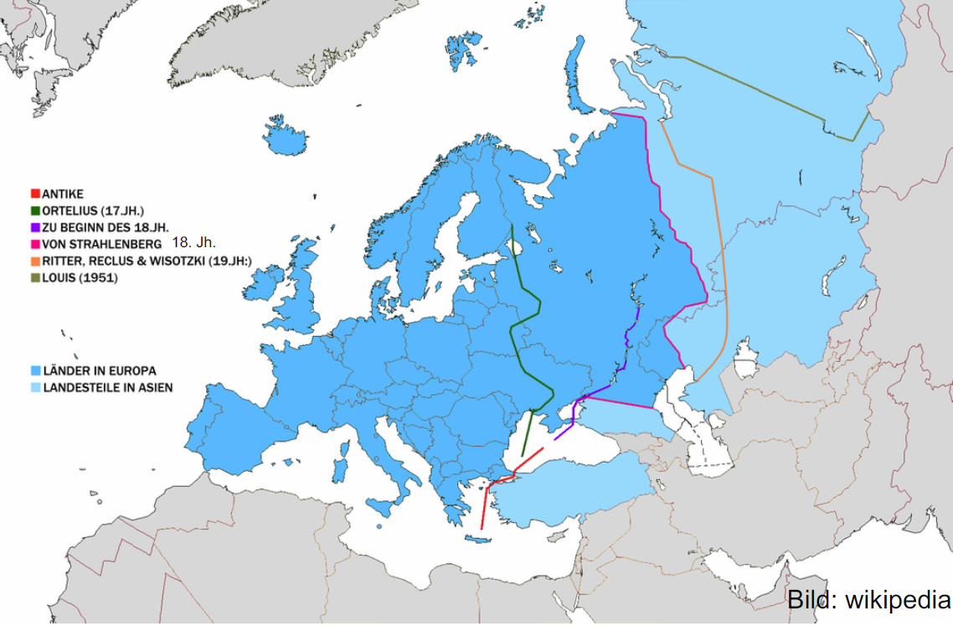

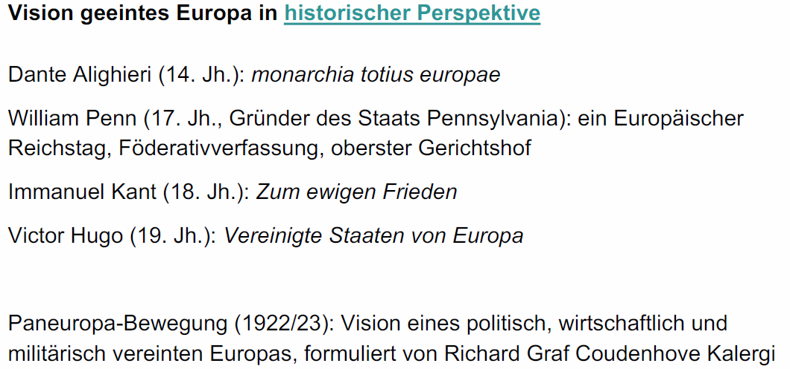

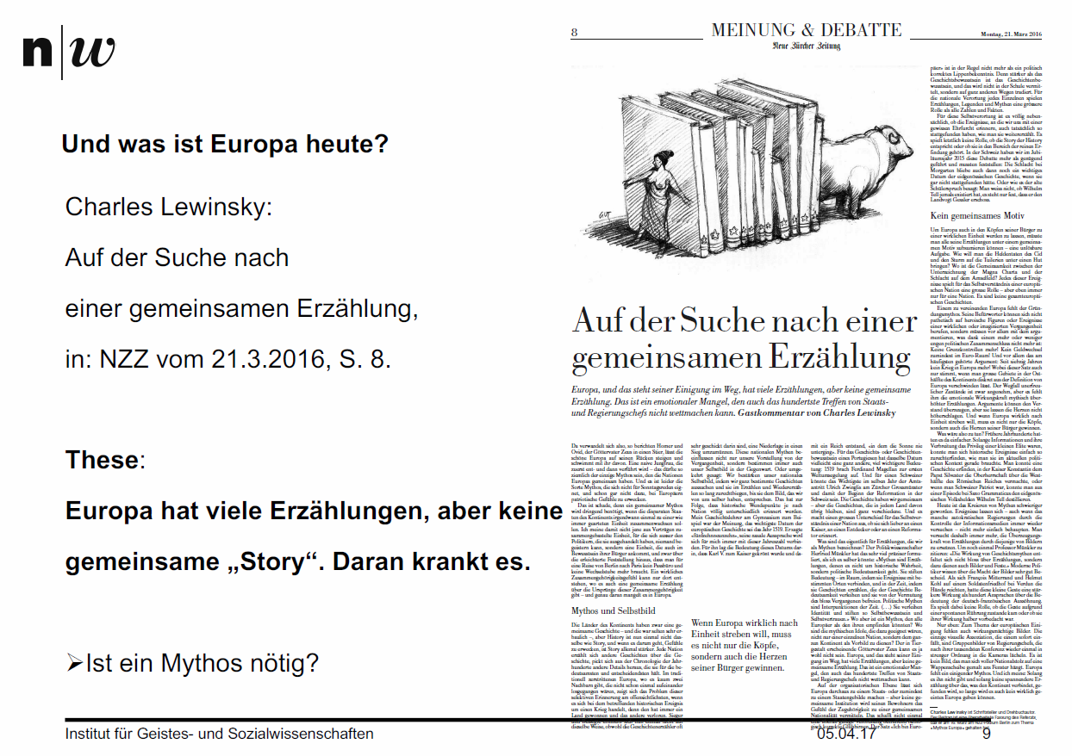

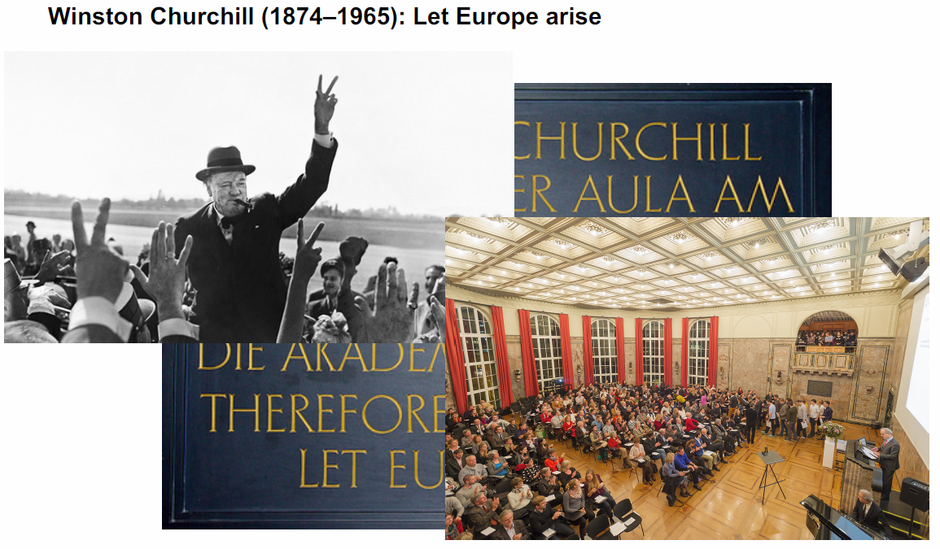

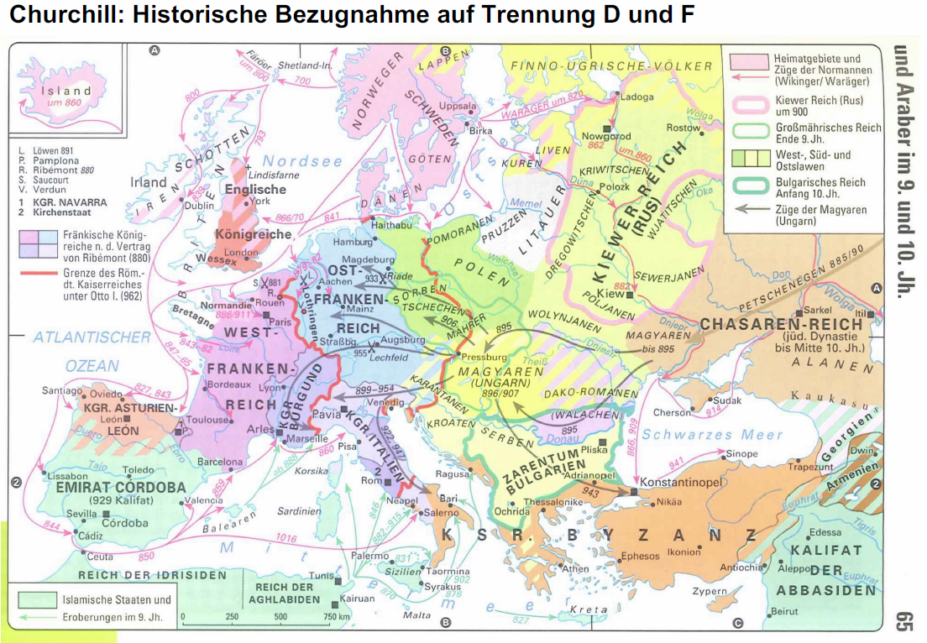

## Menschenrechte EMRK

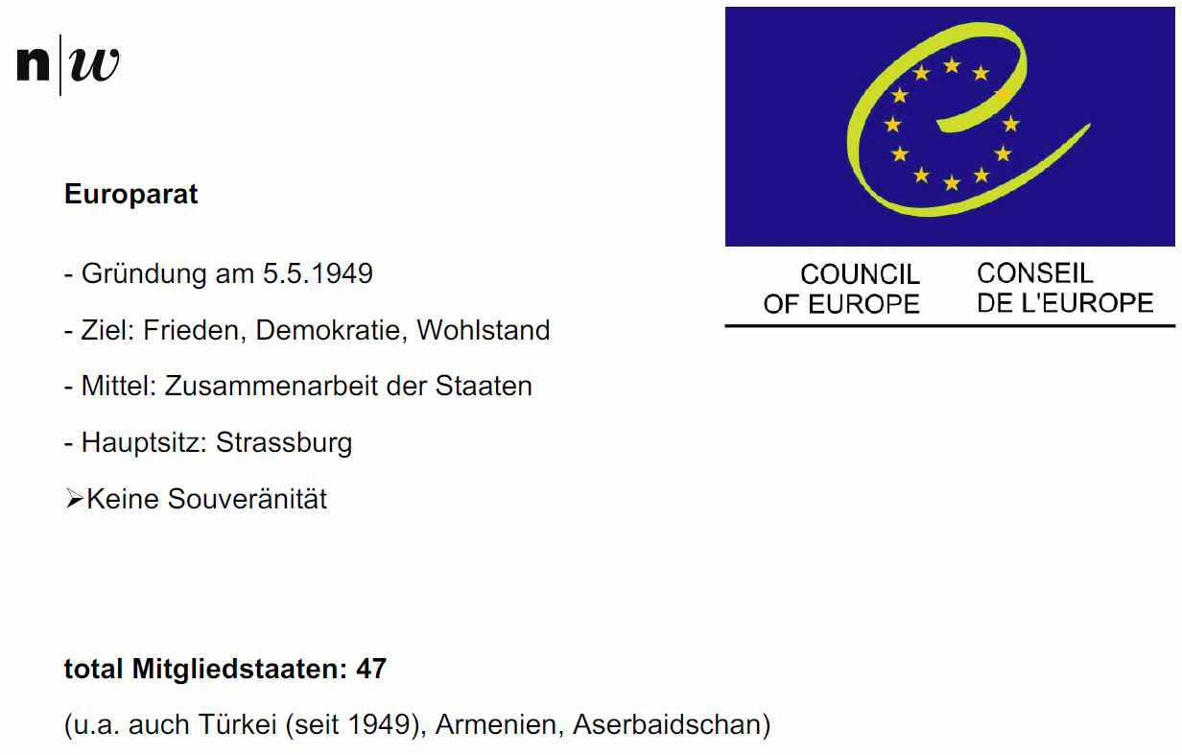

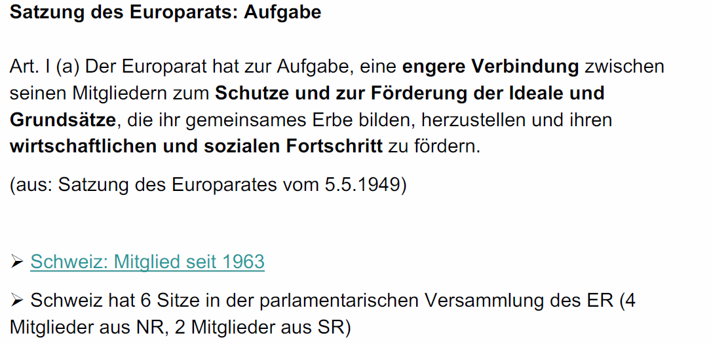

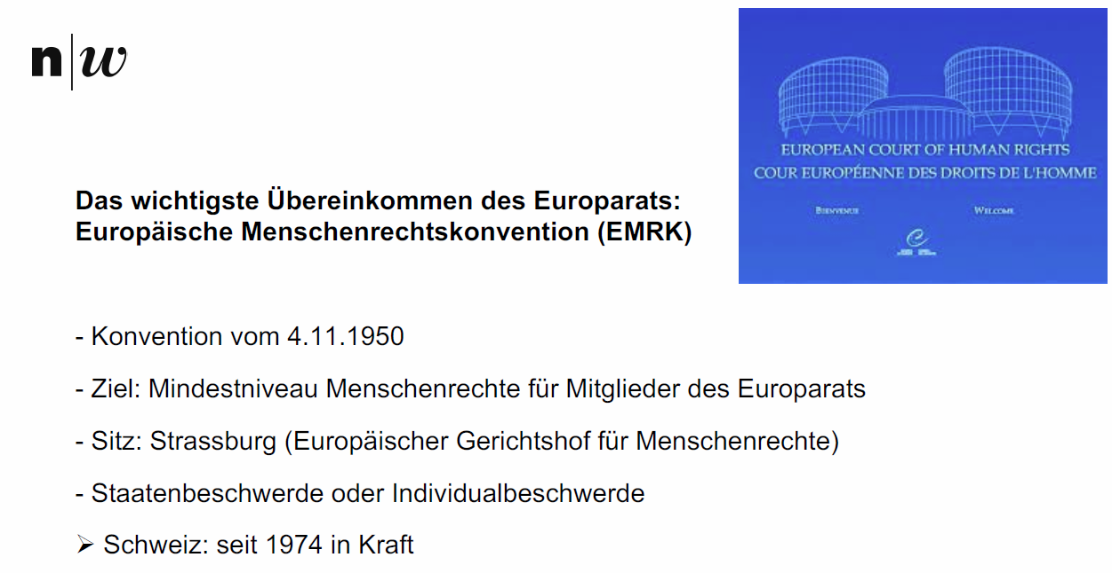

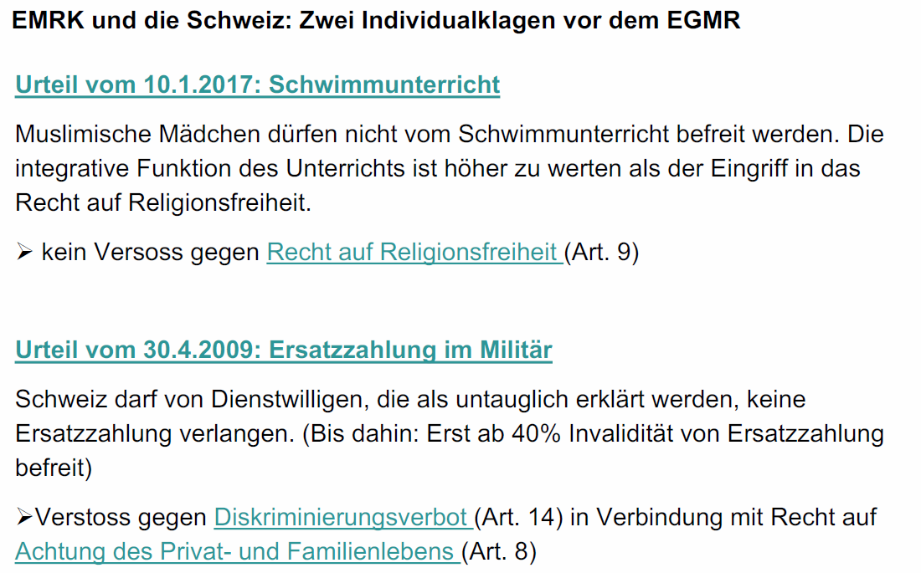

## Geschichte der EU

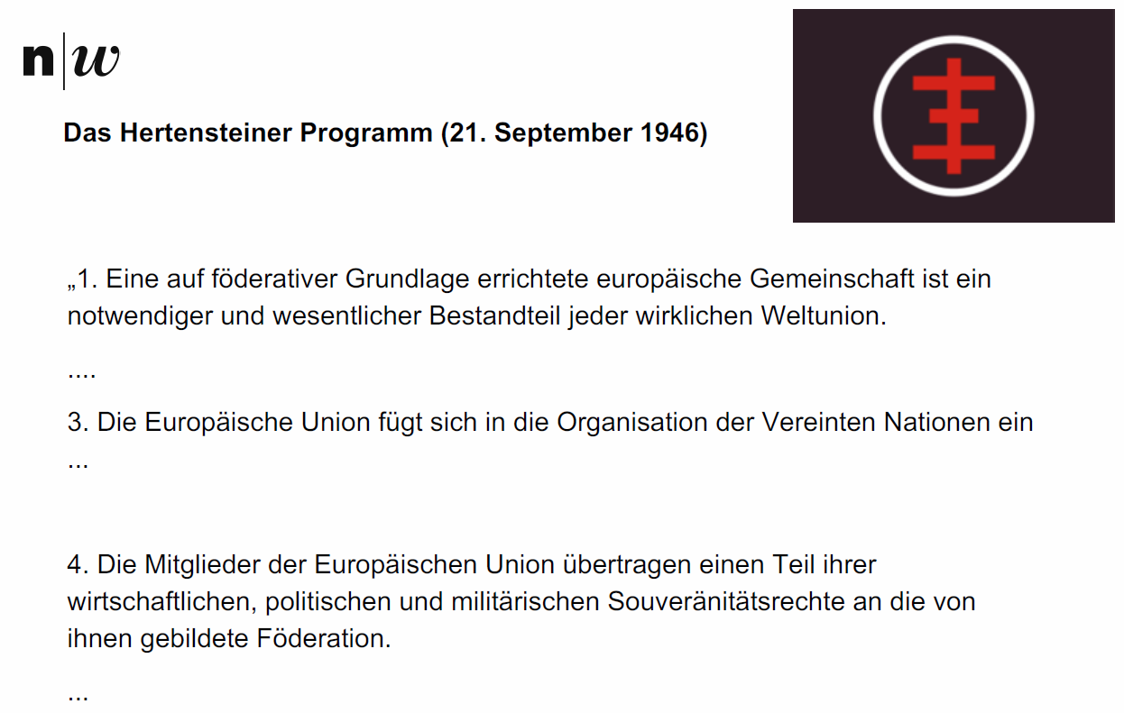

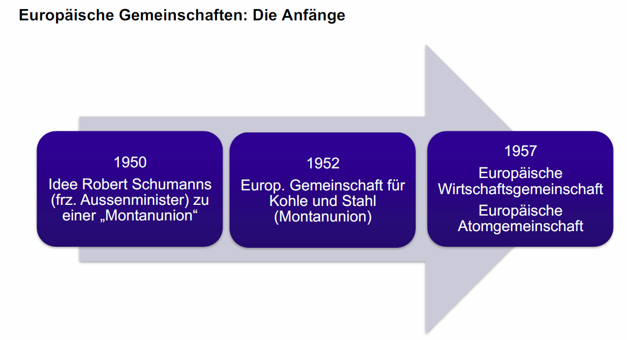

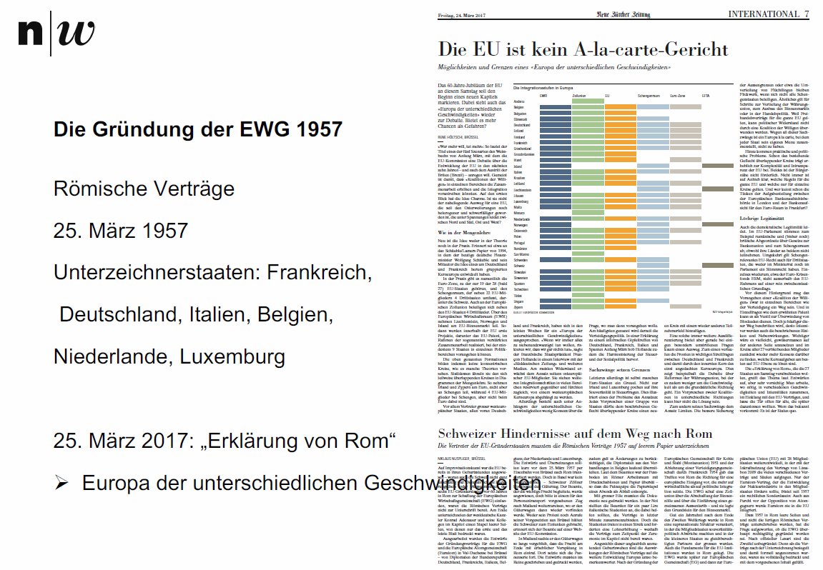

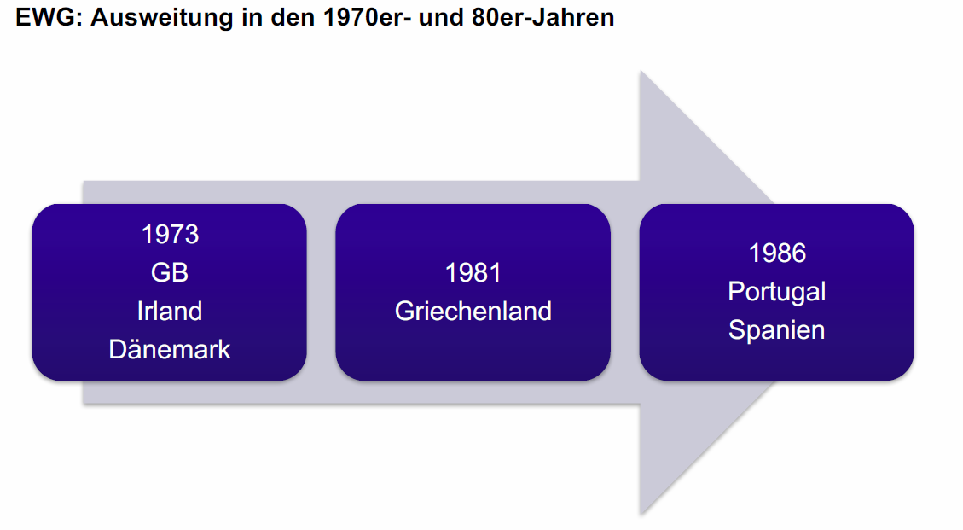

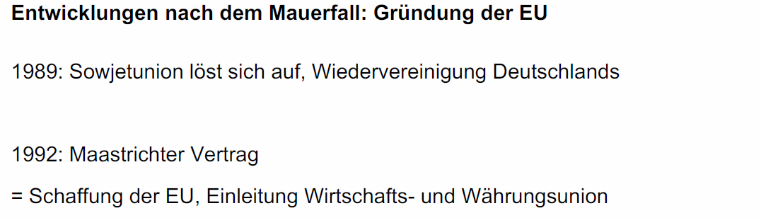

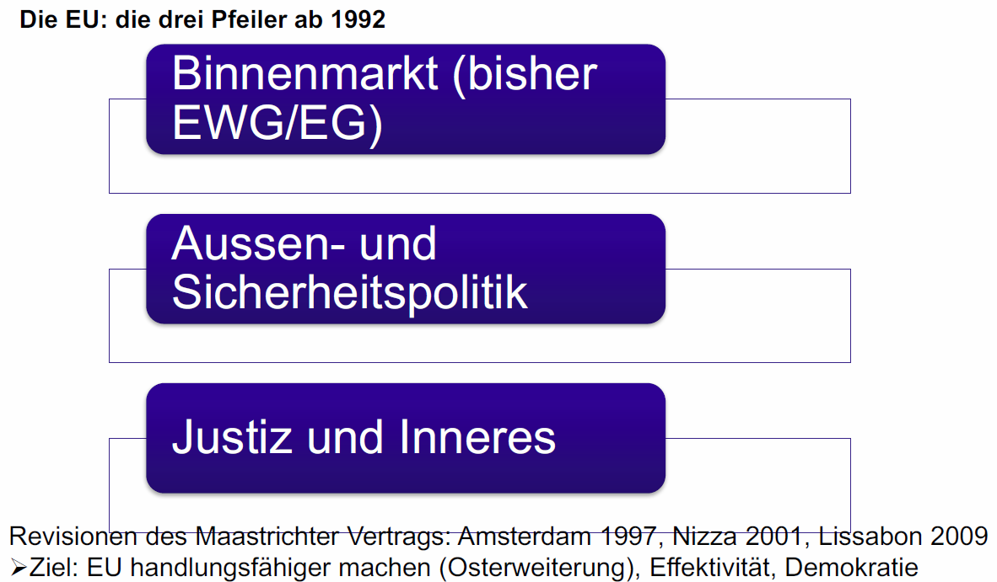

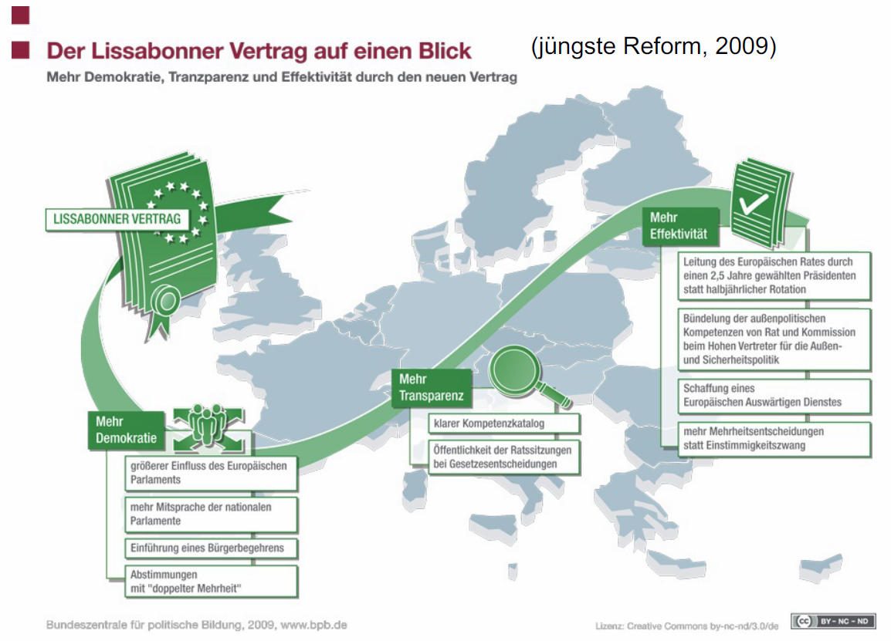

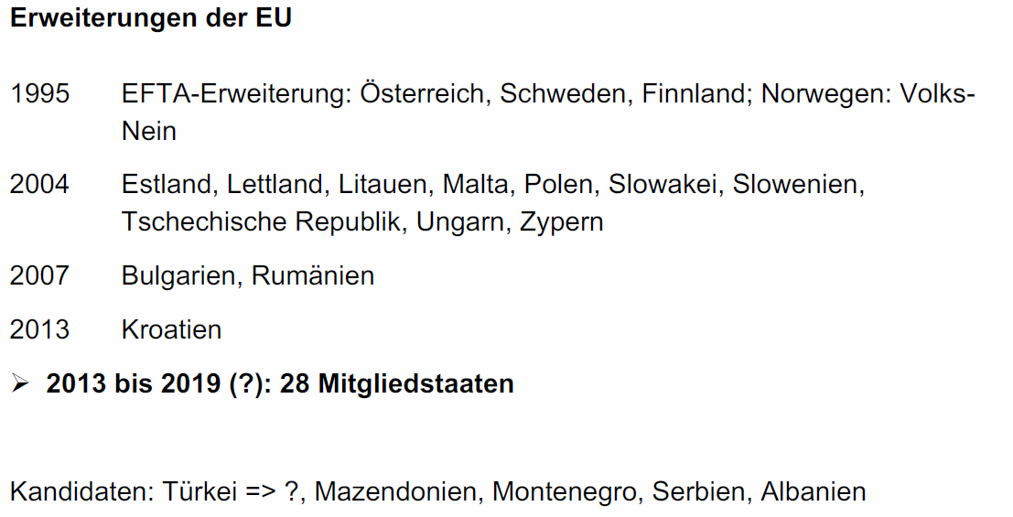

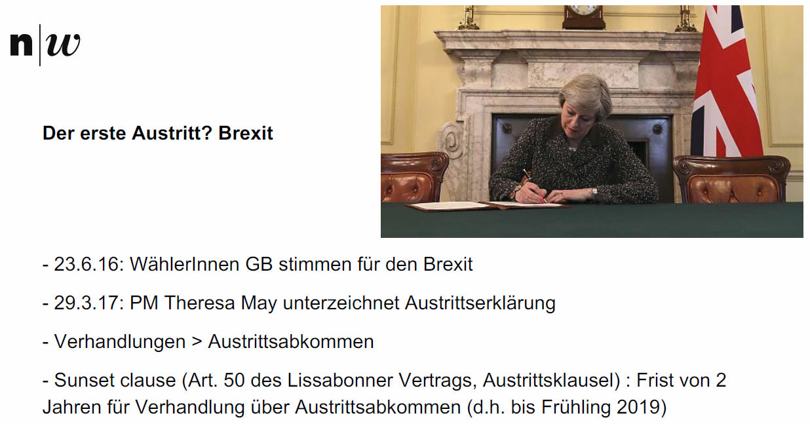

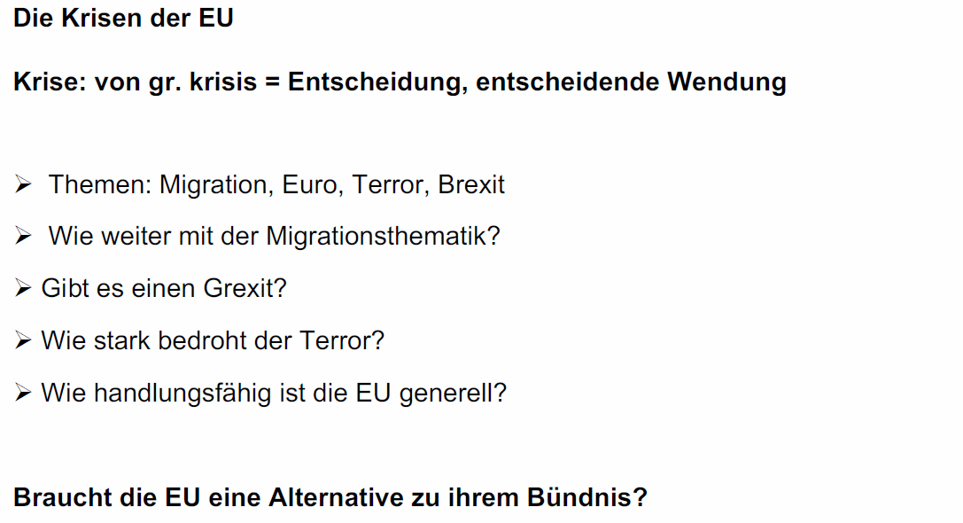

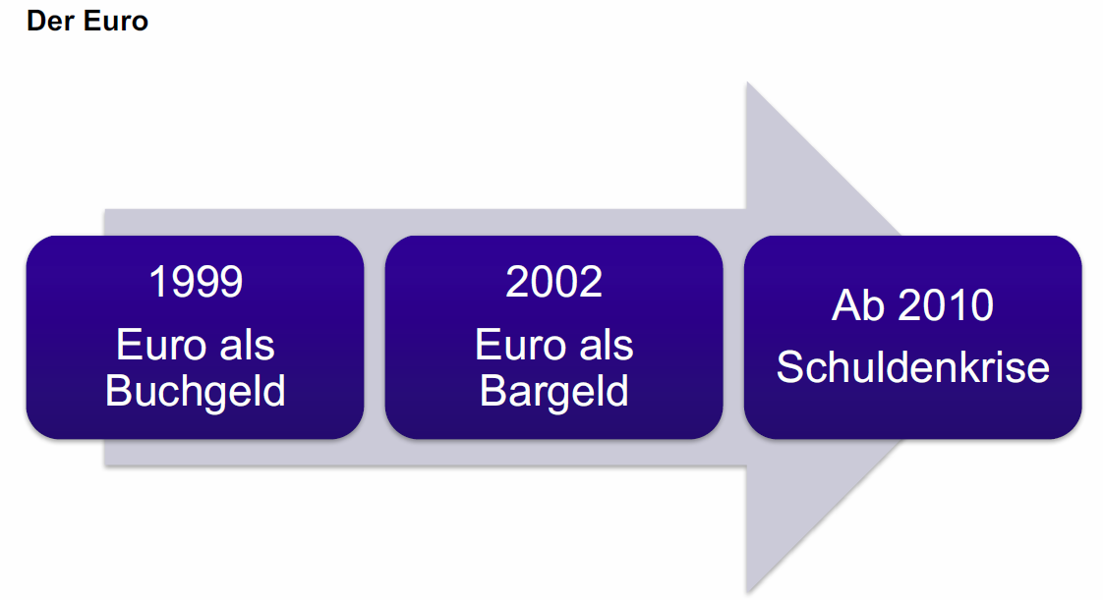

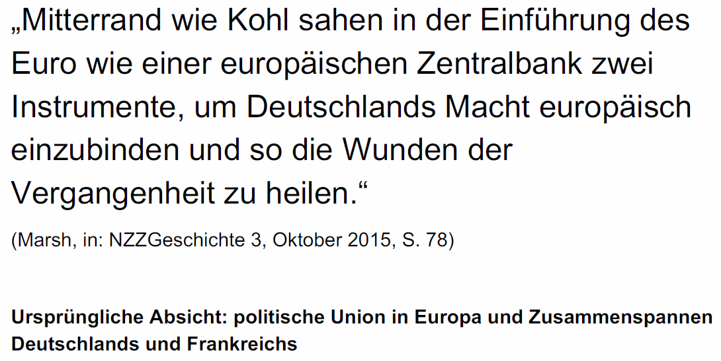

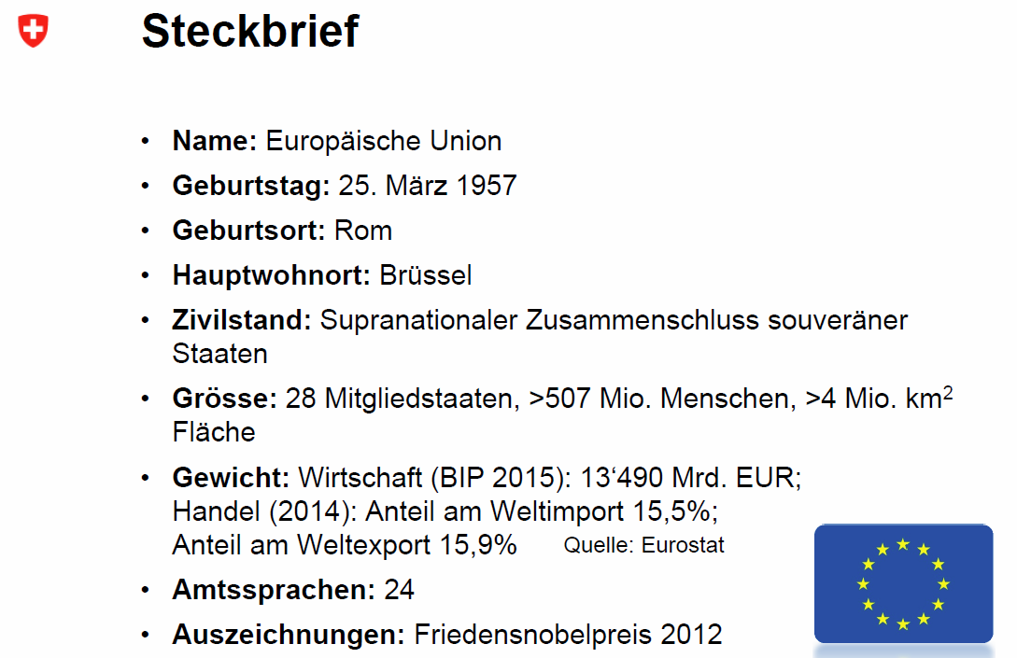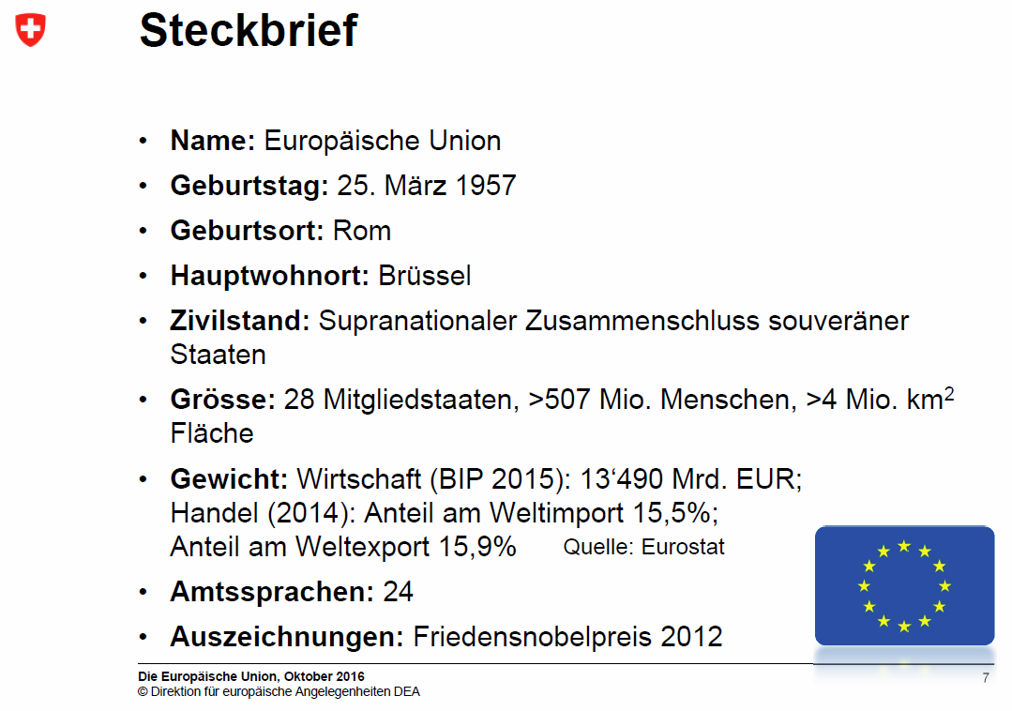

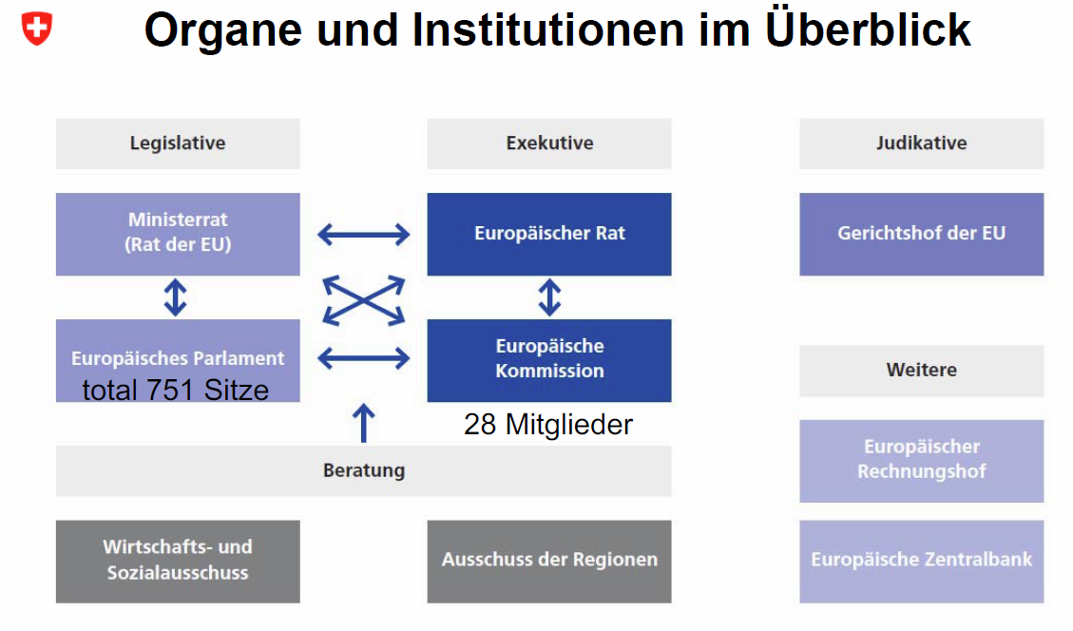

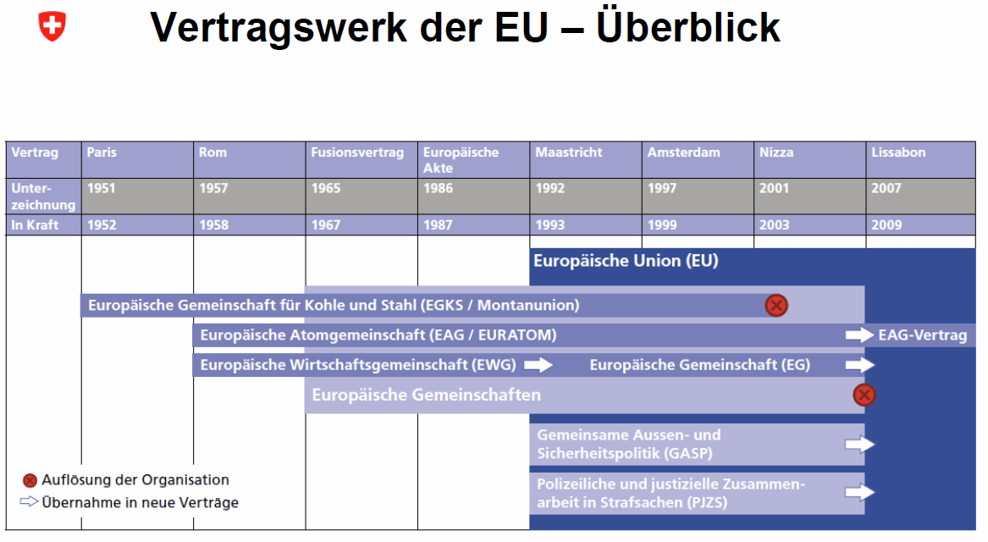

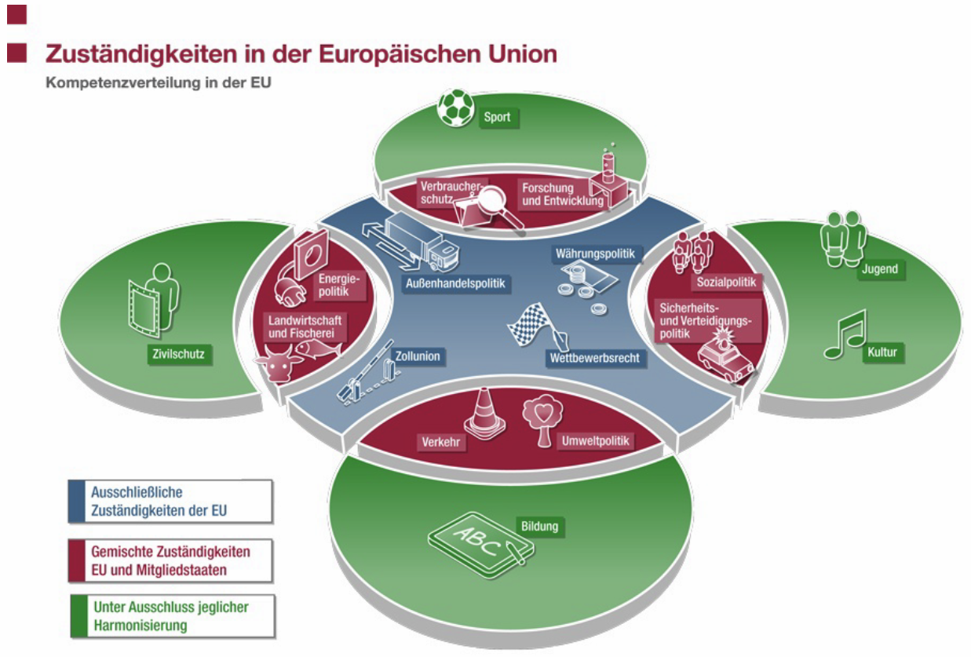

## Grundlage der Bilateralen

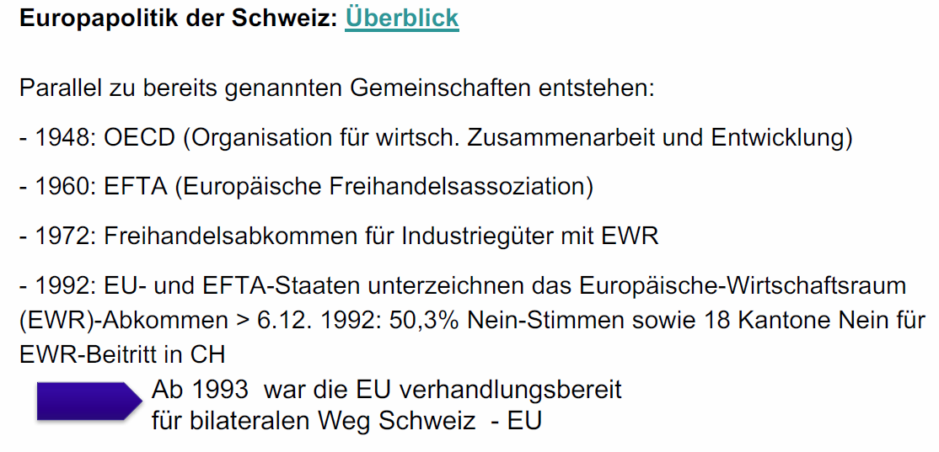

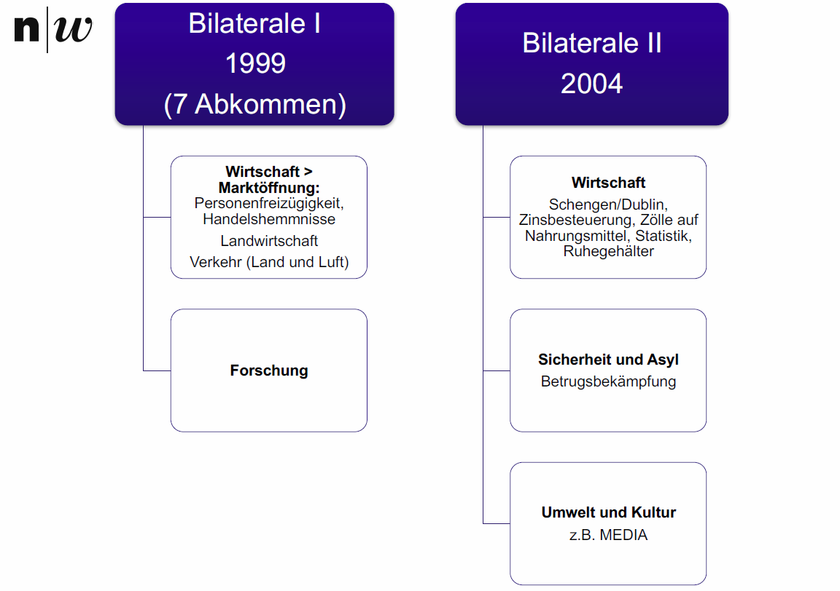

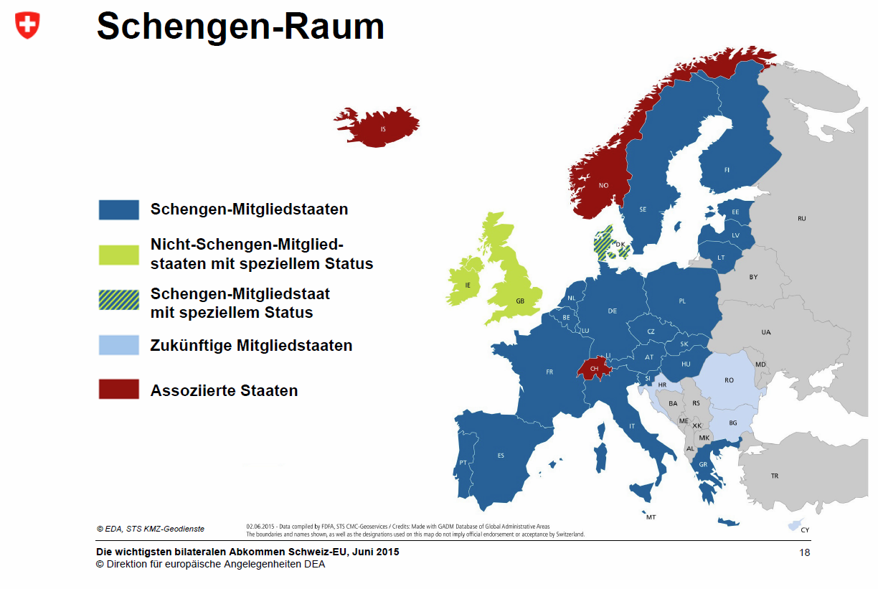

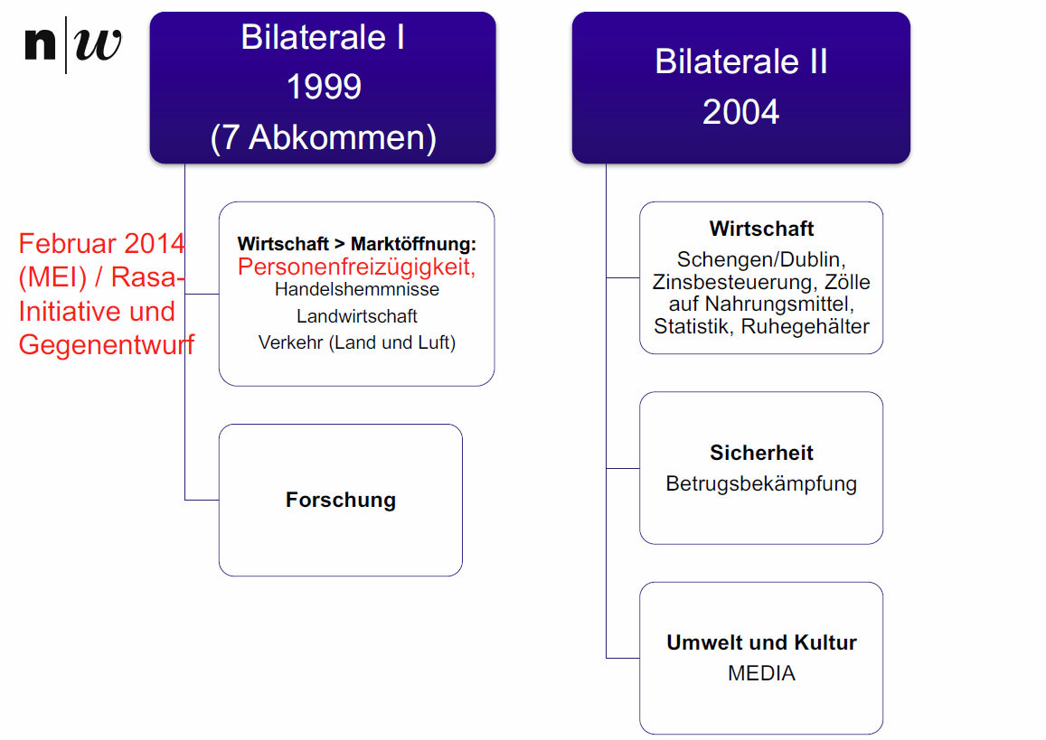

## Podiumsdiskussion: Was spricht für die Union, was dagegen

Keine Folien vorhanden.

# Woche 8

## Unterrichtsnotizen

* Warum befiehlt Trump einen solchen Angriff:
  + Beim Kuchenessen mit China: Wir sind für euch da
  + Ablenken von seiner Innenpolitik (Obamacare oder der Verbindung zu Russland (Diese Frage ist bis heute ungeklärt...))
  + Trump will zeigen, dass er sich durchsetzen kann und Wahlversprechen einhalten kann
  + Mehrausgaben sollen auch belohnt werden
  + Trump will auch endlich mal ernst genommen werden
  + Trumps Aussenpolitik ist wirtschaftlich, sprich kurzfristig ausgelegt
  + Grösste Gefahr ist Nordkorea. Er schickt eine Flotte ins Chinesische Meer und gefährdet eine Konfrontation mit Nordkorea und China
  + Nordkorea könnte innerhalb von wenigen Stunden mit 20'000 Soldaten die Grenze überqueren. Südkorea würde innerhalb der ersten drei Tage überrannt werden
  + Fazit Haltiner: Generalstab hat Möglichkeiten beurteilt und eine empfohlen - Trump hat auf den Stab gehört und dementsprechend gehandelt, nicht aber eigenständig 🡪 Ökonomisches Kalkül (Was gebe ich, was bekomme ich 🡪 Militär versus Bannon)
* Abstimmung Türkei am Sonntag: Warum unterstützt eine Nation Erdogan, wenn Sie so viel Recht abgeben:
  + Erdogan verhilft der Türkei zu einem enormen Wirtschaftseinkommen (Verdopplung gewisser Einkommen), Gewinn an Lebenseinkommen 🡪 Türkei wird innerhalb von 10 Jahren zum Industriestaat und übersteht die Wirtschaftskrise 2009 sehr gut
  + Am Anfang ist Erdogan enorm liberal und wirtschaftsfreundlich, die EU sieht die Türkei als Verbündeten
  + Seit 2014 herrscht ein Rückgang, das Wirtschaftswunder kippt
  + Fremdinvestitionen sind total eingebrochen - wer investiert schon in eine Diktatur?
  + Frage: Was ist die Orientierung der AKP: Konservativ, liberal. Hat die säkulare Türkei konservativ gemacht
* EU in der Krise:
  + Souveränität: Staat hat Kontrolle über sich und hat keine höheren Entitäten über sich
  + Initiative der AUNS gegen die Einschränkung der Souveränität
  + Idee der EU: Weltkriege verhindern. Wirtschaftswachstum ermöglicht Wohlstand
* Aufbau der EU:
  + Rat der Europäischen Union macht die Entscheidungen. Früher Konsens, heute 55% Staatenzustimmung und 55% Bevölkerungsmehrheit
  + Minderheitenschutz ist durch die Kommission gewährleistet
  + Kommission macht Vorschläge und Rat stimmt darüber mit Ja/Nein ab, heute auch Diskussion möglich (Auch qualifizierte Mehrheit)
* Krisengründe der EU:
  + Der Euro ist wahrscheinlich das grösste Krisenproblem
  + Früher waren DM/Lira entkoppelt und Nachfrage/Angebot garantierten eine natürliche Bewegung --> Regulierung erfolgt durch Märkte
  + Heute führt der italienische Euro in Deutschland zu einem inländischen Verkaufsrückgang, ein Deflationsdruck entsteht und eine Teufelsspirale entsteht --> Regulierung erfolgt durch politische Eingriffe (Heute investiert/subventioniert der Staat und dieser verschuldet sich)
* Vortrag zu Populismus:
  + Frage: Wie weit ist Populismus ein inhärenter Bestandteil jeder Nation
  + Frage: Wie weit ist Populismus mit Faschismus verwandt
  + Frage/Vorwurf: Man wird zu schnell als Populist bezeichnet. Fördert die Politik den Populismus
  + Aussage: Populismus kann nicht nur schlecht sein, es kommt auf den Kontext an --> Wiedervereinigung/Französische Revolution

# Woche 9

## Notizen

### Teil: Wahl Frankreich

* Macron ist Minister von Holland
* Wirkt oft unsicher, was ausgeschlachtet wird
* Viele hassen die alte Regierung
* In Frankreich regieren Personen aus Kaderschmieden, nicht aus der jeweiligen Fachdomain
* Macron würde Sozialstaat abbauen wollen, Le Pen würde die Arbeiterschaft stärken --> [Radikale] Linke würden eher Le Pen wählen? Aus Protest?
* Abschlussfrage: Was passiert, wenn Frankreich sagt sie wollen aus der EU

### Präsentation

* Lässt sich die Energiewende mit Gesetzen herbeisubventionieren?
* Wie weit ist die Nachfrageseite hinsichtlich der Energiestrategie?
* Netze sind billiger als Speicher? Auch in der Zukunft?

## Wahlen in Frankreich

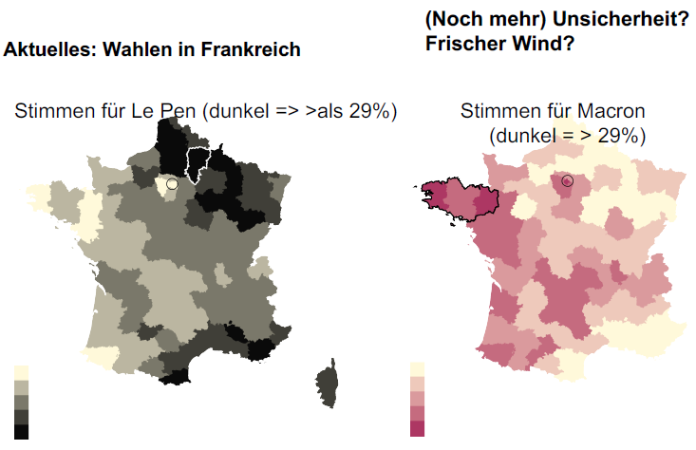

## Geschichte der Schweizer Energiewirtschaft

### Das traditionelle Energieregime (Bis circa 1850/1860)

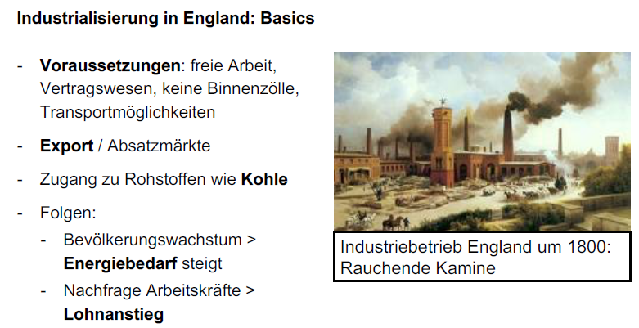

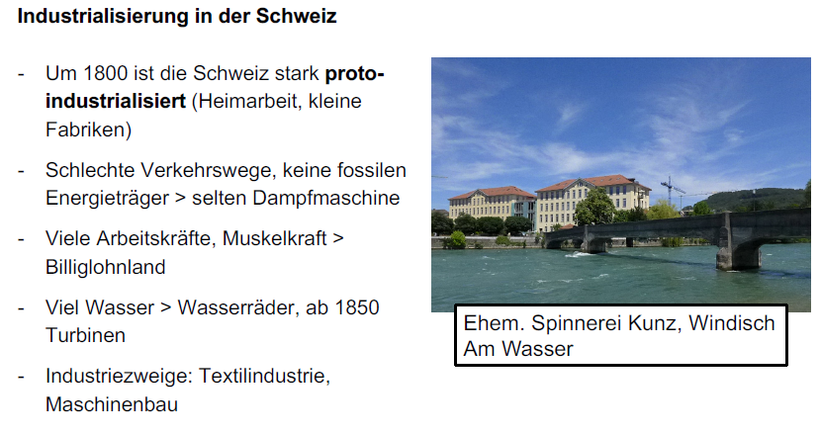

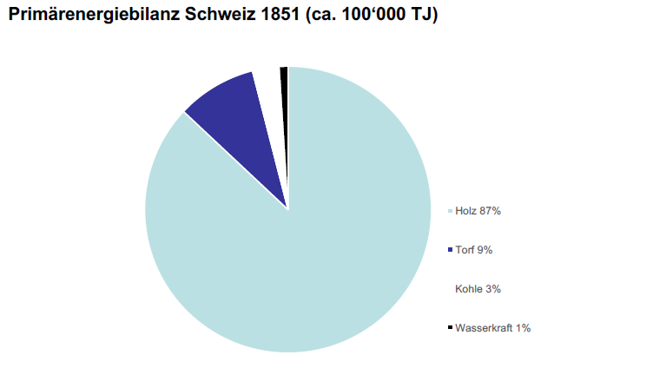

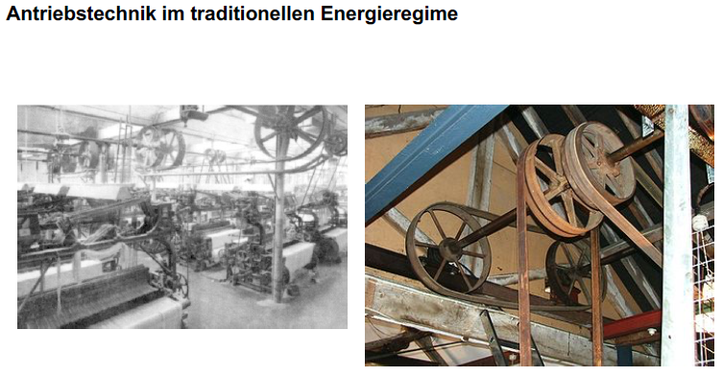

### Das Kohleregime ab 1850 - 1900

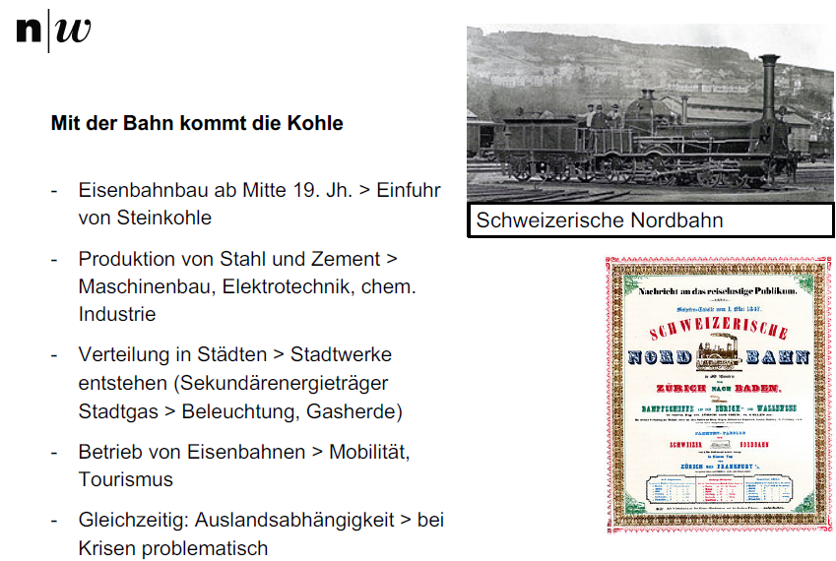

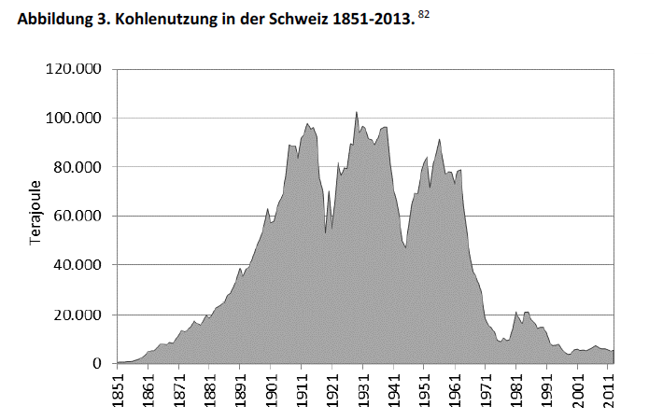

### Das Wasserkraftregime ab 1880 bis 1920 (und heute)

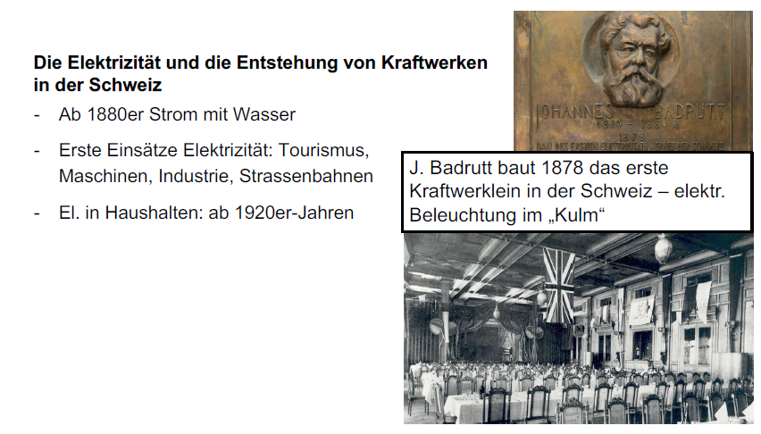

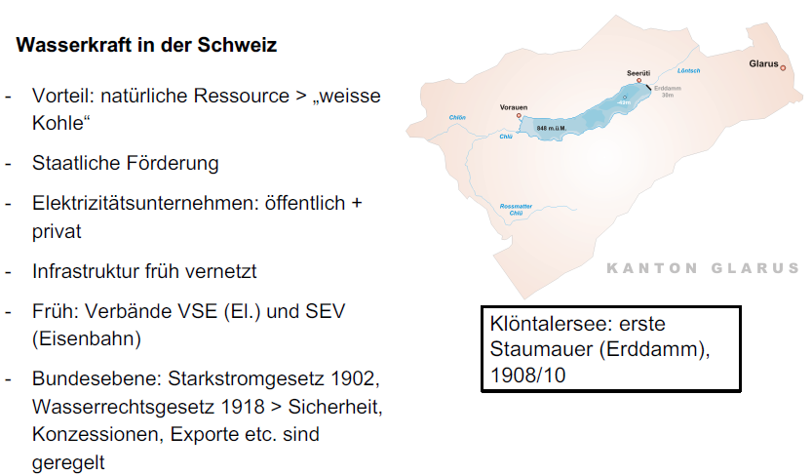

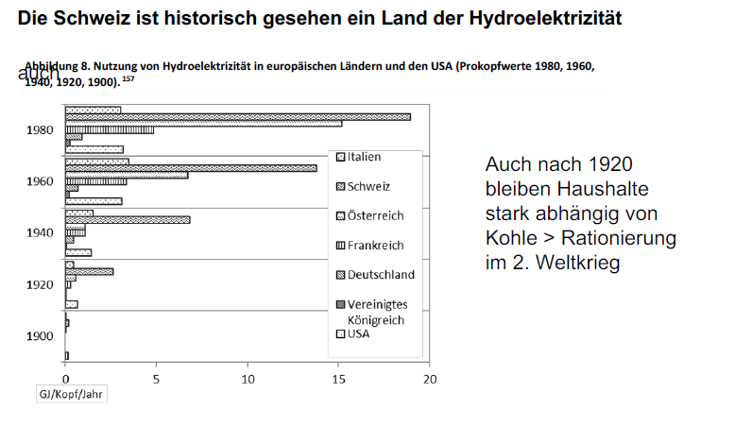

### Das Erdölregime ab 1920

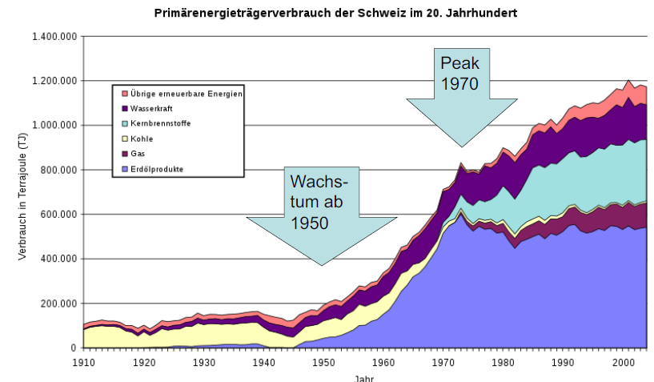

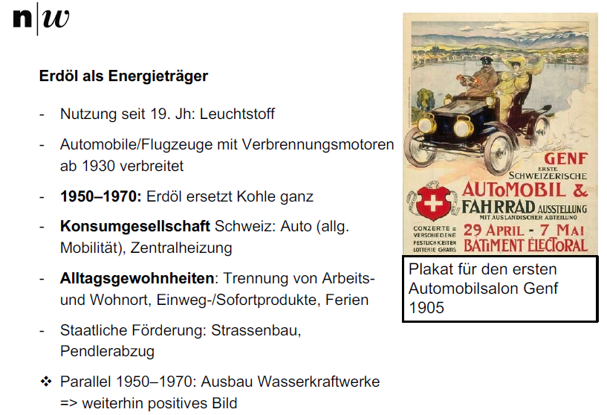

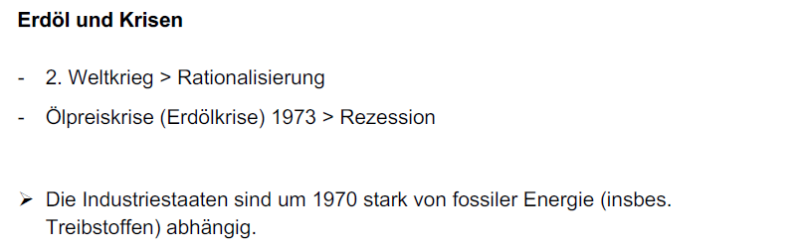

### Das Atomenergieregime

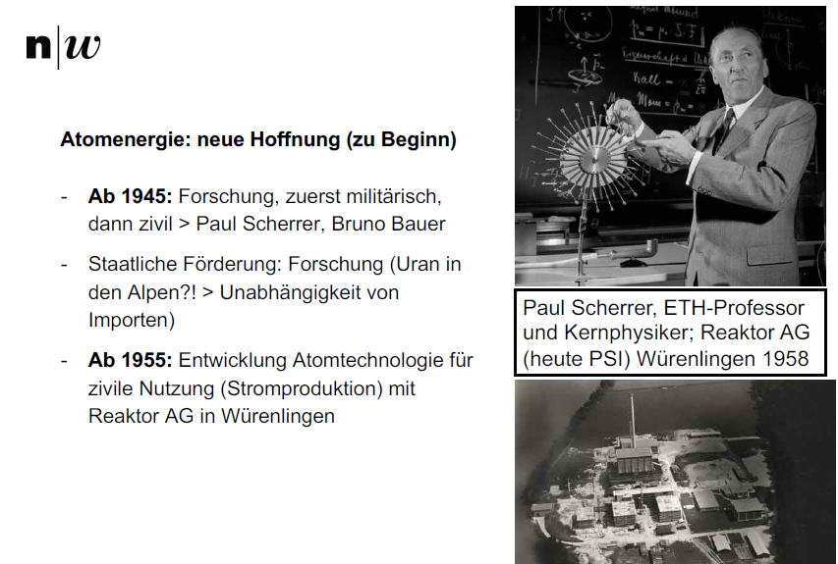

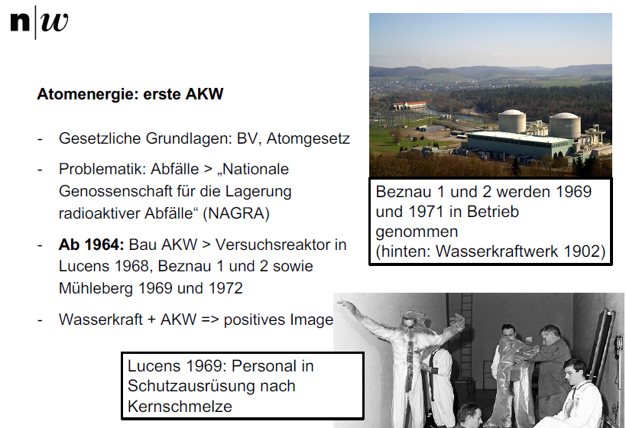

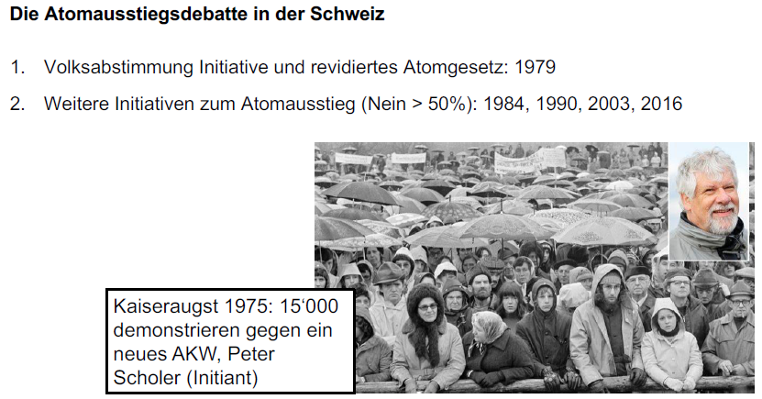

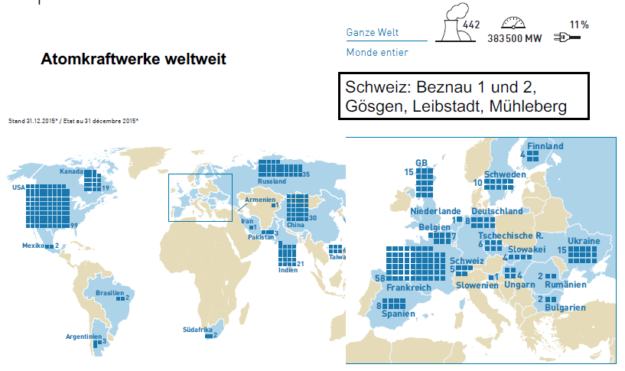

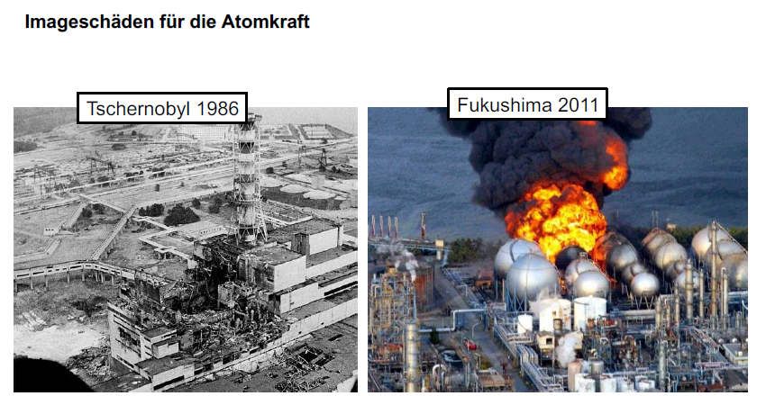

### Unterwegs zu einem neuen Energieregime

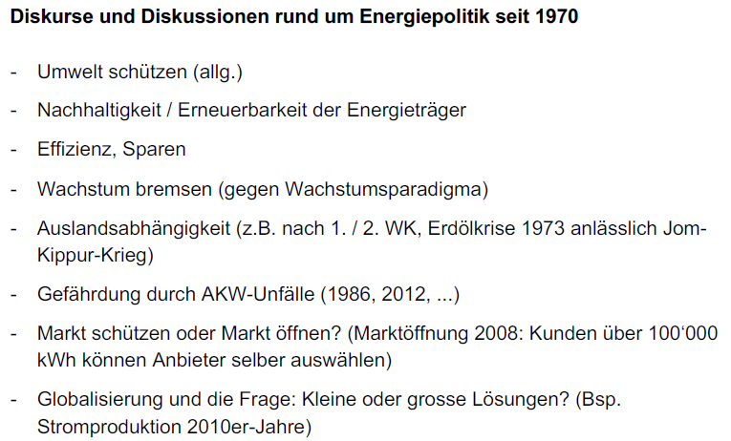

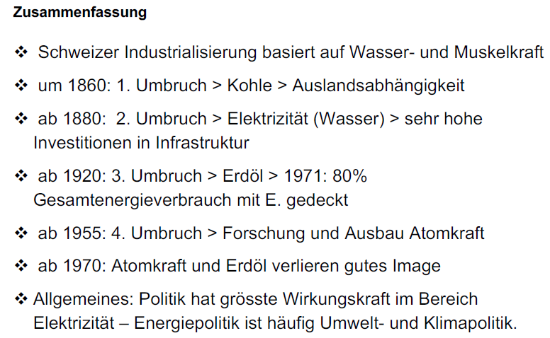

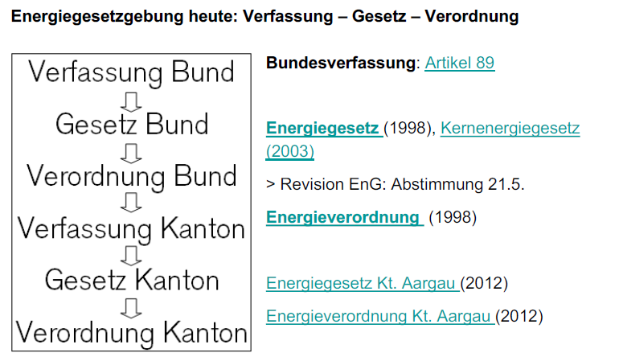

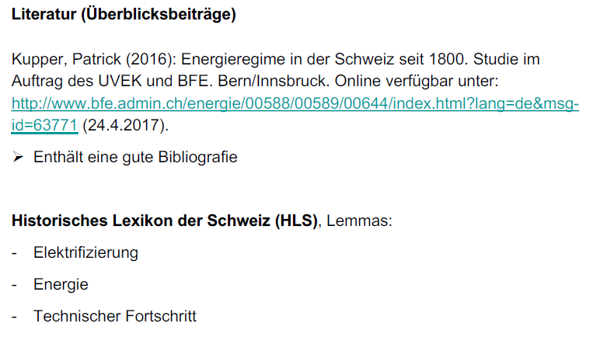

# Woche 10

In Woche 10 fand das durch mich geleitete Diskussionsform statt.

# Woche 11

In Woche 11 fand die Projektwoche statt und somit fiel der Unterricht aus.

# Woche 12

## Übersicht

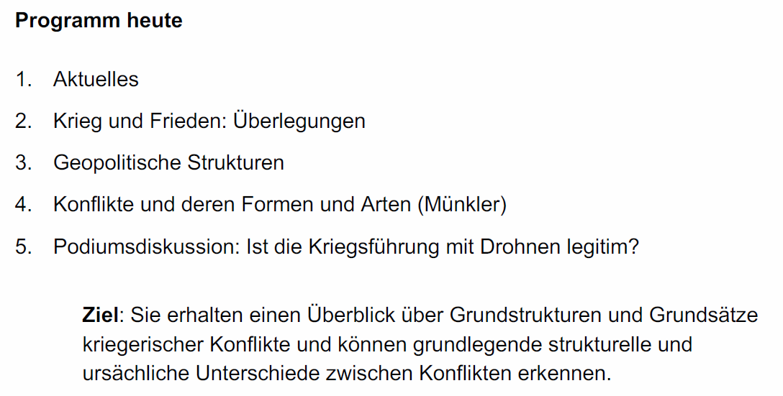

## Rückblick Frankreich

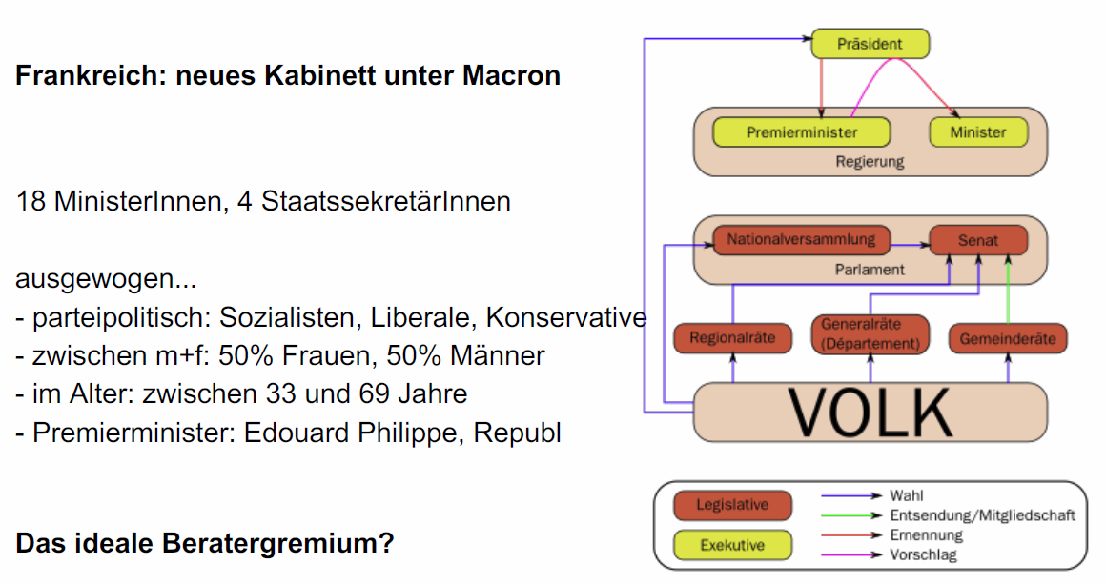

## Wanna Cry als Bedrohung

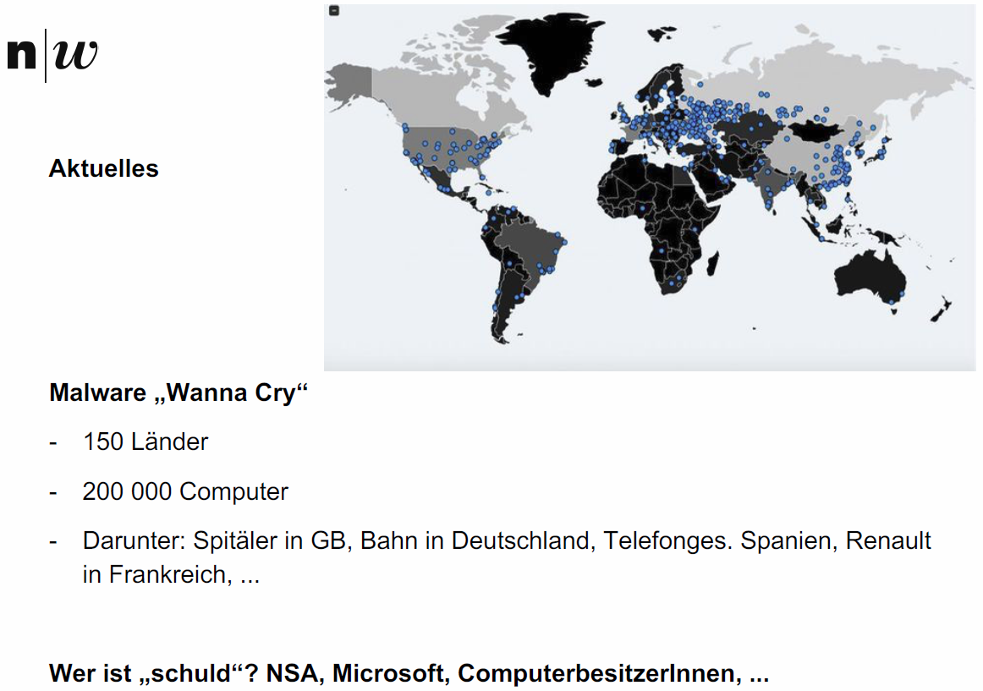

## Geopolitik: Krieg und Frieden

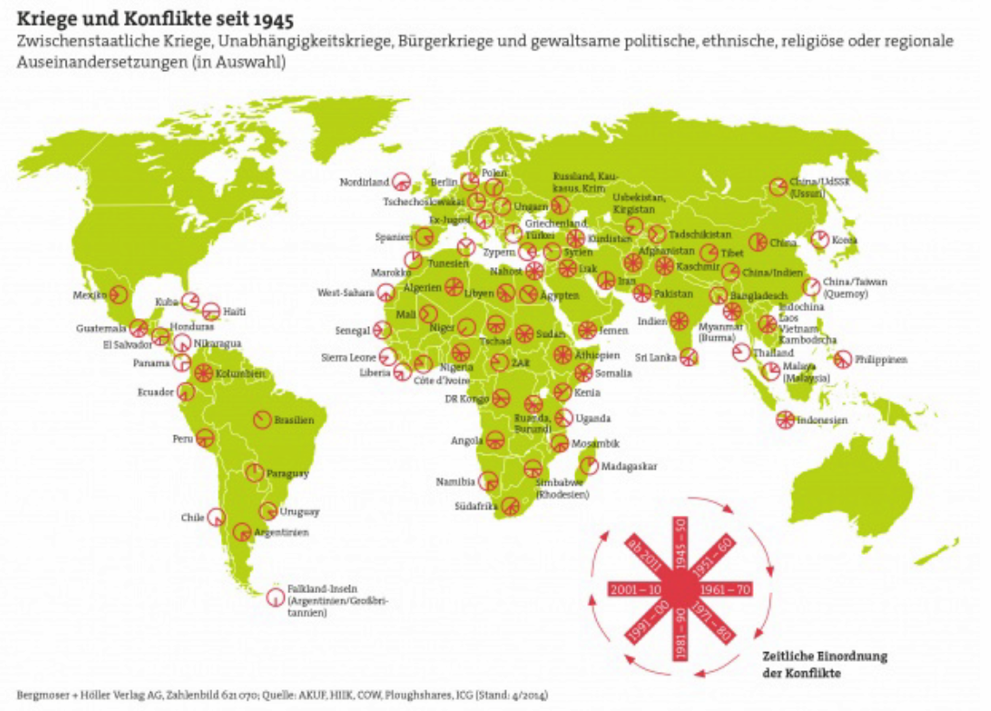

## Was bedeutet geopolitisches Denken?

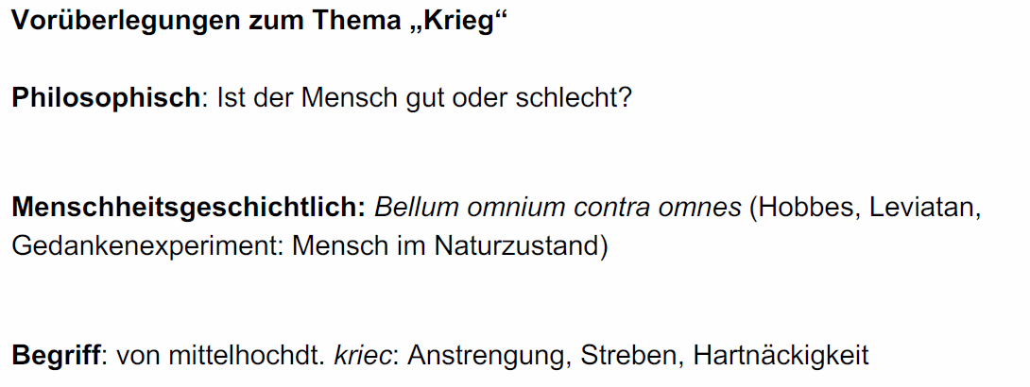

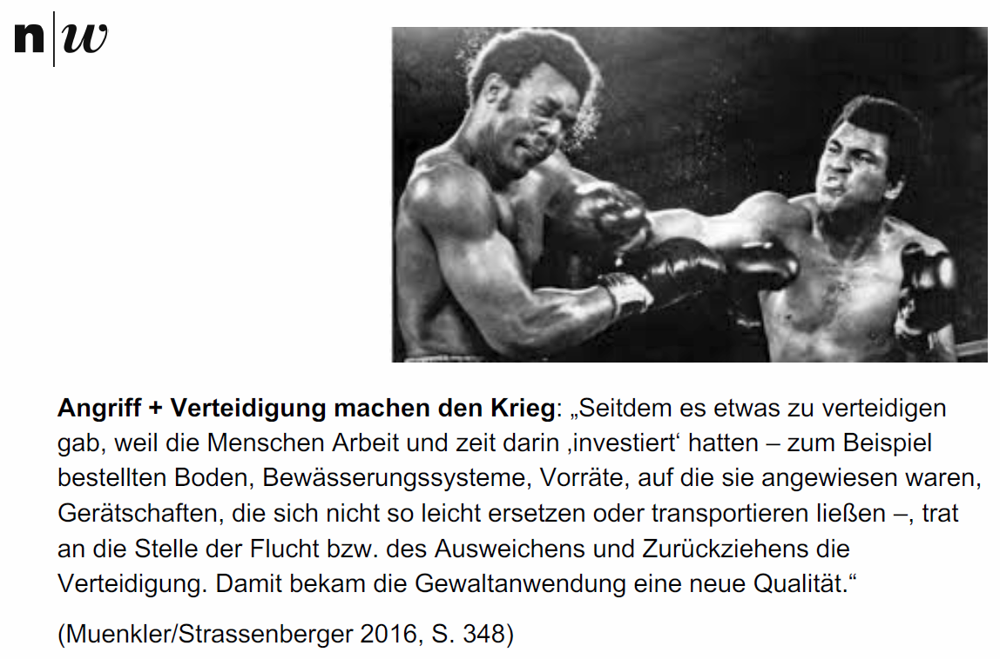

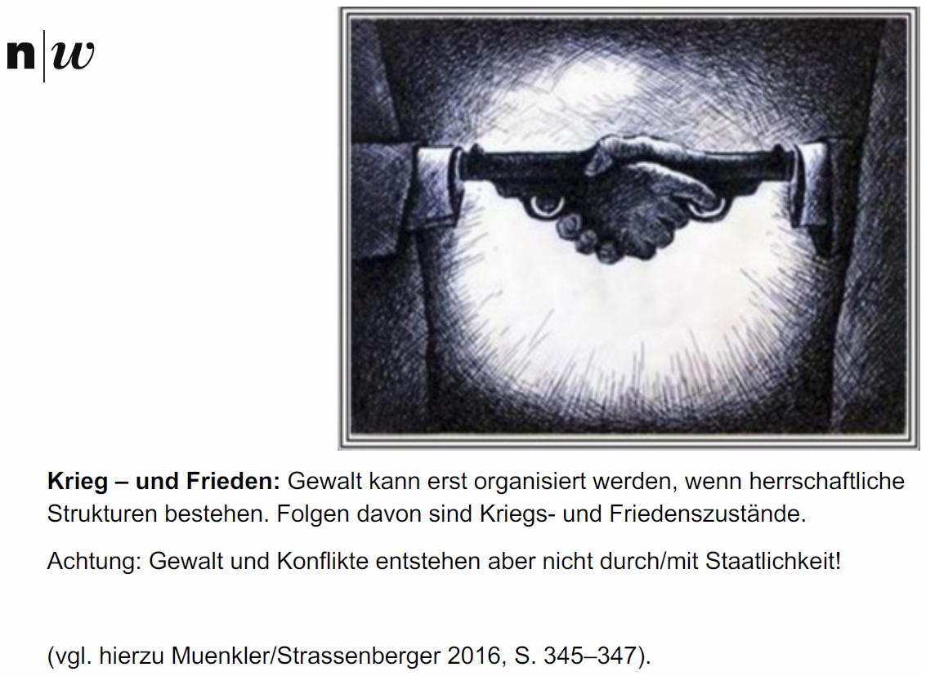

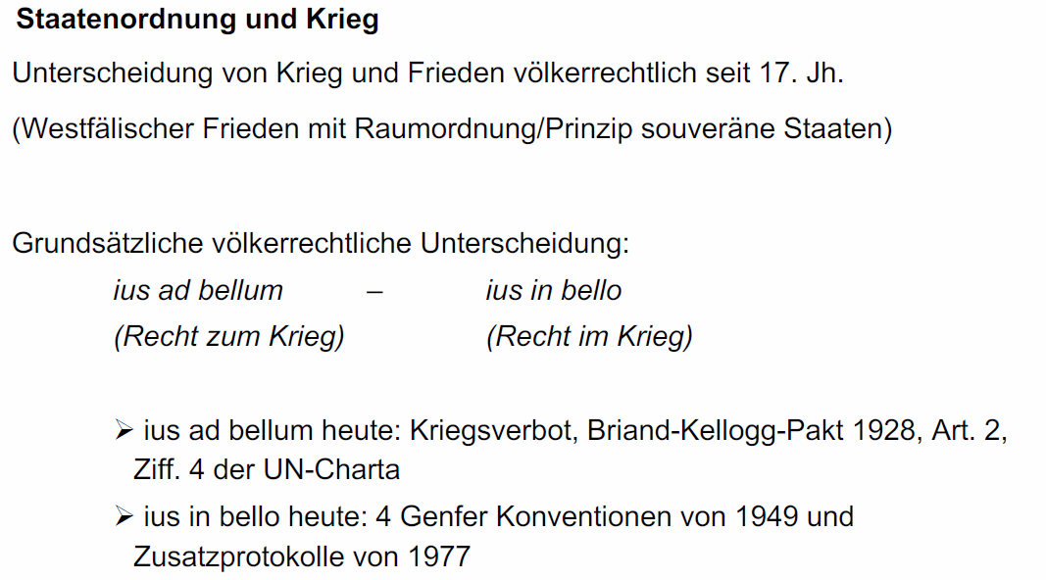

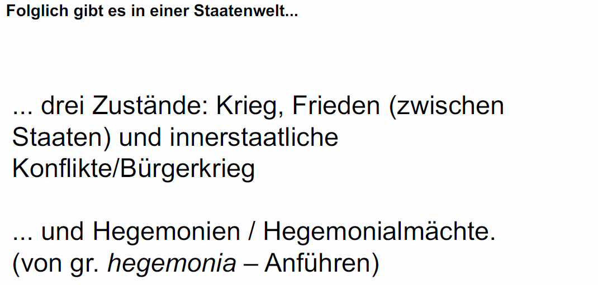

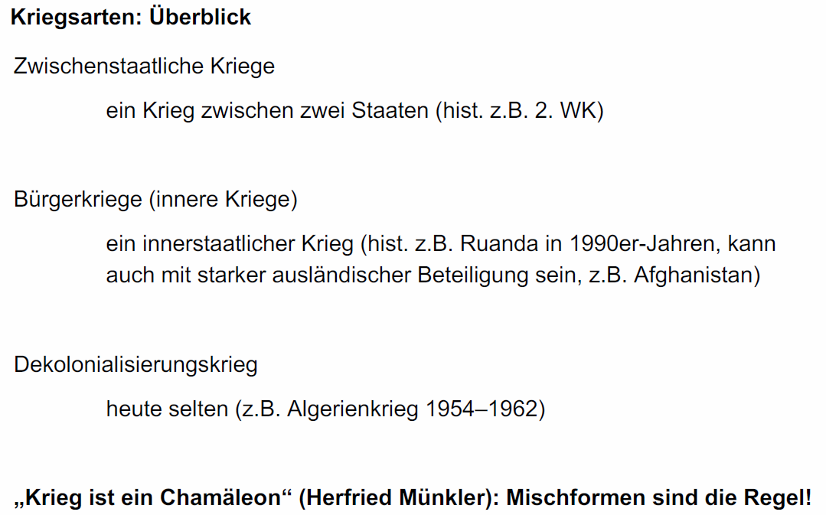

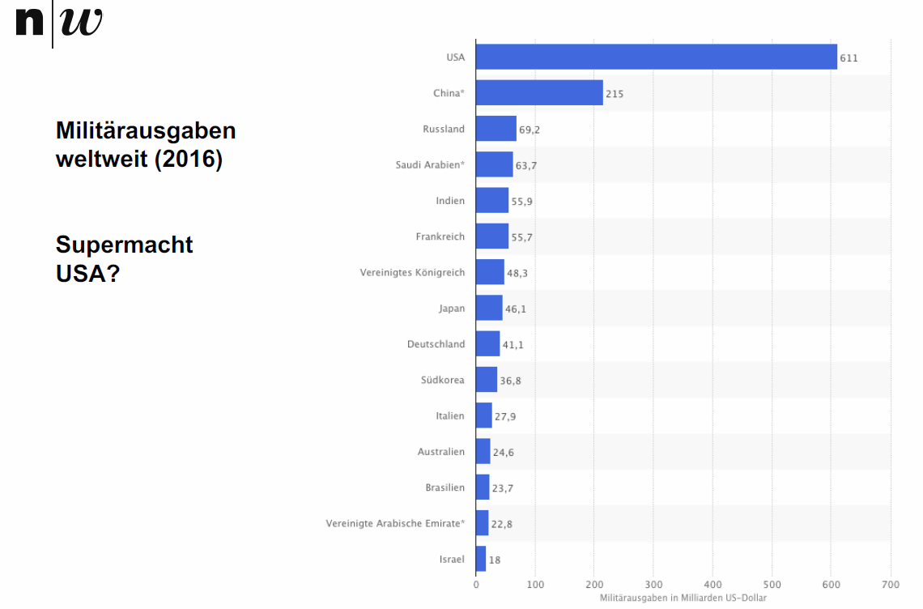

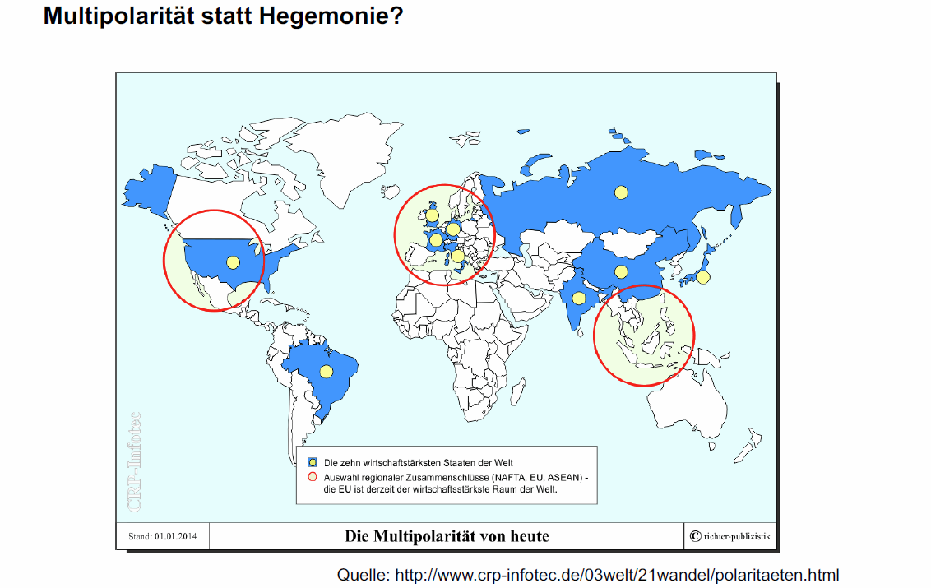

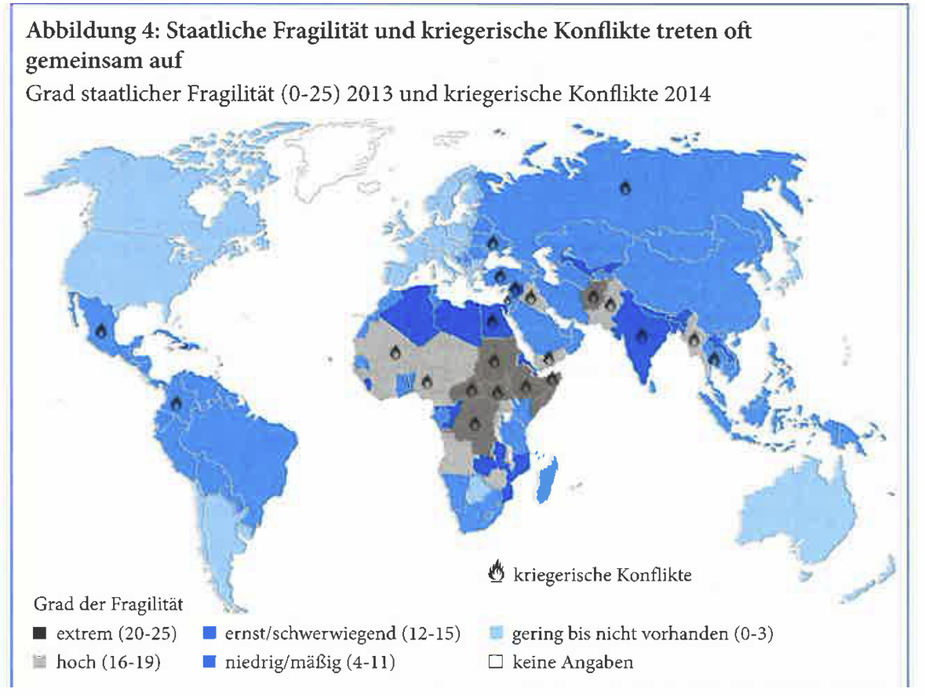

## Welche (kriegerischen) Konflikte haben das Potential, eine globale Machtverschiebung zu bewirken?

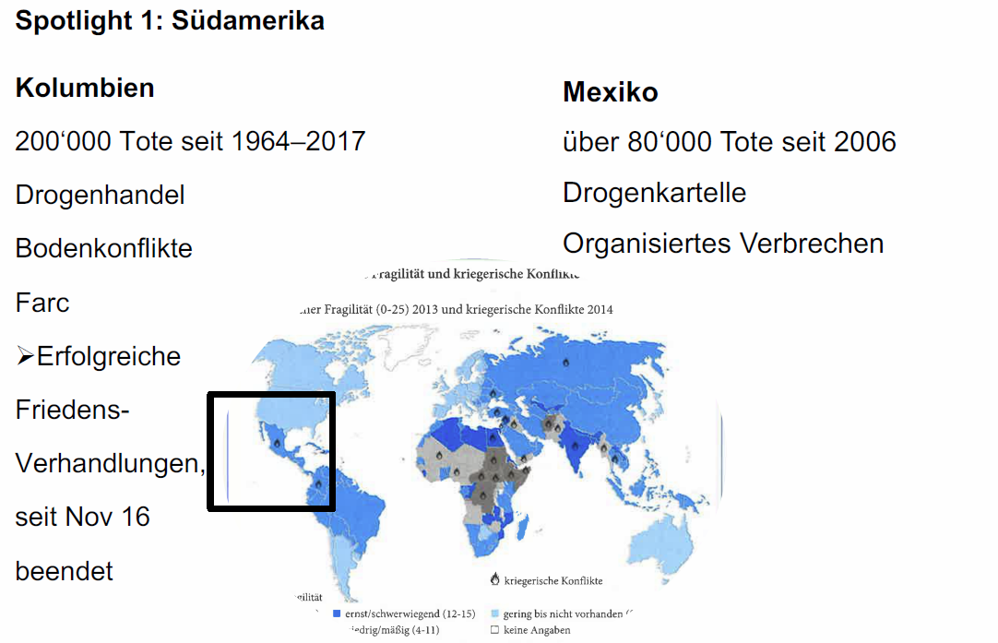

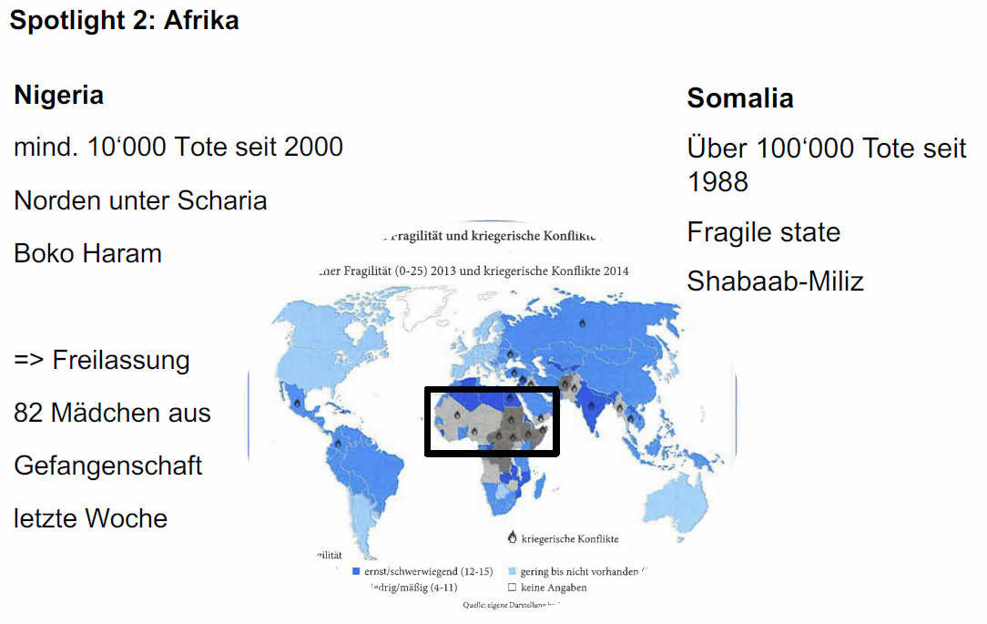

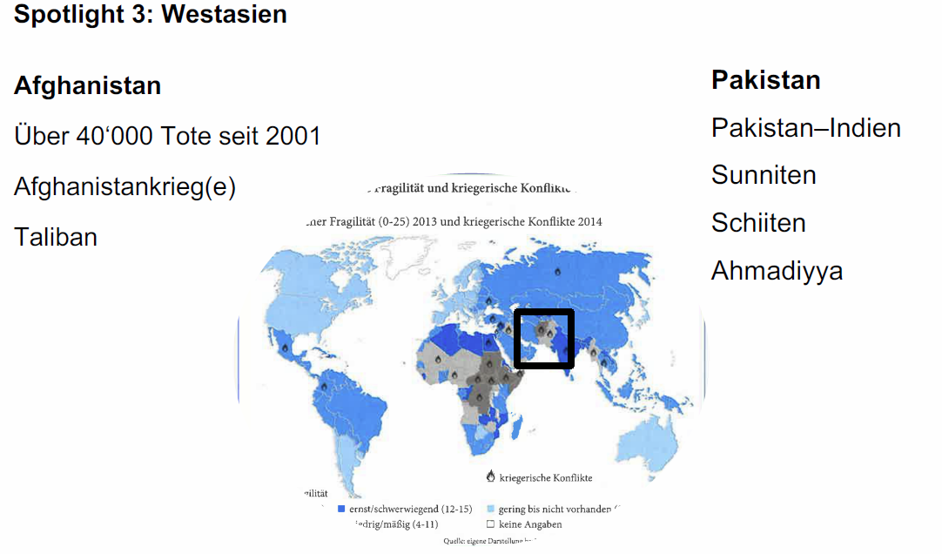

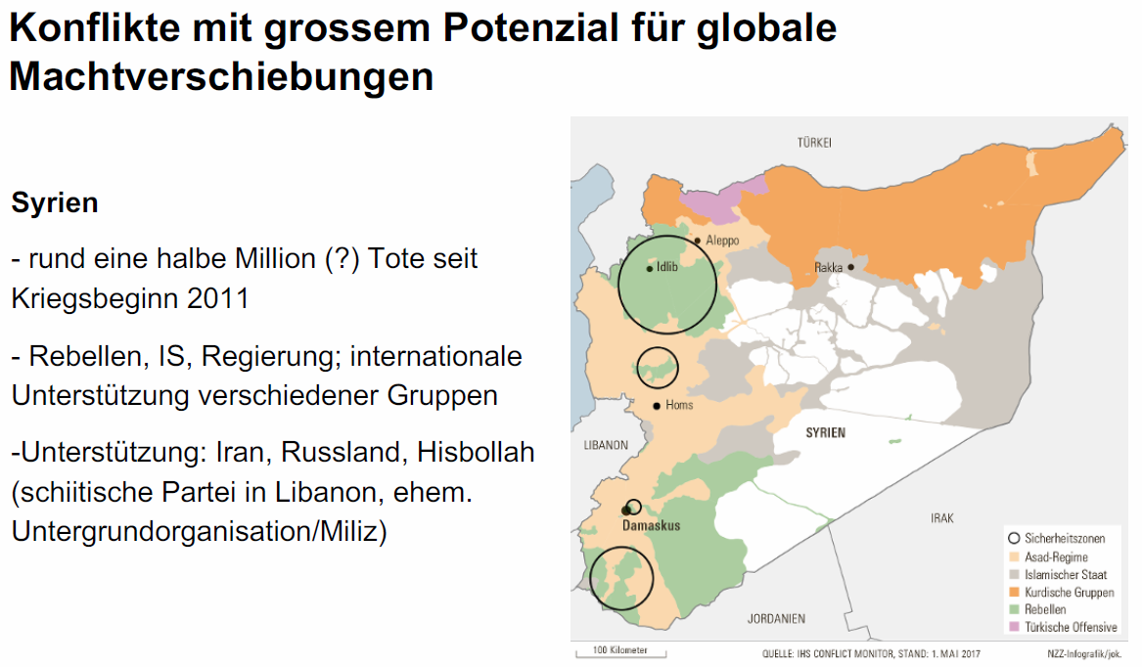

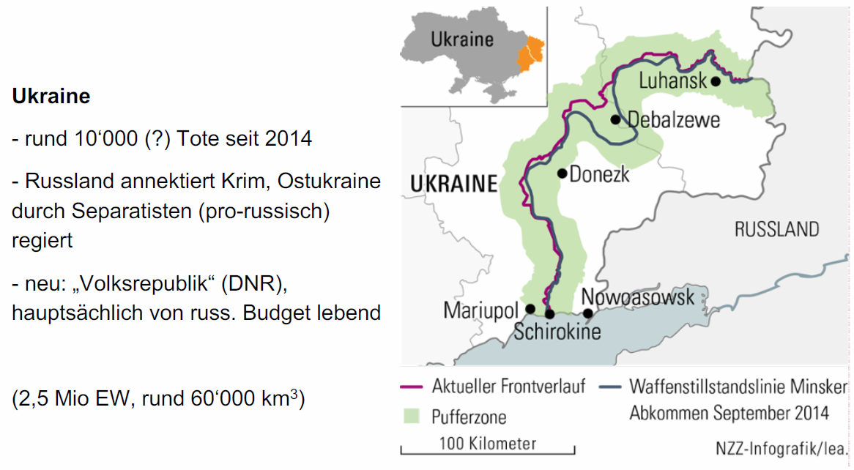

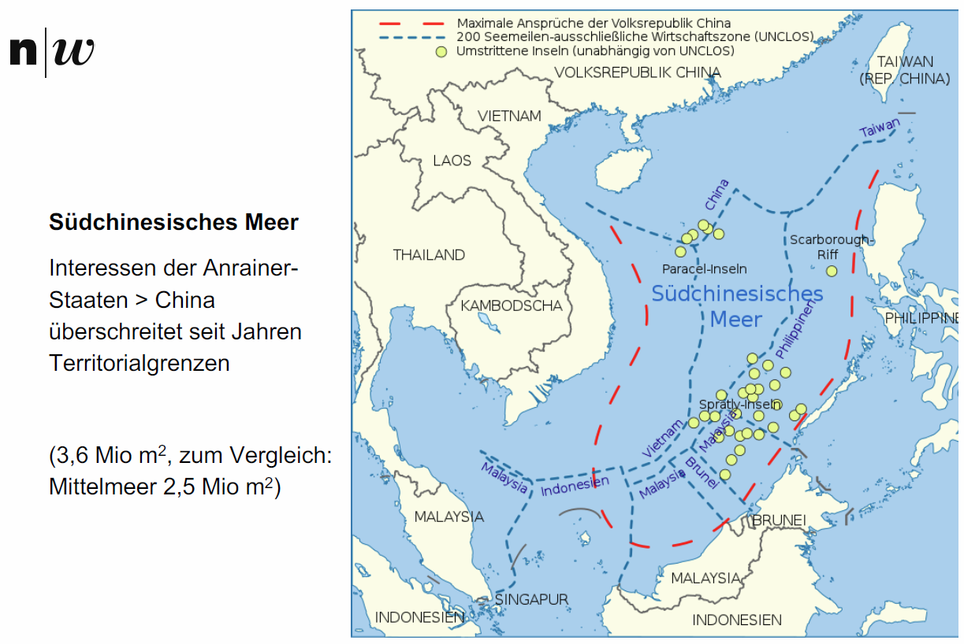

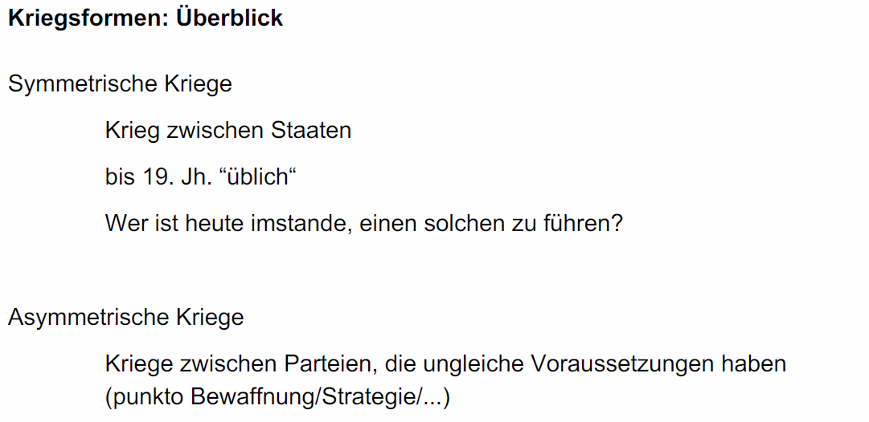

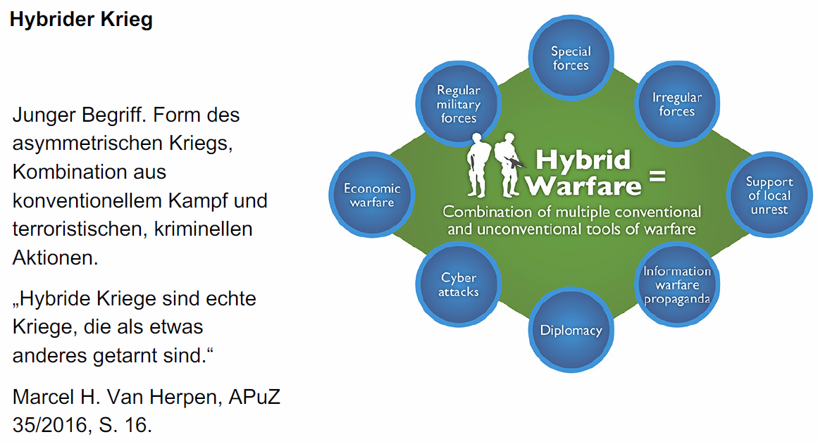

## Drohnen und Cyberwarfare als Waffen

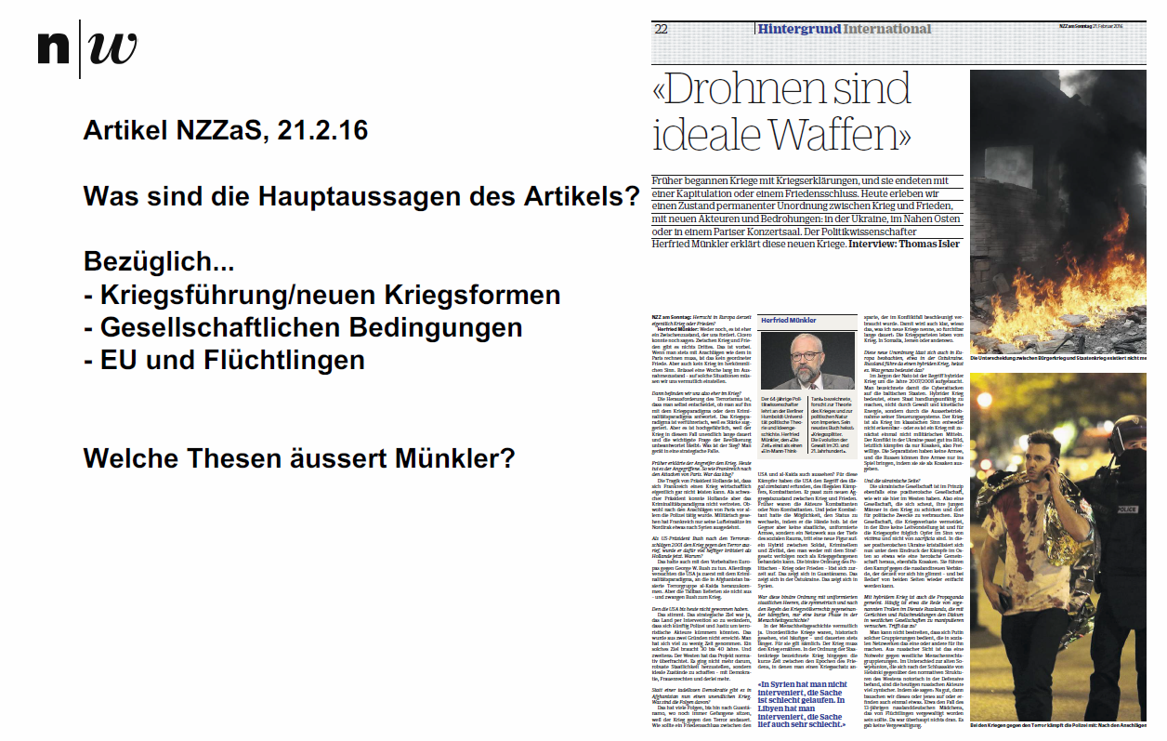

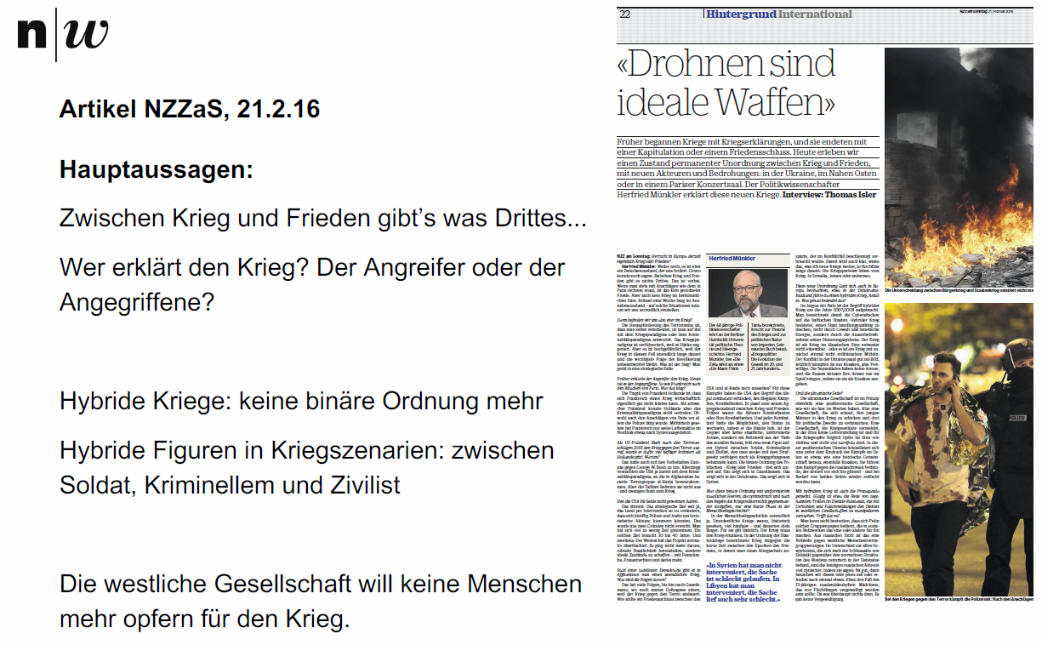

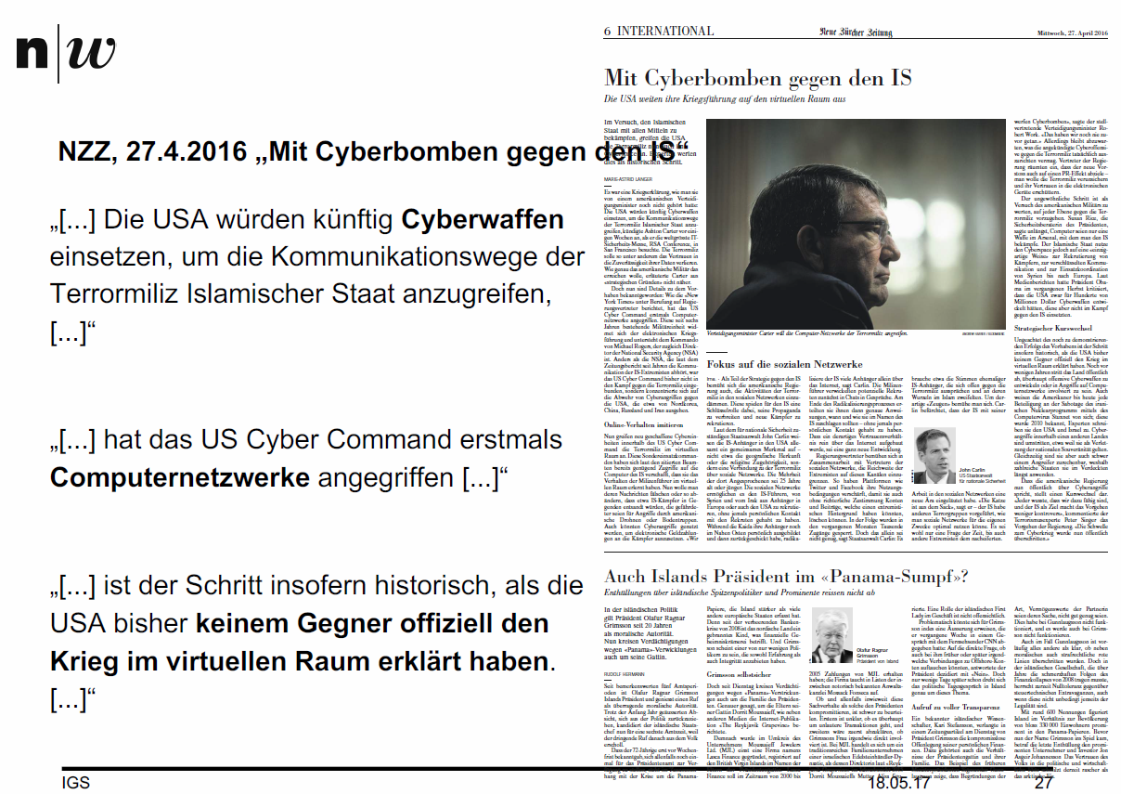

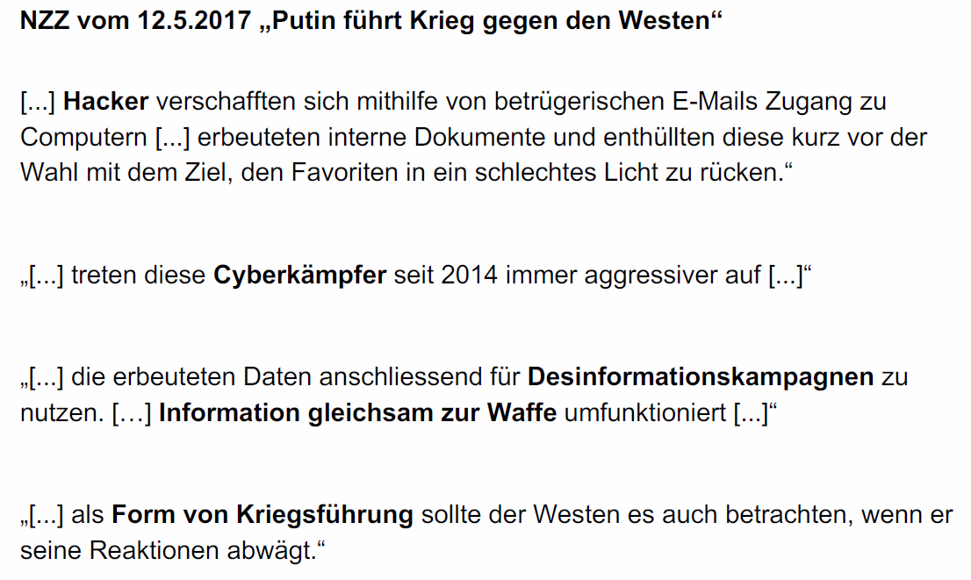

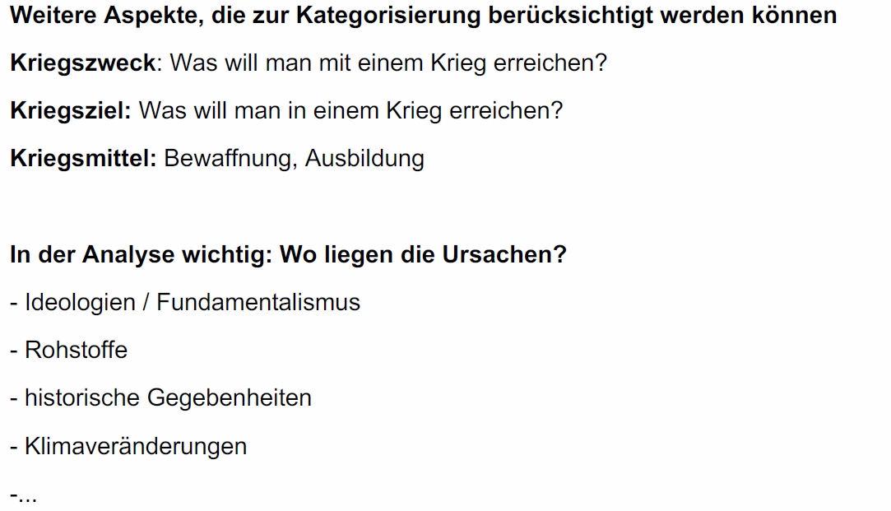

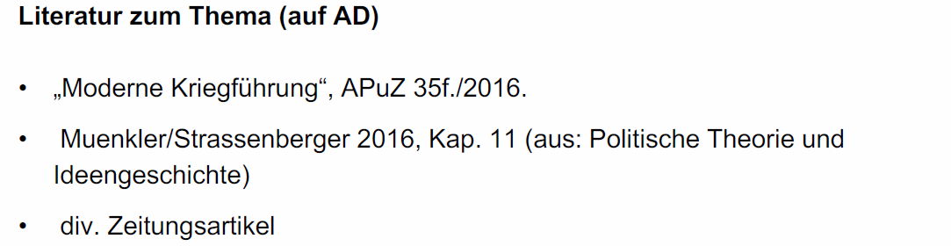

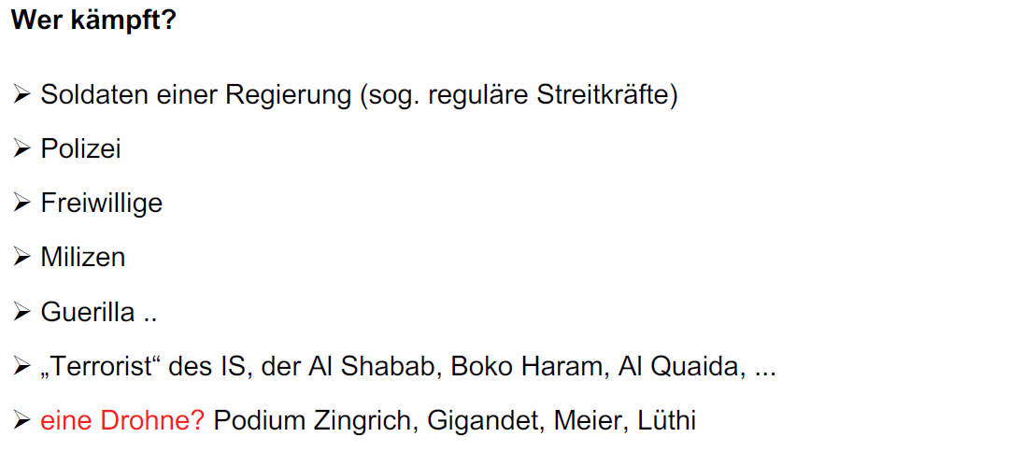

## IS

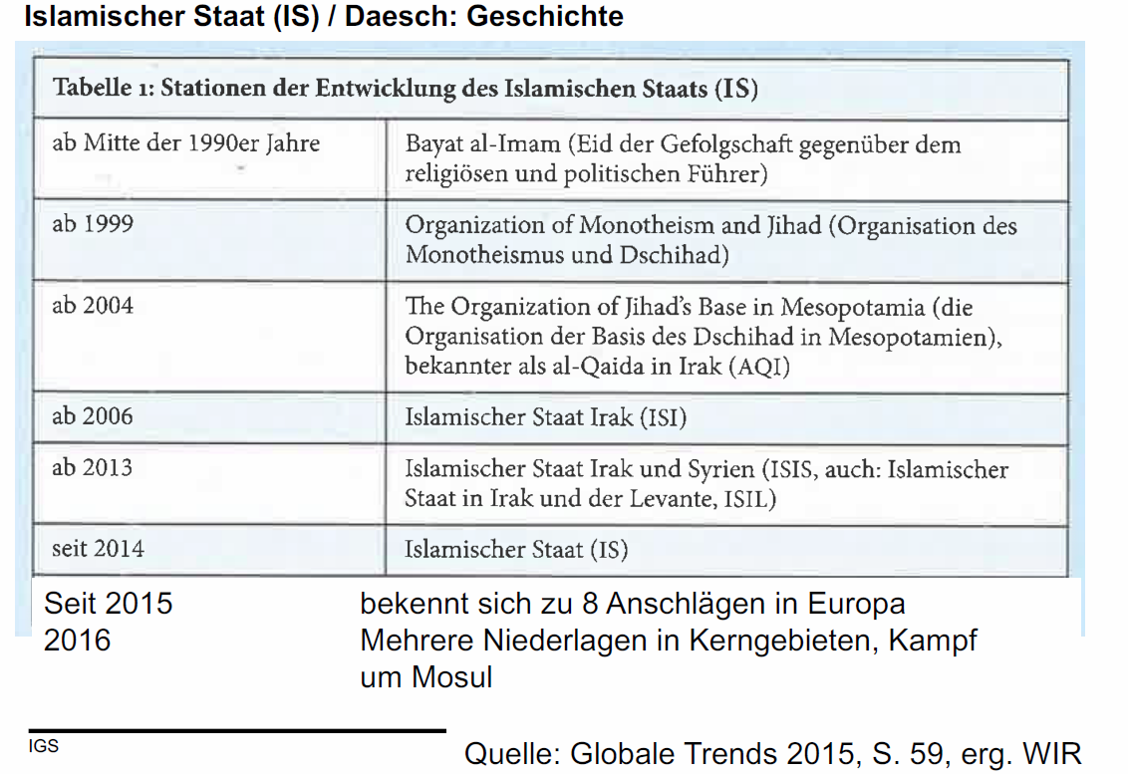

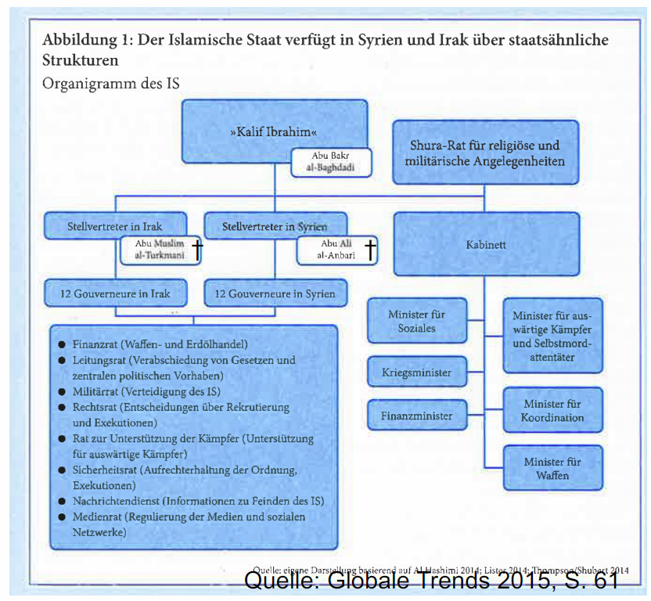

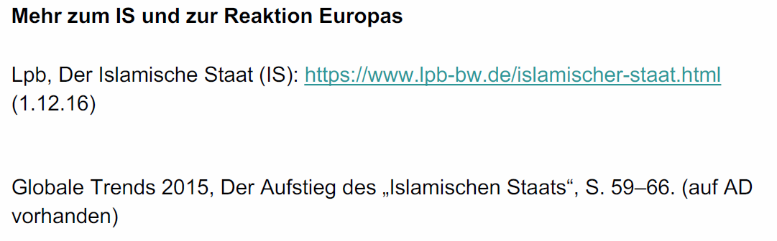

## Volksmiliz

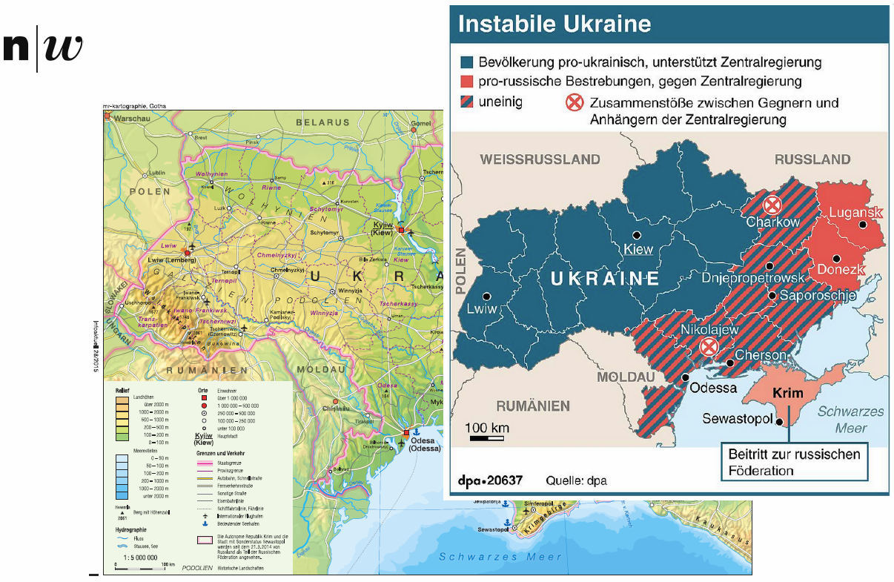

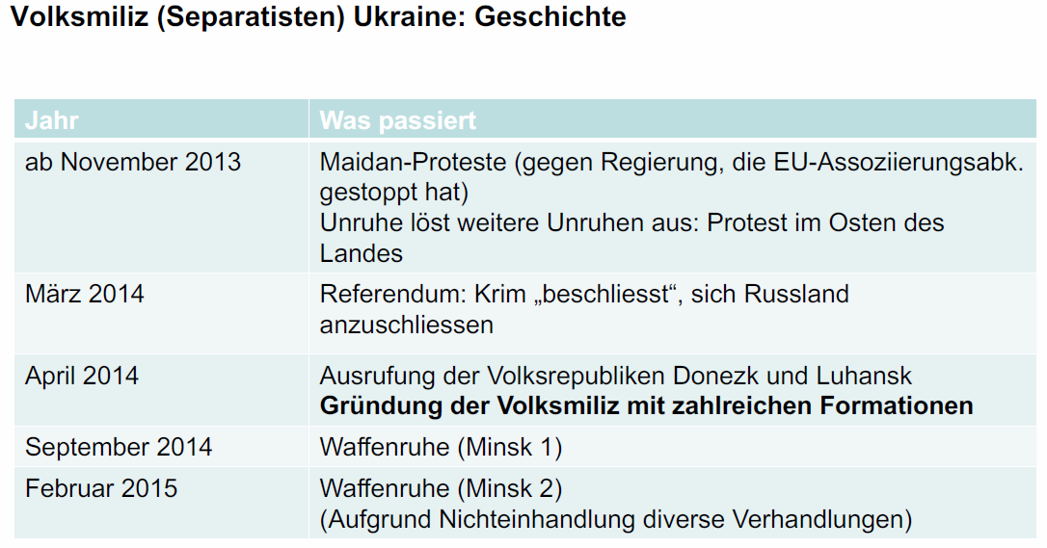

# Woche 13